z
BỘ CÔNG THƯƠNG
TRƯỜNG ĐH CÔNG THƯƠNG THÀNH PHỐ HỒ CHÍ MINH


Xây Dựng Hạ Tầng Mạng

ĐỀ TÀI 15
THIẾT KẾ HẠ TẦNG MẠNG PHÂN TÁCH NGƯỜI DÙNG CHO TRƯỜNG HỌC SỬ DỤNG VLAN, ACL VÀ DHCP
Giảng viên: Nguyễn Minh Trường

Sinh Viên Thực Hiện:
Võ Văn Thái - 2033240309

Thành phố Hồ Chí Minh, tháng 10 năm 2026

LỜI CAM ĐOAN
Em xin cam đoan báo cáo đồ án với đề tài “Thiết kế hạ tầng mạng phân tách người dùng cho trường học sử dụng VLAN, ACL và DHCP” được thực hiện trên cơ sở nghiên cứu, cấu hình và mô phỏng mô hình mạng bằng Cisco Packet Tracer. Các nội dung mô tả được đối chiếu với sơ đồ triển khai và tài liệu cấu hình hiện có. Những tài liệu tham khảo sử dụng trong báo cáo được liệt kê ở phần cuối. Em xin chịu trách nhiệm về tính trung thực của nội dung báo cáo.

LỜI CẢM ƠN
Em xin chân thành cảm ơn giảng viên hướng dẫn đã cung cấp kiến thức, định hướng và góp ý trong quá trình thực hiện đồ án. Em cũng cảm ơn các thành viên trong nhóm đã phối hợp xây dựng mô hình, trao đổi phương án cấu hình và kiểm tra hoạt động của hệ thống. Do thời gian và kinh nghiệm thực tế còn hạn chế, báo cáo khó tránh khỏi thiếu sót; em mong nhận được ý kiến đóng góp để hoàn thiện hơn.

MỤC LỤC
CHƯƠNG 1. GIỚI THIỆU CHUNG VÀ MỤC ĐÍCH BÀI TOÁN 6
1.1. Bối cảnh và nhu cầu thực tế 6
1.2. Mô tả hệ thống cần xây dựng 6
1.3. Mục đích và mục tiêu của đề tài 7
1.4. Công cụ và môi trường triển khai 8
CHƯƠNG 2. KIẾN TRÚC TỔNG QUAN VÀ SƠ ĐỒ MẠNG 9
2.1. Mô hình phân tầng Core – Access 9
2.2. Quy hoạch VLAN và địa chỉ IP 10
2.3. Cơ chế hoạt động của VLAN và Trunking 11
2.4. Giao thức VTP (VLAN Trunking Protocol) 11
2.5. Giao thức STP (Spanning Tree Protocol) chống lặp vòng 12
2.6. Định tuyến liên VLAN (Inter-VLAN Routing) 13
2.7. Dịch vụ DHCP tập trung và DHCP Relay 13
2.8. Ma trận chính sách truy cập giữa các VLAN 13
2.9. Luồng hoạt động tổng hợp của một học sinh đăng nhập phòng máy 14
CHƯƠNG 3. TRIỂN KHAI CẤU HÌNH THIẾT BỊ MẠNG (CISCO SWITCH & ROUTER) 15
3.1. Cấu hình nền, bảo mật quản trị và SSH (áp dụng cho mọi thiết bị) 15
3.2. Tạo VLAN và cấu hình VTP trên CORE-1 và CORE-2 16
3.3. Cấu hình cổng Trunk 17
3.3.1. EtherChannel (Po1) giữa CORE-1 và CORE-2 17
3.3.2. Trunk từ Core xuống các switch Access 18
3.3.3. Cổng uplink trên switch Access (ví dụ SW-Lab1) 19
3.3.4. Kiểm tra đồng bộ VLAN và trunk 19
3.4. Cấu hình STP (Rapid-PVST+) 19
3.5. Cấu hình cổng Access tại tầng Access 20
3.6. Cấu hình SVI, HSRP, định tuyến và DHCP Relay trên CORE-1 22
3.7. Cấu hình ACL mở rộng phân quyền giữa các VLAN 23
3.7.1. STUDENT_IN (VLAN 10) 24
3.7.2. TEACHER_IN (VLAN 20) 25
3.7.3. GUEST_IN (VLAN 40) 26
3.7.4. ADMIN_IN (VLAN 30) 26
3.7.5. SERVER_IN (VLAN 60) – chỉ phản hồi, không chủ động vào mạng người dùng 26
3.8. Cấu hình tường lửa ASA và NAT/PAT trên Router biên R-EDGE 27
3.9. Bảo vệ truy cập từ xa: SSH và Standard ACL trên VTY 28
3.10. Bảo vệ lớp 2: DHCP Snooping và Dynamic ARP Inspection 29
3.11. Ghi nhật ký tập trung (Syslog) về máy chủ 30
3.12. Các lệnh kiểm tra tổng hợp trên thiết bị mạng 30
CHƯƠNG 4. TRIỂN KHAI HẠ TẦNG MÁY CHỦ DỊCH VỤ 32
4.1. Windows Server 2022: Cài đặt nền tảng và Active Directory Domain Services 32
4.1.1. Đặt tên máy, địa chỉ IP tĩnh 32
4.1.2. Cài đặt vai trò và nâng cấp thành Domain Controller 32
4.1.3. Cấu hình đồng bộ thời gian (bắt buộc cho Kerberos) 33
4.2. Cấu hình DNS Server 33
4.3. Cấu hình DHCP Server với Scope theo từng VLAN 34
4.3.1. Ủy quyền DHCP Server trong AD 34
4.3.2. Tạo Scope cho từng VLAN 34
4.4. Cấu trúc tổ chức người dùng trong Active Directory 35
4.4.1. Tạo OU và nhóm bảo mật 35
4.4.2. Chính sách mật khẩu và khóa tài khoản 36
4.4.3. Tạo tài khoản hàng loạt 36
4.4.4. Đưa máy trạm vào miền (thực hiện trên mỗi máy) 37
4.5. Chính sách nhóm (GPO) cho máy Lab học sinh và giáo viên 37
4.5.1. GPO-Password-Policy và GPO-ScreenLock (chính sách tài khoản và phiên làm việc) 38
4.5.2. GPO-Block-USB và GPO-Block-ControlPanel (hạn chế môi trường máy học tập) 39
4.5.3. GPO-DriveMap và kiểm tra áp dụng 39
4.6. Máy chủ Linux (Ubuntu Server): Squid Proxy và Pi-hole 40
4.6.1. Thiết lập mạng và tường lửa cơ bản 40
4.6.2. Squid Proxy: cài đặt và cấu hình kiểm soát truy cập, băng thông 41
4.6.3. Pi-hole: lọc quảng cáo/mã độc ở tầng DNS cho mạng khách 42
4.6.4. Nhận syslog từ thiết bị mạng 43
CHƯƠNG 5. KỊCH BẢN KIỂM TRA, KIỂM CHỨNG VÀ SCRIPT VẬN HÀNH 45
5.1. Nguyên tắc kiểm thử và môi trường 45
5.2. Kịch bản kiểm tra tính cô lập và chức năng 46
5.3. Quy trình thực hiện các ca kiểm thử trọng tâm 47
5.3.1. Kiểm tra đồng bộ VLAN, trunk và STP (nền tảng lớp 2) 47
5.3.2. Kiểm tra DHCP (TC01, TC17) 47
5.3.3. Kiểm tra cô lập VLAN bằng ping và đối chiếu bộ đếm ACL (TC03–TC07) 48
5.3.4. Kiểm tra Proxy và lọc nội dung (TC09–TC11) 48
5.3.5. Kiểm tra bảo vệ lớp 2 và khả năng chịu lỗi (TC23–TC25) 49
5.4. Script PowerShell kiểm tra cô lập tự động 49
5.5. Script PowerShell giám sát DHCP và sức khỏe Domain Controller 51
5.5.1. Check-DhcpScopes.ps1 – đo mức sử dụng địa chỉ 51
5.5.2. Check-DcHealth.ps1 – kiểm tra nhanh dịch vụ định danh 52
5.5.3. Lập lịch chạy tự động trên SRV-DC1 52
5.6. Script Bash trên SRV-SQUID: báo cáo Squid và nhật ký ACL 52
5.6.1. squid_report.sh – thống kê truy cập Internet của học sinh 52
5.6.2. acl_log_report.sh – tổng hợp các gói bị ACL chặn 53
5.6.3. Lập lịch bằng cron 54
5.7. Quy trình xử lý sự cố điển hình 54
CHƯƠNG 6. TỔNG KẾT VÀ ĐÁNH GIÁ THỰC TIỄN 55
6.1. Kết quả đạt được 55
6.2. Đánh giá định lượng 55
6.2.1. Miền quảng bá và phạm vi tiếp cận 55
6.2.2. Sử dụng địa chỉ và dịch vụ 56
6.2.3. Hiệu quả của sự kết hợp VLAN + ACL + quản lý tập trung 57
6.3. Hạn chế và hướng phát triển 58
6.4. Ý nghĩa thực tiễn khi áp dụng vào doanh nghiệp và giáo dục 59
6.5. Kết luận 59
TÀI LIỆU THAM KHẢO 61

CHƯƠNG 1. GIỚI THIỆU CHUNG VÀ MỤC ĐÍCH BÀI TOÁN

1.1. Bối cảnh và nhu cầu thực tế
Trong các trường phổ thông và cao đẳng hiện nay, hạ tầng mạng không chỉ phục vụ việc truy cập Internet mà còn là nền tảng của dạy học thực hành (phòng máy), quản lý hành chính (học bạ, tài chính, nhân sự), dịch vụ dùng chung (cổng thông tin, lưu trữ tài liệu) và truy cập của khách (phụ huynh, đoàn kiểm tra, diễn giả). Nếu toàn bộ các nhóm đối tượng này cùng nằm trong một mạng phẳng (flat network) thì sẽ phát sinh những rủi ro điển hình sau:
- Rủi ro an ninh: học sinh có thể quét cổng (port scan), truy cập trực tiếp máy hành chính, máy chủ hoặc thiết bị mạng; thiết bị của khách có thể tiếp cận tài nguyên nội bộ.
- Rủi ro hiệu năng: miền quảng bá (broadcast domain) quá lớn, lưu lượng ARP/DHCP/NetBIOS tăng theo số máy; một máy lỗi hoặc một vòng lặp lớp 2 (loop) làm tê liệt toàn trường.
- Rủi ro vận hành: cấp phát IP thủ công dễ trùng lặp; không quản lý tập trung tài khoản; không áp dụng được chính sách khác nhau cho từng nhóm người dùng.
Đề tài này thiết kế và triển khai một hạ tầng mạng trường học theo mô hình phân tầng, trong đó mỗi nhóm đối tượng được đặt vào một VLAN riêng, quyền truy cập giữa các VLAN được kiểm soát bằng ACL tại tầng Core, địa chỉ IP được cấp phát tự động qua DHCP Server tập trung, và tài khoản/máy trạm được quản lý bằng Active Directory cùng chính sách nhóm (GPO).

1.2. Mô tả hệ thống cần xây dựng
Hệ thống mô phỏng một trường học với các khu vực và quy mô như sau:
Khu vực | Số thiết bị mô phỏng | VLAN | Đặc điểm sử dụng
Phòng máy thực hành (3 switch Lab) | 6 PC | 10 | Ba phòng máy dùng chung VLAN 10 trong mô hình thu nhỏ
Khu giáo viên | 2 PC | 20 | Truy cập tài nguyên phục vụ giảng dạy theo ACL
Khu hành chính | 2 PC | 30 | Truy cập dịch vụ hành chính được cho phép
Khu khách | 1 PC | 40 | Chỉ truy cập các dịch vụ được phép/Internet
Bộ phận IT | 2 PC | 50 | Quản trị và kiểm tra hệ thống
Cụm máy chủ | 5 Server-PT | 60 | DC, file, backup, proxy (Squid) và Pi-hole
Quản trị thiết bị | Thiết bị mạng | 70 | Địa chỉ quản trị switch/router/firewall (chưa gán IP quản trị cho switch)
Vùng DMZ | 1 Server-PT | 100 | Vùng DMZ: máy chủ web SRV-WEB (10.10.100.10)
Mạng trung chuyển | Thiết bị mạng | 200 | VLAN TRANSIT 10.255.255.0/29 dùng cho kết nối lớp 3 giữa các thiết bị
Bảng 1.1. Các khu vực, quy mô và VLAN tương ứng
Tổng số thiết bị đầu cuối ước tính: 6 + 2 + 2 + 1 + 2 = 13 PC trong mô hình mô phỏng, chưa tính máy chủ và thiết bị mạng.

1.3. Mục đích và mục tiêu của đề tài
Mục đích tổng quát: thiết kế, cấu hình và kiểm chứng một hạ tầng mạng trường học an toàn, dễ mở rộng, quản lý tập trung và có khả năng áp dụng sang môi trường doanh nghiệp.
Các mục tiêu cụ thể:
- Phân tách rõ ràng 6 nhóm đối tượng (Học sinh, Giáo viên, Hành chính, Khách, IT, Server) bằng VLAN, mỗi VLAN có một mạng con IP riêng.
- Xây dựng đường trục (trunk) 802.1Q, đồng bộ cấu hình VLAN bằng VTP và chống vòng lặp bằng Rapid-PVST.
- Thực hiện định tuyến liên VLAN trên Layer 3 Switch (SVI) và áp dụng ACL mở rộng theo chính sách "quyền tối thiểu cần thiết".
- Chia sẻ Internet cho toàn bộ mạng nội bộ bằng NAT/PAT trên Router biên; bảo vệ truy cập quản trị thiết bị bằng SSH kết hợp Standard ACL trên VTY.
- Cấp phát IP tự động cho từng VLAN bằng DHCP Server tập trung thông qua DHCP Relay.
- Quản lý người dùng và máy trạm tập trung bằng Active Directory, áp dụng GPO khác nhau cho học sinh và giáo viên.
- Kiểm soát truy cập Internet của học sinh bằng Squid Proxy (lọc nội dung, giới hạn băng thông, giới hạn giờ) và lọc quảng cáo/mã độc DNS cho mạng khách bằng Pi-hole.
- Xây dựng kế hoạch kiểm thử và đề xuất script tự động hóa (PowerShell, Bash) để kiểm chứng tính cô lập và giám sát vận hành.

1.4. Công cụ và môi trường triển khai
Thành phần | Phiên bản / mô tả
Mô phỏng mạng | Cisco Packet Tracer; mô hình thu nhỏ theo sơ đồ DoAn_MangTruongHoc.pkt
Router biên | Cisco ISR 2911 (EDGE-R): Gi0/1 nối ISP, Gi0/0 và Gi0/2 nối hai tường lửa ASA
Core Layer 3 Switch | 2 × Catalyst 3560-24PS (CORE-1, CORE-2), SVI/HSRP/ACL/STP, EtherChannel Po1 (LACP) giữa hai Core; 2 × Cisco ASA 5506-X (firewall/NAT)
Access Switch | 7 × Catalyst 2960-24TT (SW-Lab1/2/3, SW-Teacher, SW-Admin, SW-Guest, SW-SRV); không có tầng Distribution riêng
Máy chủ Windows | Server-PT SRV-DC1 mô phỏng DHCP/DNS/domain truonghoc.local
Máy chủ Linux | Các Server-PT riêng cho SQUID, PIHOLE, WEB, FILE và BACKUP theo sơ đồ
Máy trạm kiểm thử | Windows 10/11 Pro (join domain) và máy ảo Linux
Bảng 1.2. Môi trường triển khai
Lưu ý: các máy chủ Windows/Linux chạy trên máy ảo, được nối vào mô hình mạng thông qua card mạng bridge/host-only hoặc thiết bị Cloud trong Packet Tracer/GNS3 vào cổng của switch SW-SRV (VLAN 60).

CHƯƠNG 2. KIẾN TRÚC TỔNG QUAN VÀ SƠ ĐỒ MẠNG

2.1. Mô hình phân tầng Core – Access
Hệ thống áp dụng mô hình Core–Access có dự phòng. Hai switch Layer 3 CORE-1 và CORE-2 thực hiện định tuyến liên VLAN, HSRP và STP; hai firewall ASA 5506-X bảo vệ đường ra/vào; router EDGE-R kết nối ISP. Bảy switch Access phục vụ các khu vực phòng máy, giáo viên, hành chính, khách, IT và máy chủ.
- Tầng Core gồm hai switch Layer 3 CORE-1 và CORE-2, kết nối với nhau bằng EtherChannel Po1 (LACP) và kết nối dự phòng tới các switch Access. HSRP cung cấp gateway dự phòng; CORE-1 được ưu tiên làm STP Root Bridge và CORE-2 là thiết bị dự phòng. Hai thiết bị ASA 5506-X nằm giữa EDGE-R và mạng Core, đảm nhiệm chức năng tường lửa/NAT theo cấu hình mô phỏng.
- Mô hình thực tế không triển khai tầng Distribution riêng. Các switch Access kết nối trực tiếp lên hai Core để giảm tầng trung gian và tăng khả năng dự phòng.
- Tầng Access gồm 7 switch Cisco 2960-24TT: SW-Lab1, SW-Lab2, SW-Lab3, SW-Teacher, SW-Admin, SW-Guest và SW-SRV. Các máy trạm và máy chủ kết nối tại tầng này; cấu hình VLAN, trunk và bảo vệ lớp 2 được áp dụng theo vai trò từng cổng.
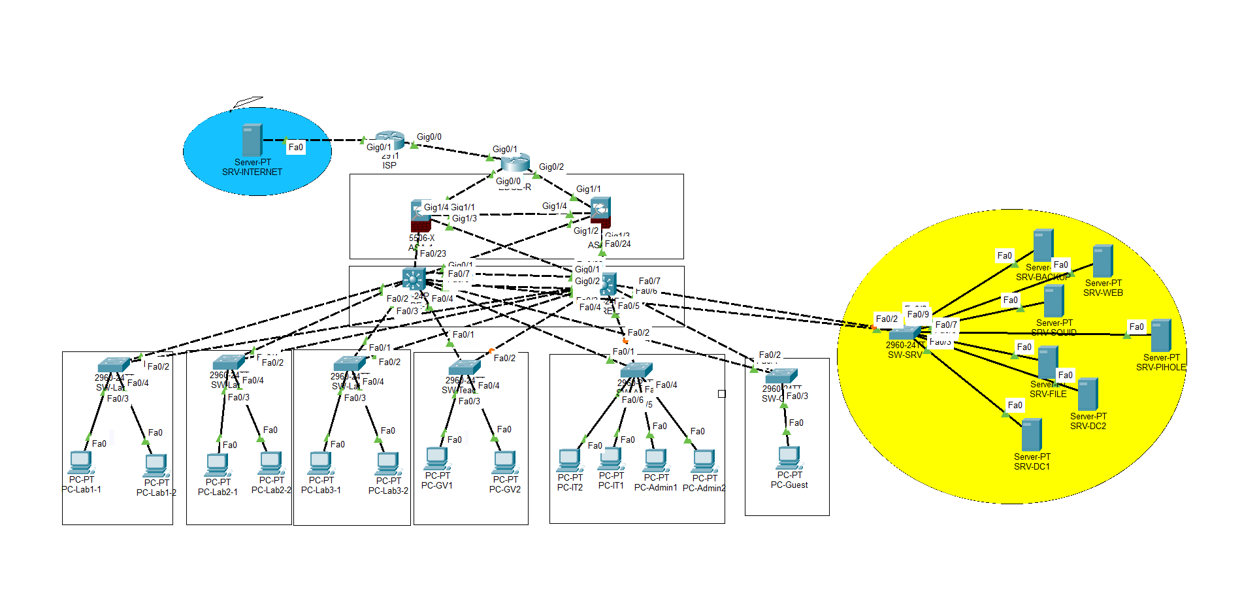
Hình 2.1. Sơ đồ mạng phân tầng của hệ thống

2.2. Quy hoạch VLAN và địa chỉ IP
Hệ thống sử dụng dải địa chỉ riêng 10.10.0.0/16. Gateway của các VLAN được đặt trên SVI/HSRP của cặp Core. VLAN người dùng gồm 10, 20, 30, 40, 50; VLAN máy chủ là 60; VLAN quản trị là 70; VLAN native là 99; VLAN 100 dùng cho vùng DMZ; VLAN 200 là mạng trung chuyển (TRANSIT) 10.255.255.0/29. Gateway của các VLAN là địa chỉ ảo HSRP (.1); SVI của CORE-1 dùng địa chỉ .2.
VLAN | Tên | Mạng con | Gateway (VIP HSRP) | Ghi chú
10 | STUDENT-LAB | 10.10.10.0/24 | 10.10.10.1 | Ba switch Lab dùng chung VLAN 10; SVI CORE-1: 10.10.10.2
20 | TEACHER | 10.10.20.0/24 | 10.10.20.1 | Khu giáo viên
30 | ADMIN | 10.10.30.0/25 | 10.10.30.1 | Khu hành chính; SVI CORE-1: 10.10.30.2
40 | GUEST | 10.10.40.0/24 | 10.10.40.1 | Khu khách
50 | IT | 10.10.50.0/25 | 10.10.50.1 | Quản trị viên; ACL SSH cho phép mạng IT
60 | SERVER | 10.10.60.0/24 | 10.10.60.1 | SRV-DC1 .10; SRV-FILE .20; SRV-BACKUP .21; SRV-PIHOLE .30; SRV-SQUID .31
70 | MGMT | 10.10.70.0/24 | 10.10.70.1 | Quản trị thiết bị mạng
99 | NATIVE | Không cấp IP người dùng | — | Native VLAN trên trunk
100 | DMZ | 10.10.100.0/24 | Theo cấu hình | Vùng DMZ: SRV-WEB 10.10.100.10
200 | TRANSIT | 10.255.255.0/29 | — | Mạng trung chuyển (transit) giữa các thiết bị lớp 3
Bảng 2.1. Quy hoạch VLAN và địa chỉ IP
Giữa Router biên và Core có cặp tường lửa ASA; các liên kết điểm–điểm dùng bốn mạng /30 từ 10.255.10.0/30 đến 10.255.13.0/30 (EDGE-R – ASA – Core); phía ISP dùng 203.0.113.0/30 (ISP .1, EDGE-R .2 – dải tài liệu TEST-NET-3).
Bảng địa chỉ quản trị thiết bị (VLAN 70) – các switch chưa được gán địa chỉ quản trị trong mô hình hiện tại:
Thiết bị | IP | Thiết bị | IP
CORE-1 | 10.10.70.2 | SW-Teacher | 10.10.70.24
CORE-2 | 10.10.70.3 | SW-Admin | 10.10.70.25
SW-Lab1 | 10.10.70.21 | SW-Guest | 10.10.70.26
SW-Lab2 | 10.10.70.22 | SW-SRV | 10.10.70.27
SW-Lab3 | 10.10.70.23 | R-EDGE | 10.255.10.2 / 10.255.11.2 (Gi0/0, Gi0/2); 203.0.113.2 (Gi0/1)
Bảng 2.2. Địa chỉ quản trị thiết bị mạng
Sơ đồ cổng kết nối:
Từ | Cổng | Đến | Cổng / loại liên kết
R-EDGE | Gi0/1 | ISP | 203.0.113.0/30 (ISP .1, R-EDGE .2)
R-EDGE | Gi0/0 | ASA-1 | Routed port, 10.255.10.0/30
R-EDGE | Gi0/2 | ASA-2 | Routed port, 10.255.11.0/30
ASA-1 | Cổng inside | CORE-1 | Routed port, 10.255.12.0/30
ASA-2 | Cổng inside | CORE-2 | Routed port, 10.255.13.0/30
CORE-1 | Fa0/23–Fa0/24 | CORE-2 | EtherChannel Po1 (LACP, trunk)
CORE-1, CORE-2 | Fa0/1–Fa0/7 | SW-Lab1/2/3, SW-Teacher, SW-Admin, SW-Guest, SW-SRV | Trunk (mỗi switch Access nối lên cả hai Core)
SW-SRV | Fa0/3–Fa0/24 | SRV-DC1, SRV-FILE, SRV-BACKUP, SRV-PIHOLE, SRV-SQUID | Access VLAN 60
Bảng 2.3. Sơ đồ đấu nối

2.3. Cơ chế hoạt động của VLAN và Trunking
VLAN (Virtual LAN) chia một switch vật lý thành nhiều miền quảng bá logic. Mỗi VLAN tương ứng một mạng con IP; thiết bị khác VLAN không thể liên lạc ở lớp 2 mà bắt buộc phải đi qua thiết bị lớp 3 – nơi có thể áp dụng ACL.
Chuẩn IEEE 802.1Q gắn thêm một thẻ (tag) 4 byte vào khung Ethernet trên đường trunk, gồm: TPID (16 bit, giá trị 0x8100), PCP (3 bit, mức ưu tiên), DEI (1 bit) và VID (12 bit, số hiệu VLAN, dùng được 1–4094). Khung của native VLAN đi qua trunk không gắn thẻ; nếu hai đầu trunk cấu hình native VLAN khác nhau sẽ gây lỗi và là điểm yếu bị lợi dụng trong tấn công VLAN hopping (double tagging). Vì vậy hệ thống dùng một native VLAN riêng (99) không gán cho thiết bị nào, đồng thời tắt giao thức thương lượng DTP bằng switchport nonegotiate.
Cổng Access thuộc đúng một VLAN, khung gửi ra khỏi cổng không có thẻ; cổng Trunk mang nhiều VLAN và chỉ cho phép danh sách VLAN được khai báo (allowed vlan) nhằm hạn chế phạm vi lan truyền của quảng bá.

2.4. Giao thức VTP (VLAN Trunking Protocol)
VTP cho phép khai báo VLAN một lần trên switch Server và tự động đồng bộ sang các switch Client cùng VTP Domain thông qua các đường trunk. Các thành phần chính:
Thành phần | Ý nghĩa
VTP Domain | Tên miền; chỉ các switch cùng tên domain (và cùng mật khẩu) mới đồng bộ với nhau
Chế độ Server | Được tạo/sửa/xóa VLAN và quảng bá cho toàn domain
Chế độ Client | Không tự tạo VLAN; nhận và áp dụng cấu hình từ Server
Chế độ Transparent | Không tham gia đồng bộ, chỉ chuyển tiếp quảng bá VTP; có VLAN riêng
Configuration Revision | Số phiên bản tăng mỗi lần thay đổi; switch có revision cao hơn sẽ ghi đè các switch còn lại
Bảng 2.4. Các thành phần của VTP
Quy trình triển khai: CORE-1 là VTP Server duy nhất; CORE-2 và 7 switch Access là VTP Client; domain SCHOOL, phiên bản 2, có mật khẩu. Cảnh báo vận hành: nếu đưa vào mạng một switch cũ có revision number cao hơn, toàn bộ cơ sở dữ liệu VLAN có thể bị ghi đè và gây sự cố. Quy trình an toàn là đưa switch về revision 0 trước khi cắm (đổi domain tạm thời sang tên khác rồi đổi lại, hoặc chuyển sang mode transparent rồi trở lại client) và luôn đặt mật khẩu VTP.

2.5. Giao thức STP (Spanning Tree Protocol) chống lặp vòng
Hai switch Core nối với nhau bằng EtherChannel Po1 và cùng nối xuống các switch Access, tạo ra các vòng lặp lớp 2. Do khung Ethernet không có trường TTL, nếu không có STP, khung quảng bá sẽ quay vòng vô hạn gây “bão quảng bá” (broadcast storm). Hệ thống dùng Rapid-PVST+ (IEEE 802.1w chạy riêng cho từng VLAN) với các nguyên tắc:
- Bầu Root Bridge: switch có Bridge ID nhỏ nhất (Priority + Extended System ID là số VLAN + địa chỉ MAC) làm gốc cây. CORE-1 được cấu hình root primary (priority 24576 + số VLAN, ví dụ 24586 với VLAN 10), CORE-2 root secondary (28672 + số VLAN, ví dụ 28682), các switch Access giữ mặc định 32768 để Root luôn nằm ở Core.
- Chọn Root Port trên mỗi switch không phải Root: cổng có tổng chi phí đường về Root nhỏ nhất.
- Chọn Designated Port trên mỗi đoạn mạng và đặt các cổng còn lại ở trạng thái Alternate/Discarding.
Áp dụng vào mô hình: mỗi switch Access có hai đường lên – tới CORE-1 (Root) và tới CORE-2. Đường trực tiếp tới CORE-1 có chi phí nhỏ hơn nên cổng đó là Root Port; cổng nối tới CORE-2 ở trạng thái Alternate (Discarding) và chuyển sang Forwarding trong vài giây khi đường chính đứt (Rapid STP hội tụ trong khoảng 1–2 giây so với 30–50 giây của STP 802.1D). Trên CORE-2, Root Port là Port-channel 1 (Po1) hướng về CORE-1.
Các cơ chế bảo vệ STP đi kèm: PortFast (cổng Access vào Forwarding ngay), BPDU Guard (cổng PortFast nhận BPDU sẽ bị err-disable, ngăn switch lạ cắm vào mạng) và Root Guard trên các cổng xuống tầng dưới của Core để không ai chiếm quyền Root.

2.6. Định tuyến liên VLAN (Inter-VLAN Routing)
Có hai phương án phổ biến:
Tiêu chí | Router-on-a-stick | Layer 3 Switch (SVI)
Nguyên lý | Một cổng vật lý của router chia thành các sub-interface 802.1Q | Mỗi VLAN có một giao diện ảo (interface vlan) trên switch lớp 3
Hiệu năng | Hạn chế bởi một đường trunk và CPU router | Chuyển tiếp bằng phần cứng (ASIC/CEF), tốc độ gần wire-speed
Khả năng mở rộng | Thấp | Cao
Triển khai ACL | Có | Có, áp dụng trực tiếp trên SVI theo hướng inbound
Bảng 2.5. So sánh hai phương án định tuyến liên VLAN
Hệ thống chọn Layer 3 Switch (SVI) tại cặp Core (CORE-1/CORE-2, gateway dự phòng bằng HSRP): mỗi VLAN có một SVI là gateway, lệnh ip routing bật chức năng định tuyến, Core nối với tường lửa ASA bằng một cổng routed (no switchport) và có tuyến mặc định trỏ về ASA. Chính sách phân quyền giữa các VLAN được thực thi tại SVI bằng ACL hướng inbound – tức lọc ngay khi gói tin vừa vào Core từ VLAN nguồn (đúng nguyên tắc đặt ACL mở rộng gần nguồn).

2.7. Dịch vụ DHCP tập trung và DHCP Relay
Dịch vụ DHCP/DNS nội bộ được mô phỏng bằng PT Server SRV-DC1 trong mạng máy chủ 10.10.60.0/24. Các SVI trên Core chuyển tiếp yêu cầu DHCP bằng DHCP Relay (ip helper-address) đến địa chỉ máy chủ đã cấu hình.

2.8. Ma trận chính sách truy cập giữa các VLAN
Chính sách được xây dựng theo nguyên tắc “từ chối mặc định, chỉ cho phép những gì cần thiết”:
Nguồn \ Đích | Student | Teacher/Admin | Server | IT / Mgmt | Internet
Student (10) | Chặn | Chặn | Chỉ DNS, AD, Proxy 3128 | Chặn | Chỉ qua Proxy
Teacher (20) | Chặn | Chặn | HTTP/S, SMB, ICMP, AD | Chặn | Trực tiếp
Admin (30) | Chặn | Chặn | HTTP/S, SMB, ICMP, AD | Chặn | Trực tiếp
Guest (40) | Chặn | Chặn | Chỉ DNS tới Pi-hole | Chặn | Chỉ 80/443, DNS
IT (50) | Cho phép | Cho phép | Cho phép | Cho phép | Cho phép
Server (60) | Chỉ phản hồi | Chỉ phản hồi | – | Chỉ phản hồi | Cho phép
Bảng 2.6. Ma trận chính sách truy cập
Ghi chú: “Chặn” trong bảng có nghĩa là không cho phép khởi tạo kết nối mới; riêng chiều trả lời cho các phiên do VLAN IT khởi tạo vẫn được phép (do ACL không có trạng thái). “Chỉ phản hồi” nghĩa là máy chủ chỉ được gửi gói trả lời cho kết nối do máy khách khởi tạo, không được chủ động khởi tạo kết nối vào các VLAN người dùng. Teacher (TEACHER_IN) và Admin (ADMIN_IN) hiện có hồ sơ truy cập tương tự nhưng được tách thành hai ACL riêng, nên có thể phân quyền khác nhau (ví dụ máy chủ kế toán chỉ cho Admin) mà không ảnh hưởng các VLAN khác.

2.9. Luồng hoạt động tổng hợp của một học sinh đăng nhập phòng máy
- Máy trạm khởi động, gửi DHCP Discover; Core relay tới SRV-DC1; máy nhận IP 10.10.10.x, gateway 10.10.10.1, DNS 10.10.60.10, domain truonghoc.local.
- Máy truy vấn DNS (UDP/TCP 53) tới SRV-DC1 để tìm Domain Controller (bản ghi SRV), sau đó dùng Kerberos (88), LDAP (389), SMB (445) để xác thực và nạp GPO từ SYSVOL – tất cả đều được STUDENT_IN cho phép tới host 10.10.60.10.
- Khi học sinh mở trình duyệt, trình duyệt được cấu hình dùng proxy 10.10.60.31:3128 (SRV-SQUID); trình duyệt gửi yêu cầu tới Squid. STUDENT_IN chỉ cho phép học sinh truy cập Internet theo con đường này.
- Squid xử lý yêu cầu (theo cấu hình đề xuất ở mục 4.6.2 có thể lọc theo danh sách tên miền, khung giờ và giới hạn băng thông) rồi đi ra Internet; gói tin ra khỏi mạng nội bộ đi qua cặp ASA (NAT) tới EDGE-R, tại đây được dịch địa chỉ (PAT) sang 203.0.113.2 khi ra ISP.

CHƯƠNG 3. TRIỂN KHAI CẤU HÌNH THIẾT BỊ MẠNG (CISCO SWITCH & ROUTER)
Thứ tự triển khai được chọn để tránh lỗi phụ thuộc: (1) cấu hình nền và SSH trên mọi thiết bị, (2) tạo VLAN và VTP trên Core, (3) dựng đường trunk để VLAN đồng bộ xuống các switch, (4) cấu hình STP, (5) gán cổng Access, (6) SVI – DHCP Relay – ACL tại Core, (7) NAT/PAT tại Router biên, (8) bảo mật quản trị và các cơ chế bảo vệ lớp 2. Để mã nguồn gọn và giống tệp cấu hình thực tế, các lệnh trong chế độ con (config-if, config-line, config-ext-nacl…) được trình bày thụt lề một khoảng trắng và lược bỏ dấu nhắc; các lệnh ở chế độ cấu hình toàn cục giữ nguyên dấu nhắc. Tất cả mật khẩu trong báo cáo (ví dụ Cisco@123) chỉ là giá trị minh họa và phải được thay thế khi triển khai thật.

3.1. Cấu hình nền, bảo mật quản trị và SSH (áp dụng cho mọi thiết bị)
Ví dụ trên CORE-1; các thiết bị còn lại chỉ đổi hostname.
Switch> enable
Switch# configure terminal
Switch(config)# hostname CORE-1
CORE-1(config)# no ip domain-lookup
CORE-1(config)# ip domain-name truonghoc.local
CORE-1(config)# username admin privilege 15 secret Cisco@123
CORE-1(config)# crypto key generate rsa modulus 1024
CORE-1(config)# ip ssh version 2
CORE-1(config)# ip ssh time-out 60
CORE-1(config)# ip ssh authentication-retries 3
CORE-1(config)# service timestamps log datetime msec localtime
CORE-1(config)# line console 0
login local
exec-timeout 5 0
logging synchronous
exit
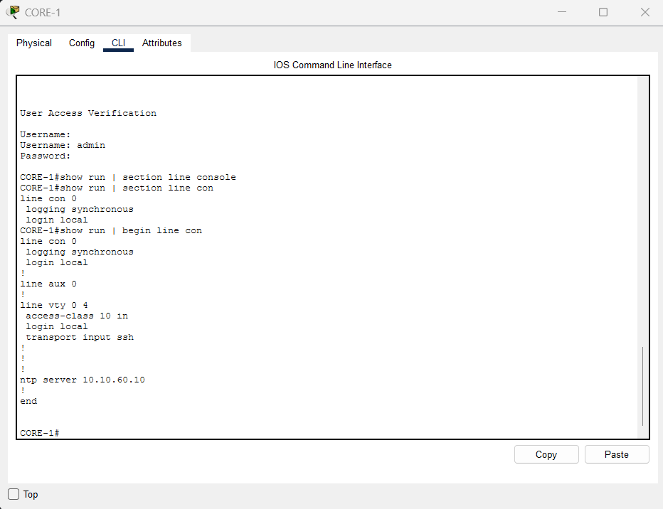
Giải thích:
- hostname CORE-1: đặt tên thiết bị; tên này cũng là một thành phần để sinh khóa RSA.
- no ip domain-lookup: tắt tra cứu DNS khi gõ nhầm lệnh, tránh bị treo vài chục giây.
- ip domain-name truonghoc.local: tên miền cần có để sinh khóa RSA cho SSH.
- username … secret: lưu mật khẩu bằng băm một chiều (MD5/scrypt tùy IOS), an toàn hơn password. privilege 15 cho tài khoản quyền cao nhất.
- crypto key generate rsa modulus 1024: sinh cặp khóa RSA 1024 bit, điều kiện bắt buộc để bật SSH.
- ip ssh version 2: chỉ dùng SSHv2 (SSHv1 có lỗ hổng). time-out 60 hủy phiên chưa đăng nhập xong sau 60 giây; authentication-retries 3 cho tối đa 3 lần nhập sai trong một phiên.
- service timestamps log datetime msec localtime: gắn thời gian chính xác đến mili-giây vào nhật ký, cần thiết cho việc đối chiếu log ở Chương 5.
- line console 0 … exec-timeout 5 0: đăng nhập bằng tài khoản cục bộ và tự thoát sau 5 phút không thao tác.

3.2. Tạo VLAN và cấu hình VTP trên CORE-1 và CORE-2
CORE-1(config)# vtp domain SCHOOL
CORE-1(config)# vtp mode server
CORE-1(config)# vtp version 2
CORE-1(config)# vtp password Cisco@123
!
CORE-1(config)# vlan 10
vlan 10
name STUDENT-LAB
vlan 20
name TEACHER
vlan 30
name ADMIN
vlan 40
name GUEST
vlan 50
name IT
vlan 60
name SERVER
vlan 70
name MGMT
vlan 99
name NATIVE
vlan 100
name DMZ
vlan 200
name TRANSIT
exit
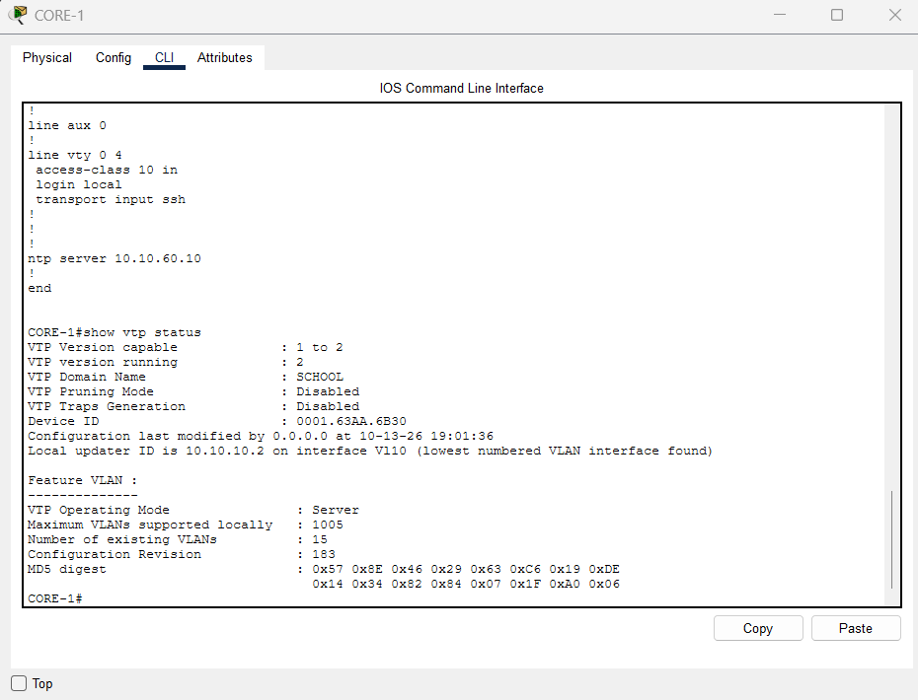
Giải thích:
- vtp domain SCHOOL: khai báo tên miền VTP; chỉ các switch có cùng tên mới nhận quảng bá.
- vtp mode server: Core là nơi duy nhất được tạo/sửa VLAN. Sau khi chạy, VLAN được ghi vào tệp vlan.dat trong flash.
- vtp version 2: dùng VTPv2 (hỗ trợ VLAN Token Ring, kiểm tra nhất quán, chế độ transparent chuyển tiếp thông điệp). Các switch Client hỗ trợ v2 tự động chuyển theo Server.
- vtp password: giá trị băm MD5 của mật khẩu được đưa vào gói quảng bá; switch lạ không biết mật khẩu sẽ không thể chèn cấu hình VLAN giả.
- vlan <id> / name <tên>: tạo VLAN và đặt tên. Tên mô tả giúp đọc show vlan brief nhanh và là cơ sở để quản lý chính sách.
- VLAN 99 NATIVE, 200 TRANSIT: VLAN 99 làm native VLAN cho trunk (không gán cho thiết bị nào); VLAN 200 là mạng trung chuyển 10.255.255.0/29 giữa các thiết bị lớp 3.
Trên các switch còn lại (CORE-2 và 7 switch Access), chuyển sang chế độ Client:
CORE-2(config)# vtp domain SCHOOL
CORE-2(config)# vtp mode client
CORE-2(config)# vtp password Cisco@123
Giải thích: vtp mode client khiến switch không thể tạo VLAN cục bộ và nhận bảng VLAN từ Core. Mật khẩu phải trùng với Server, nếu sai thì switch sẽ báo lỗi MD5 digest và không đồng bộ.

3.3. Cấu hình cổng Trunk

3.3.1. EtherChannel (Po1) giữa CORE-1 và CORE-2
CORE-1(config)# interface range FastEthernet0/23 - 24
description PO1-TO-CORE-2
channel-protocol lacp
channel-group 1 mode active
no shutdown
!
CORE-1(config)# interface Port-channel1
description ETHERCHANNEL-TO-CORE-2
switchport trunk encapsulation dot1q
switchport mode trunk
switchport trunk native vlan 99
switchport trunk allowed vlan 10,20,30,40,50,60,70,99,100,200
switchport nonegotiate
Giải thích:
- interface range FastEthernet0/23 - 24 + channel-group 1 mode active: gộp hai cổng vật lý thành một liên kết logic Port-channel 1 bằng LACP (IEEE 802.3ad), tăng băng thông và dự phòng; STP xem Po1 là một liên kết duy nhất nên không chặn riêng từng cổng thành viên. CORE-2 cấu hình tương tự.
- channel-protocol lacp: dùng giao thức chuẩn LACP; hai đầu phải có chế độ tương thích (active–active hoặc active–passive) và cùng cấu hình tốc độ, duplex, VLAN.
- switchport trunk encapsulation dot1q: chọn chuẩn đóng gói 802.1Q (switch 3560 hỗ trợ cả ISL nên phải khai báo; dòng 2960 chỉ hỗ trợ dot1q nên không có lệnh này).
- switchport trunk native vlan 99: native VLAN là VLAN không có thiết bị, chống VLAN hopping bằng double-tagging. Hai đầu trunk phải giống nhau.
- switchport trunk allowed vlan …: chỉ cho phép đúng các VLAN của hệ thống (10, 20, 30, 40, 50, 60, 70, 99, 100, 200) đi qua trunk, loại bỏ VLAN 1 để thu hẹp miền quảng bá. Các khung điều khiển như CDP/VTP/DTP vẫn đi trên VLAN 1 nên đồng bộ VTP không bị ảnh hưởng; nếu trình mô phỏng không đồng bộ được VTP thì thêm VLAN 1 vào danh sách.
- switchport nonegotiate: tắt DTP, ngăn thiết bị lạ tự thương lượng để biến cổng thành trunk.
Kiểm tra bằng show etherchannel summary: Po1 phải ở trạng thái SU (Layer 2, In use) và hai cổng thành viên có cờ P (bundled).

3.3.2. Trunk từ Core xuống các switch Access
CORE-1(config)# interface range FastEthernet0/1 - 7
description TRUNK-TO-ACCESS
switchport trunk encapsulation dot1q
switchport mode trunk
switchport trunk native vlan 99
switchport nonegotiate
spanning-tree guard root
no shutdown
Giải thích:
- interface range FastEthernet0/1 - 7: bảy cổng nối lần lượt tới SW-Lab1, SW-Lab2, SW-Lab3, SW-Teacher, SW-Admin, SW-Guest và SW-SRV. Mỗi switch Access nối lên cả hai Core nên khi một Core hoặc một liên kết hỏng, lưu lượng vẫn đi qua Core còn lại.
- Không giới hạn allowed vlan: các trunk xuống switch Access cho phép tất cả VLAN (mặc định); VLAN nào được sử dụng tại mỗi switch do cổng Access gán trên switch đó quyết định.
- spanning-tree guard root trên downlink bảo đảm switch Access không thể trở thành Root Bridge: nếu cổng nhận BPDU “tốt hơn” thì chuyển sang root-inconsistent và bị chặn, bảo vệ vị trí Root của Core.
CORE-2 cấu hình tương tự: Po1 nối CORE-1 (Fa0/23–Fa0/24) và Fa0/1–Fa0/7 xuống bảy switch Access.

3.3.3. Cổng uplink trên switch Access (ví dụ SW-Lab1)
SW-Lab1(config)# interface range FastEthernet0/1 - 2
description UPLINK-TO-CORE
switchport mode trunk
switchport trunk native vlan 99
switchport nonegotiate
ip dhcp snooping trust
ip arp inspection trust
Giải thích: hai cổng uplink (Fa0/1 nối CORE-1, Fa0/2 nối CORE-2) là các cổng duy nhất được “tin cậy” (trusted) cho DHCP Snooping và không giới hạn allowed vlan; mọi gói DHCP Offer/Ack chỉ được chấp nhận khi đến từ hướng này (xem mục 3.9).

3.3.4. Kiểm tra đồng bộ VLAN và trunk
SW-Lab1# show vtp status
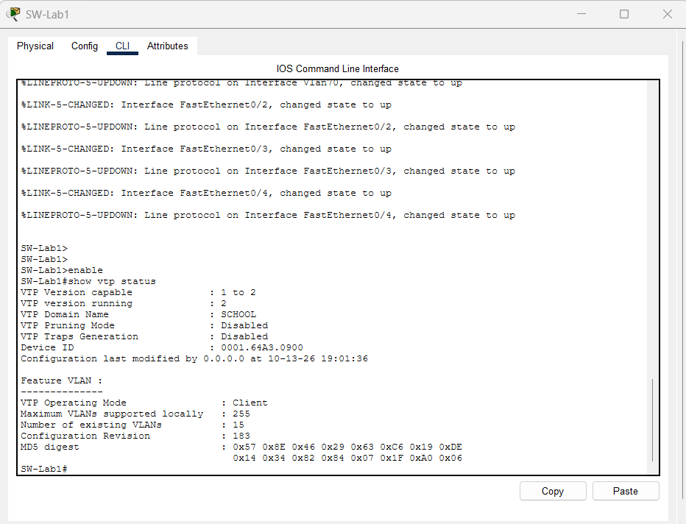
SW-Lab1# show vlan brief
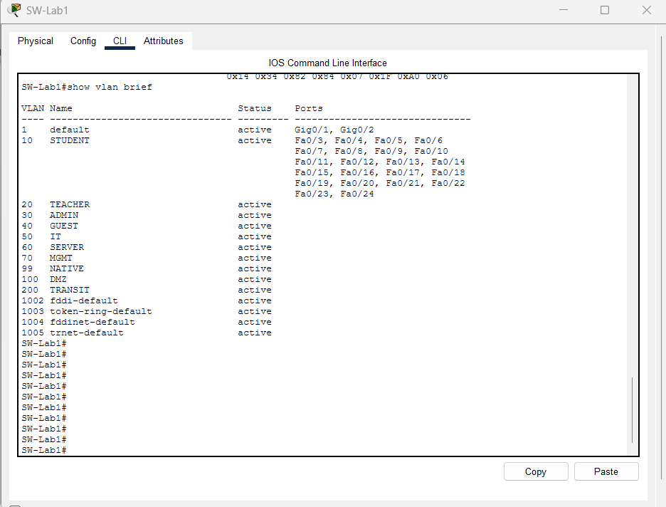
SW-Lab1# show interfaces trunk
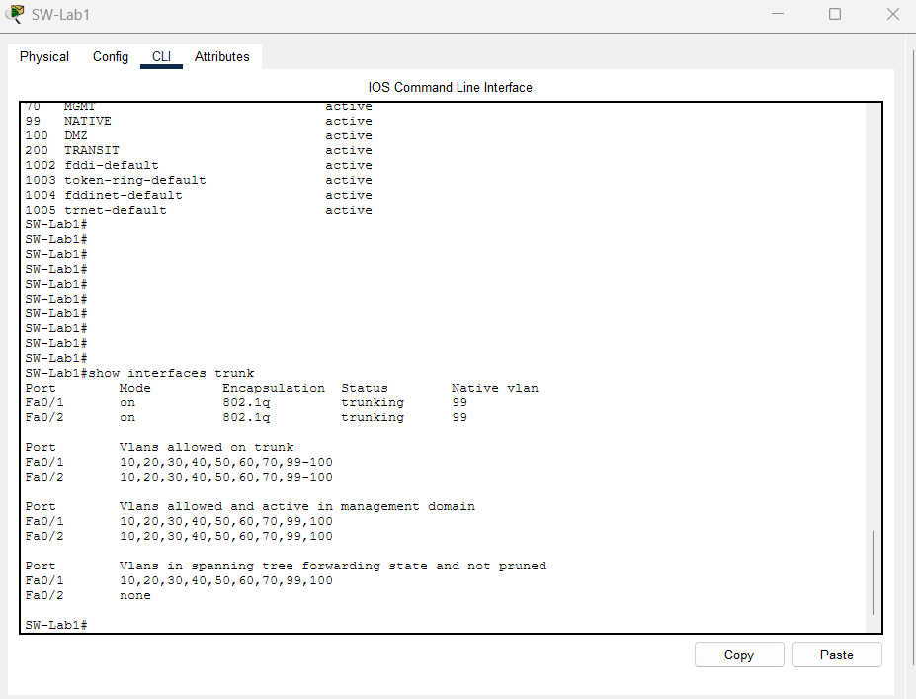
Giải thích: show vtp status phải thấy VTP Operating Mode: Client, VTP Domain Name: SCHOOL và Configuration Revision bằng với Core. show vlan brief phải liệt kê đầy đủ 10 VLAN đã tạo ở Core dù chưa cấu hình gì trên Access. show interfaces trunk cho biết cổng trunk, native VLAN 99 và danh sách VLAN được phép/đang chuyển tiếp.

3.4. Cấu hình STP (Rapid-PVST+)
Trên mọi switch:
CORE-1(config)# spanning-tree mode rapid-pvst
CORE-1(config)# spanning-tree extend system-id
CORE-1(config)# spanning-tree vlan 10,20,30,40,50,60,70,99,100,200 root primary
!
CORE-2(config)# spanning-tree mode rapid-pvst
CORE-2(config)# spanning-tree vlan 10,20,30,40,50,60,70,99,100,200 root secondary
!
SW-Lab1(config)# spanning-tree mode rapid-pvst
SW-Lab1(config)# spanning-tree portfast bpduguard default
Giải thích:
- spanning-tree mode rapid-pvst: chạy Rapid PVST+, mỗi VLAN một cây STP độc lập và hội tụ nhanh.
- spanning-tree extend system-id: bật Extended System ID (mặc định trên IOS mới); Bridge Priority thực tế = giá trị đặt + số VLAN, nên VLAN 10 của CORE-1 có priority 24586.
- root primary / root secondary: CORE-1 (root primary) là Root Bridge của mọi VLAN với priority 24576 + số VLAN (ví dụ 24586), CORE-2 (root secondary) là Root dự phòng với 28672 + số VLAN (ví dụ 28682); priority luôn là bội số của 4096. Các switch Access giữ mặc định 32768.
- spanning-tree portfast bpduguard default: bật BPDU Guard cho mọi cổng đang ở chế độ PortFast trên switch.
Kiểm tra:
CORE-1# show spanning-tree vlan 10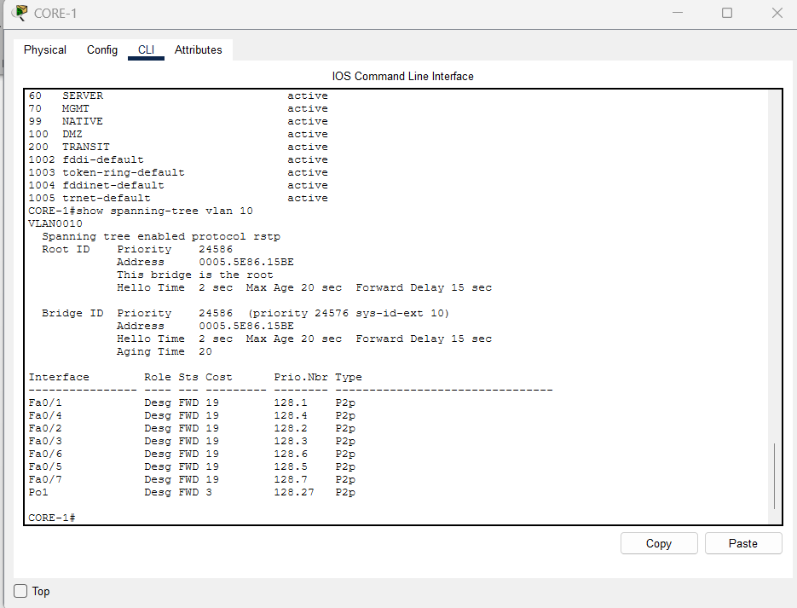
CORE-2# show spanning-tree vlan 10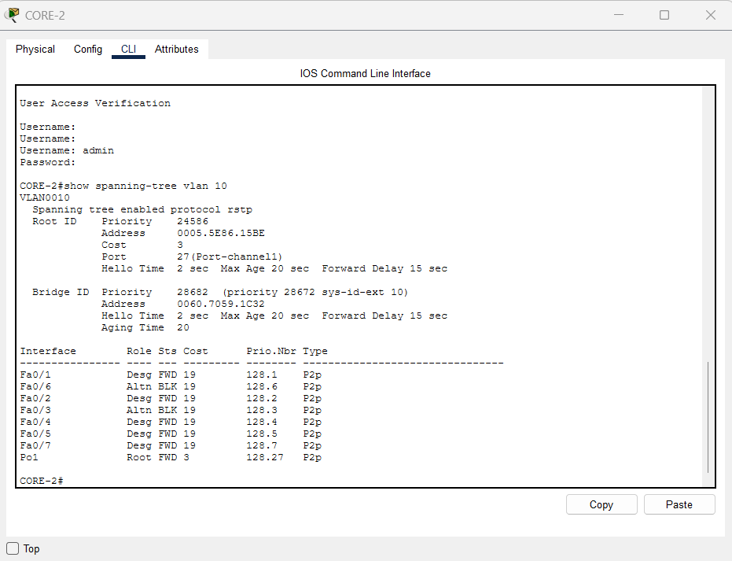
CORE-2# show spanning-tree summary
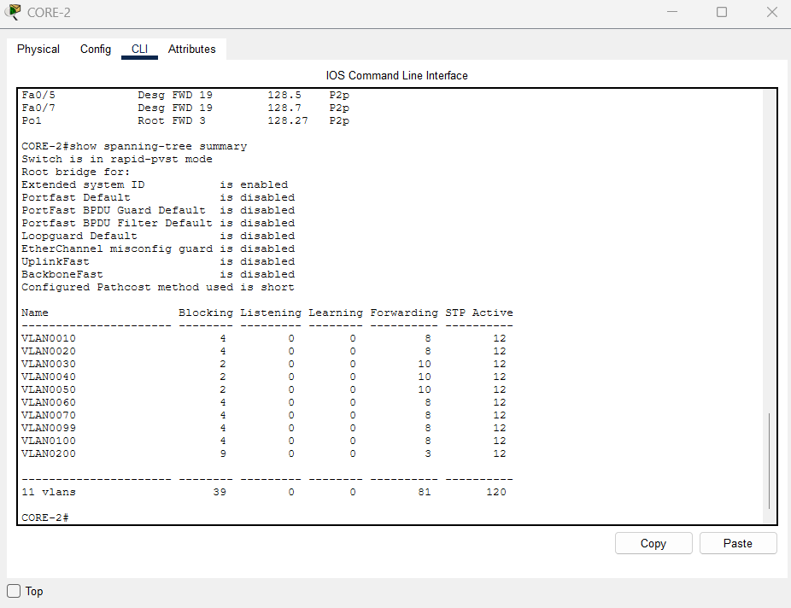
Kết quả mong đợi: trên CORE-1 hiển thị dòng This bridge is the root với priority 24586; trên CORE-2, Po1 có vai trò Root – trạng thái FWD (priority của CORE-2 là 28682). Trên mỗi switch Access, cổng uplink về CORE-1 có vai trò Root – FWD, còn cổng về CORE-2 có vai trò Altn – BLK (Discarding). Rút dây uplink đang Forwarding của một switch Access để kiểm tra: cổng Altn phải chuyển sang FWD sau khoảng 1–2 giây và ping không đứt quá vài gói.

3.5. Cấu hình cổng Access tại tầng Access
Ví dụ SW-Lab1 (Catalyst 2960-24TT: Fa0/1–Fa0/2 là uplink, 22 cổng Fa0/3–Fa0/24 cho máy học sinh):
SW-Lab1(config)# interface range FastEthernet0/3 - 24
description PC-LAB1
switchport mode access
switchport access vlan 10
switchport nonegotiate
spanning-tree portfast
spanning-tree bpduguard enable
switchport port-security
switchport port-security maximum 2
switchport port-security violation restrict
switchport port-security mac-address sticky
exit
Giải thích:
- switchport mode access + access vlan 10: đưa 22 cổng vào VLAN 10; khung gửi ra không có thẻ 802.1Q.
- spanning-tree portfast: cổng chuyển thẳng sang Forwarding khi cắm máy, tránh việc máy Windows xin DHCP khi cổng còn đang ở trạng thái nghe/học.
- spanning-tree bpduguard enable: nếu cổng nhận BPDU (có người cắm switch/hub tự trang bị) thì cổng bị err-disable ngay lập tức.
- switchport port-security … maximum 2, sticky, violation restrict: giới hạn tối đa 2 địa chỉ MAC trên một cổng, tự học (sticky) và lưu vào cấu hình. Khi vi phạm, restrict hủy các khung lạ, tăng bộ đếm và gửi syslog nhưng không tắt cổng (khác với shutdown – sẽ làm mất cả phòng học nếu học sinh nghịch).
- Địa chỉ quản trị: các switch Access hiện chưa được gán địa chỉ IP quản trị (VLAN 70) trong mô hình; khi cần quản trị từ xa có thể gán IP trên interface Vlan70 và đặt ip default-gateway về 10.10.70.1.
Bảng tham số cho các switch Access còn lại (cấu hình tương tự SW-Lab1, chỉ thay các giá trị sau):
Switch | VLAN | Cổng Access | IP quản trị | DHCP Snooping VLAN | Ghi chú
SW-Lab2 | 10 | Fa0/3 – 24 | Chưa gán | 10 | Port-security max 2
SW-Lab3 | 10 | Fa0/3 – 24 | Chưa gán | 10 | Port-security max 2
SW-Teacher | 20 | Fa0/3 – 24 | Chưa gán | 20 | Khu giáo viên (2 PC trong mô hình)
SW-Admin | 30 | Fa0/3 – 24 | Chưa gán | 30 | Máy in cấp IP cố định
SW-Guest | 40 | Fa0/3 – 24 | Chưa gán | 40 | Nối Access Point Wi-Fi khách
SW-SRV | 60 | Fa0/3 – 24 | Chưa gán | 60 | Cổng nối SRV-DC1 đặt trusted; xem lưu ý bên dưới
Bảng 3.1. Tham số cấu hình các switch Access
Riêng SW-SRV, cổng nối máy chủ chỉ cần các lệnh cơ bản; do DHCP Snooping cũng được bật cho VLAN 60 nên phải khai báo cổng nối SRV-DC1 là trusted, nếu không các gói DHCP Offer/Ack do SRV-DC1 trả lời sẽ bị loại bỏ:
SW-SRV(config)# interface range FastEthernet0/3 - 24
SW-SRV(config-if-range)# switchport mode access
SW-SRV(config-if-range)# switchport access vlan 60
SW-SRV(config-if-range)# switchport nonegotiate
SW-SRV(config-if-range)# spanning-tree portfast
SW-SRV(config-if-range)# spanning-tree bpduguard enable
SW-SRV(config-if-range)# switchport port-security maximum 2
SW-SRV(config-if-range)# switchport port-security
Giải thích: máy chủ ảo hóa có thể phát sinh nhiều địa chỉ MAC (máy ảo trong card bridge), vì vậy maximum 2 được giữ nhưng cần điều chỉnh theo thực tế nếu chạy nhiều VM trên cùng host.

3.6. Cấu hình SVI, HSRP, định tuyến và DHCP Relay trên CORE-1
CORE-1(config)# ip routing
!
CORE-1(config)# interface Vlan10
description GW-STUDENT-LAB
ip address 10.10.10.2 255.255.255.0
ip helper-address 10.10.60.10
ip access-group STUDENT_IN in
standby 10 ip 10.10.10.1
standby 10 priority 150
standby 10 preempt
no ip redirects
no ip proxy-arp
no shutdown
!
CORE-1(config)# interface Vlan20
description GW-TEACHER
ip address 10.10.20.2 255.255.255.0
ip helper-address 10.10.60.10
ip access-group TEACHER_IN in
standby 20 ip 10.10.20.1
standby 20 priority 150
standby 20 preempt
no ip redirects
no ip proxy-arp
no shutdown
!
CORE-1(config)# interface Vlan30
description GW-ADMIN
ip address 10.10.30.2 255.255.255.128
ip helper-address 10.10.60.10
ip access-group ADMIN_IN in
standby 30 ip 10.10.30.1
standby 30 priority 150
standby 30 preempt
no ip redirects
no ip proxy-arp
no shutdown
!
CORE-1(config)# interface Vlan40
description GW-GUEST
ip address 10.10.40.2 255.255.255.0
ip helper-address 10.10.60.10
ip access-group GUEST_IN in
standby 40 ip 10.10.40.1
standby 40 priority 150
standby 40 preempt
no ip redirects
no ip proxy-arp
no shutdown
!
CORE-1(config)# interface Vlan50
description GW-IT
ip address 10.10.50.2 255.255.255.128
ip helper-address 10.10.60.10
standby 50 ip 10.10.50.1
standby 50 priority 150
standby 50 preempt
no ip redirects
no ip proxy-arp
no shutdown
!
CORE-1(config)# interface Vlan60
description GW-SERVER
ip address 10.10.60.2 255.255.255.0
ip access-group SERVER_IN in
standby 60 ip 10.10.60.1
standby 60 priority 150
standby 60 preempt
no ip redirects
no shutdown
!
CORE-1(config)# interface Vlan70
description GW-MGMT
ip address 10.10.70.2 255.255.255.0
standby 70 ip 10.10.70.1
standby 70 priority 150
standby 70 preempt
no ip redirects
no shutdown
!
CORE-1(config)# interface GigabitEthernet0/1
description TO-ASA-1
no switchport
ip address 10.255.12.2 255.255.255.252
no shutdown
!
CORE-1(config)# ip route 0.0.0.0 0.0.0.0 10.255.12.1
Giải thích:
- ip routing: biến switch lớp 3 thành thiết bị định tuyến; nếu thiếu lệnh này các SVI tồn tại nhưng gói tin không được chuyển giữa các VLAN.
- interface Vlan<id> + ip address: tạo SVI, mang địa chỉ riêng của CORE-1 (.2); default gateway của máy trạm là địa chỉ ảo HSRP (.1) của mạng con tương ứng. SVI chỉ ở trạng thái up/up khi VLAN tồn tại và có ít nhất một cổng (hoặc trunk) đang hoạt động trong VLAN đó.
- ip helper-address 10.10.60.10: bật DHCP Relay; chuyển tiếp các gói quảng bá UDP 67/68 (cùng các dịch vụ UDP như DNS, NetBIOS nếu bật) thành unicast tới SRV-DC1. VLAN 70 và VLAN 60 không cần helper vì không cấp phát IP động.
- ip access-group <tên> in: gắn ACL theo hướng inbound vào SVI, tức lọc gói tin đi từ VLAN vào Core.
- standby <nhóm> ip / priority / preempt: cấu hình HSRP cho từng VLAN (số nhóm trùng số VLAN). Địa chỉ ảo .1 là gateway của máy trạm; CORE-1 có priority 150 và preempt nên là Active, CORE-2 giữ priority mặc định 100 là Standby. Khi CORE-1 lỗi, CORE-2 nhận địa chỉ ảo trong vài giây mà máy trạm không phải đổi cấu hình. CORE-2 dùng SVI riêng cùng mạng con và cùng nhóm HSRP.
- no ip redirects / no ip proxy-arp: tắt ICMP redirect và Proxy ARP – hai tính năng có thể bị lợi dụng để dò mạng hoặc vượt chính sách định tuyến.
- no switchport trên Gi0/1: biến cổng thành cổng routed (thuần lớp 3) nối tới ASA-1 qua mạng 10.255.12.0/30, không thuộc VLAN nào.
- ip route 0.0.0.0 0.0.0.0 10.255.12.1: tuyến mặc định đưa mọi gói không thuộc mạng nội bộ ra tường lửa ASA-1. CORE-2 có cổng routed riêng tới ASA-2 (10.255.13.0/30) và tuyến mặc định tương ứng.
Kiểm tra: show standby brief – CORE-1 phải ở trạng thái Active (priority 150) và CORE-2 ở trạng thái Standby (priority 100) cho từng VLAN.
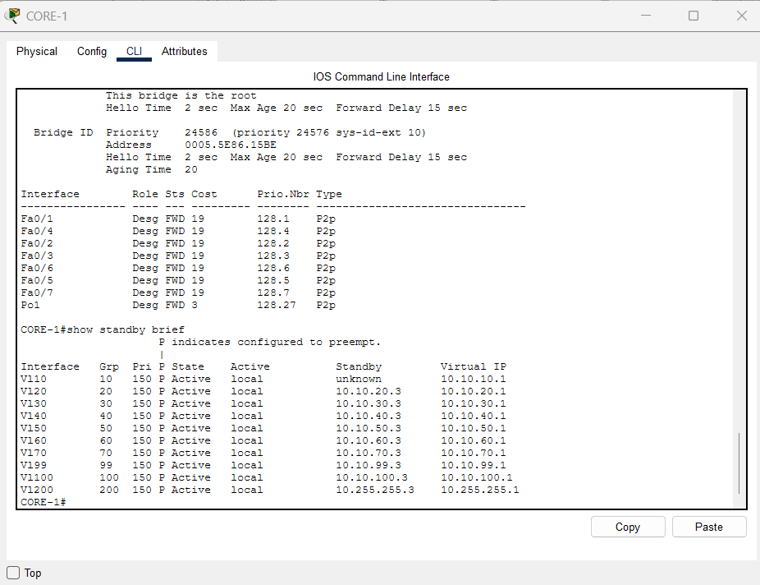

3.7. Cấu hình ACL mở rộng phân quyền giữa các VLAN
Nguyên tắc thiết kế ACL: (1) ACL mở rộng đặt gần nguồn (inbound trên SVI của VLAN nguồn) để loại bỏ lưu lượng không hợp lệ sớm nhất; (2) dòng được xử lý từ trên xuống, khớp đầu tiên thì dừng, nên các dòng cho phép cụ thể phải đứng trước dòng chặn tổng quát; (3) cuối mọi ACL có deny ip any any ẩn; chúng ta viết tường minh kèm log để ghi nhận vi phạm; (4) ACL trên Cisco IOS cổ điển là không trạng thái (stateless) nên chiều trả lời phải được cho phép riêng ở ACL của VLAN Server. Hệ thống dùng 5 ACL mở rộng gắn trên SVI của CORE-1: STUDENT_IN, TEACHER_IN, ADMIN_IN, GUEST_IN và SERVER_IN; VLAN 50 (IT) là vùng quản trị tin cậy nên không gắn ACL.

3.7.1. STUDENT_IN (VLAN 10)
CORE-1(config)# ip access-list extended STUDENT_IN
remark === DHCP ===
permit udp any eq bootpc any eq bootps
remark === Ping gateway cua chinh VLAN ===
permit icmp 10.10.10.0 0.0.0.255 host 10.10.10.1
remark === DNS toi SRV-DC1 ===
permit udp any host 10.10.60.10 eq domain
permit tcp any host 10.10.60.10 eq domain
remark === Active Directory: Kerberos, NTP, RPC, LDAP, SMB ===
permit tcp any host 10.10.60.10 eq 88
permit udp any host 10.10.60.10 eq 88
permit udp any host 10.10.60.10 eq ntp
permit tcp any host 10.10.60.10 eq 135
permit tcp any host 10.10.60.10 eq 389
permit udp any host 10.10.60.10 eq 389
permit tcp any host 10.10.60.10 eq 445
permit tcp any host 10.10.60.10 eq 464
permit udp any host 10.10.60.10 eq 464
permit tcp any host 10.10.60.10 eq 636
permit tcp any host 10.10.60.10 eq 3268
permit tcp any host 10.10.60.10 range 49152 65535
remark === Squid Proxy: duong ra Internet duy nhat ===
permit tcp any host 10.10.60.31 eq 3128
remark === Phan hoi cho ket noi do VLAN IT khoi tao ===
permit tcp any 10.10.50.0 0.0.0.127 established
permit icmp any 10.10.50.0 0.0.0.127 echo-reply
remark === Chan va ghi log moi thu con lai ===
deny ip any any log
exit
Giải thích:
- remark: ghi chú ngay trong ACL, giúp người sau đọc hiểu mục đích từng nhóm dòng.
- permit udp any eq bootpc any eq bootps: cho phép gói DHCP Discover/Request của máy khách (cổng nguồn UDP 68, đích UDP 67). Gói này có nguồn 0.0.0.0 và đích 255.255.255.255 nên phải khai báo any; thiếu dòng này máy học sinh không nhận được IP.
- permit icmp 10.10.x.0 0.0.0.255 host 10.10.x.1: chỉ cho ping tới gateway của chính VLAN mình, phục vụ chẩn đoán nhưng không cho ping sang VLAN khác. Wildcard 0.0.0.255 nghĩa là 3 octet đầu phải khớp, octet cuối tùy ý.
- permit … host 10.10.60.10 eq domain/88/389/445…: các dịch vụ tối thiểu để máy trạm tham gia miền: DNS (53), Kerberos (88), NTP (123, đồng bộ giờ – Kerberos lệch quá 5 phút sẽ lỗi), RPC Endpoint Mapper (135), LDAP (389), SMB cho GPO/SYSVOL (445), đổi mật khẩu Kerberos (464), LDAPS (636), Global Catalog (3268) và dải RPC động (49152–65535).
- permit tcp any host 10.10.60.31 eq 3128: cho phép học sinh nói chuyện với Squid Proxy, là con đường Internet duy nhất.
- permit tcp … 10.10.50.0 established / permit icmp … echo-reply: ACL là stateless nên các gói trả lời cho phiên do VLAN IT khởi tạo (RDP, SSH, ping chẩn đoán) phải được cho phép riêng. established chỉ khớp gói TCP có cờ ACK/RST nên không cho học sinh chủ động mở kết nối mới (cờ SYN) tới VLAN IT. Các TEACHER_IN, ADMIN_IN và GUEST_IN có cùng cặp dòng này.
- deny ip any any log: chặn mọi thứ còn lại, đồng thời đẩy bản ghi sang log để phát hiện hành vi dò quét.

3.7.2. TEACHER_IN (VLAN 20)
CORE-1(config)# ip access-list extended TEACHER_IN
remark === DHCP ===
permit udp any eq bootpc any eq bootps
remark === Ping gateway ===
permit icmp 10.10.20.0 0.0.0.255 host 10.10.20.1
remark === DNS va Active Directory toi SRV-DC1 ===
permit udp any host 10.10.60.10 eq domain
permit tcp any host 10.10.60.10 eq domain
permit tcp any host 10.10.60.10 eq 88
permit udp any host 10.10.60.10 eq 88
permit udp any host 10.10.60.10 eq ntp
permit tcp any host 10.10.60.10 eq 135
permit tcp any host 10.10.60.10 eq 389
permit udp any host 10.10.60.10 eq 389
permit tcp any host 10.10.60.10 eq 445
permit tcp any host 10.10.60.10 eq 464
permit udp any host 10.10.60.10 eq 464
permit tcp any host 10.10.60.10 eq 636
permit tcp any host 10.10.60.10 eq 3268
permit tcp any host 10.10.60.10 range 49152 65535
remark === Dich vu may chu: Web, SMB, ICMP ===
permit tcp any 10.10.60.0 0.0.0.255 eq www
permit tcp any 10.10.60.0 0.0.0.255 eq 443
permit tcp any 10.10.60.0 0.0.0.255 eq 445
permit icmp any 10.10.60.0 0.0.0.255
remark === Phan hoi cho ket noi do VLAN IT khoi tao ===
permit tcp any 10.10.50.0 0.0.0.127 established
permit icmp any 10.10.50.0 0.0.0.127 echo-reply
remark === Chan moi mang noi bo con lai (RFC 1918) ===
deny ip any 10.0.0.0 0.255.255.255 log
deny ip any 172.16.0.0 0.15.255.255 log
deny ip any 192.168.0.0 0.0.255.255 log
remark === Cho phep truy cap Internet truc tiep ===
permit ip any any
exit
Giải thích: TEACHER_IN dùng chiến lược “cho phép có chọn lọc rồi chặn toàn bộ dải riêng, phần còn lại là Internet”. Các dòng permit cho phép đúng dịch vụ tới SRV-DC1 và cụm máy chủ; ba dòng deny theo RFC 1918 (10/8, 172.16/12, 192.168/16) chặn mọi truy cập sang VLAN Student, Admin/Teacher chéo nhau, IT, Mgmt và đường link tới Router; dòng permit ip any any cuối cùng chỉ còn khớp với địa chỉ công cộng (Internet) vì địa chỉ riêng đã bị chặn ở trên. Wildcard 0.15.255.255 của dải 172.16/12 nghĩa là octet thứ hai nằm trong 16–31.

3.7.3. GUEST_IN (VLAN 40)
CORE-1(config)# ip access-list extended GUEST_IN
permit udp any eq bootpc any eq bootps
permit icmp 10.10.40.0 0.0.0.255 host 10.10.40.1
remark === DNS chi toi Pi-hole de loc quang cao / ma doc ===
permit udp any host 10.10.60.30 eq domain
permit tcp any host 10.10.60.30 eq domain
remark === Phan hoi cho ket noi do VLAN IT khoi tao ===
permit tcp any 10.10.50.0 0.0.0.127 established
permit icmp any 10.10.50.0 0.0.0.127 echo-reply
deny ip any 10.0.0.0 0.255.255.255 log
deny ip any 172.16.0.0 0.15.255.255 log
deny ip any 192.168.0.0 0.0.255.255 log
remark === Chi duoc duyet web ===
permit tcp any any eq www
permit tcp any any eq 443
deny ip any any log
exit
Giải thích: khách chỉ được DNS tới Pi-hole (10.10.60.30), nên không thể dùng DNS công cộng để né bộ lọc; sau đó toàn bộ mạng nội bộ bị chặn; chỉ HTTP (80) và HTTPS (443) ra Internet được phép. Các giao thức khác (SSH, RDP, SMTP, P2P, ping Internet) đều bị loại bỏ bởi dòng deny ip any any log.

3.7.4. ADMIN_IN (VLAN 30)
CORE-1(config)# ip access-list extended ADMIN_IN
remark === DHCP ===
permit udp any eq bootpc any eq bootps
remark === Ping gateway ===
permit icmp 10.10.30.0 0.0.0.127 host 10.10.30.1
remark === DNS va Active Directory toi SRV-DC1 ===
permit udp any host 10.10.60.10 eq domain
permit tcp any host 10.10.60.10 eq domain
permit tcp any host 10.10.60.10 eq 88
permit udp any host 10.10.60.10 eq 88
permit udp any host 10.10.60.10 eq ntp
permit tcp any host 10.10.60.10 eq 135
permit tcp any host 10.10.60.10 eq 389
permit udp any host 10.10.60.10 eq 389
permit tcp any host 10.10.60.10 eq 445
permit tcp any host 10.10.60.10 eq 464
permit udp any host 10.10.60.10 eq 464
permit tcp any host 10.10.60.10 eq 636
permit tcp any host 10.10.60.10 eq 3268
permit tcp any host 10.10.60.10 range 49152 65535
remark === Dich vu may chu: Web, SMB, ICMP ===
permit tcp any 10.10.60.0 0.0.0.255 eq www
permit tcp any 10.10.60.0 0.0.0.255 eq 443
permit tcp any 10.10.60.0 0.0.0.255 eq 445
permit icmp any 10.10.60.0 0.0.0.255
remark === Phan hoi cho ket noi do VLAN IT khoi tao ===
permit tcp any 10.10.50.0 0.0.0.127 established
permit icmp any 10.10.50.0 0.0.0.127 echo-reply
remark === Chan moi mang noi bo con lai (RFC 1918) ===
deny ip any 10.0.0.0 0.255.255.255 log
deny ip any 172.16.0.0 0.15.255.255 log
deny ip any 192.168.0.0 0.0.255.255 log
remark === Cho phep truy cap Internet truc tiep ===
permit ip any any
exit
Giải thích: ADMIN_IN có cấu trúc giống TEACHER_IN (cho phép có chọn lọc tới SRV-DC1 và cụm máy chủ, chặn toàn bộ dải riêng còn lại, phần còn lại là Internet) nhưng là ACL riêng cho VLAN 30 (10.10.30.0/25); việc tách riêng cho phép sau này bổ sung quyền riêng của khối hành chính (ví dụ máy chủ kế toán) mà không ảnh hưởng VLAN giáo viên. VLAN 50 (IT) là vùng quản trị tin cậy, được phép truy cập mọi nơi nên không gắn ACL; trong thực tế nên bổ sung xác thực 802.1X cho cổng của VLAN này.

3.7.5. SERVER_IN (VLAN 60) – chỉ phản hồi, không chủ động vào mạng người dùng
CORE-1(config)# ip access-list extended SERVER_IN
remark === Ping gateway cua chinh VLAN ===
permit icmp 10.10.60.0 0.0.0.255 host 10.10.60.1
remark === Chieu tra loi DHCP relay ===
permit udp host 10.10.60.10 eq bootps 10.10.0.0 0.0.255.255 eq bootps
remark === Chieu tra loi UDP: DNS, Kerberos, NTP, LDAP ===
permit udp host 10.10.60.10 eq domain 10.10.0.0 0.0.255.255
permit udp host 10.10.60.10 eq 88 10.10.0.0 0.0.255.255
permit udp host 10.10.60.10 eq ntp 10.10.0.0 0.0.255.255
permit udp host 10.10.60.10 eq 389 10.10.0.0 0.0.255.255
permit udp host 10.10.60.10 eq 464 10.10.0.0 0.0.255.255
permit udp host 10.10.60.30 eq domain 10.10.0.0 0.0.255.255
remark === Chieu tra loi TCP va ICMP echo-reply ===
permit tcp 10.10.60.0 0.0.0.255 10.10.0.0 0.0.255.255 established
permit icmp 10.10.60.0 0.0.0.255 10.10.0.0 0.0.255.255 echo-reply
remark === Chan chu dong ket noi vao mang noi bo, cho phep ra Internet ===
deny ip any 10.0.0.0 0.255.255.255 log
permit ip any any
exit
Giải thích:
- Vì ACL là stateless, khi VLAN Student chỉ cho gói đi tới SRV-DC1/Squid thì gói trả về của SRV-DC1/Squid cũng phải được cho phép tại cổng vào của VLAN 60. Dòng established cho phép các gói TCP có cờ ACK/RST (tức thuộc kết nối đã thiết lập), dùng cho SMB, LDAP, RPC, Proxy. Với UDP không có cờ nên cho phép theo cổng nguồn của dịch vụ (eq domain, eq 88, …).
- permit udp host 10.10.60.10 eq bootps … eq bootps: gói DHCP Offer/Ack đi từ cổng 67 của SRV-DC1 về cổng 67 của Relay (giaddr).
- deny ip any 10.0.0.0 0.255.255.255 log: máy chủ không được chủ động tạo kết nối mới tới bất kỳ mạng nội bộ nào, hạn chế nguy cơ lây lan ngang nếu một máy chủ bị chiếm quyền.
- permit ip any any: sau khi mạng nội bộ đã bị chặn, chỉ còn Internet nên máy chủ có thể cập nhật, SRV-DC1 hỏi DNS forwarder, Squid ra Internet.
- Hạn chế: established chỉ kiểm tra cờ TCP nên kẻ tấn công có thể giả gói ACK; giải pháp triệt để là firewall có trạng thái (ZBF) hoặc mở rộng vai trò của ASA hoặc Reflexive ACL, nêu ở Chương 6.
Kiểm tra ACL:
CORE-1# show ip interface Vlan10 | include access list
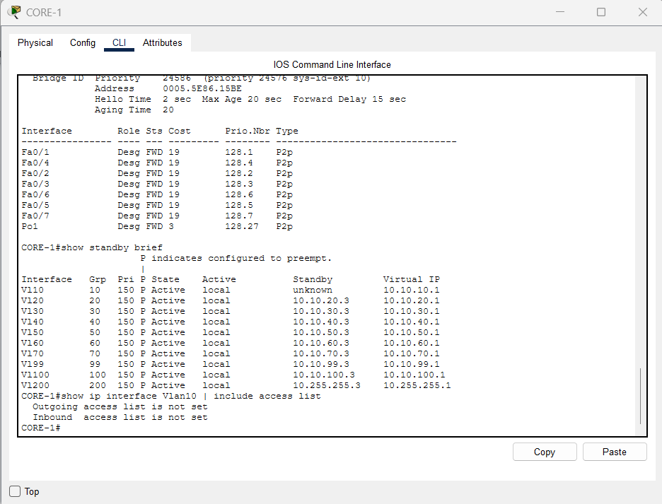
CORE-1# show access-lists STUDENT_IN
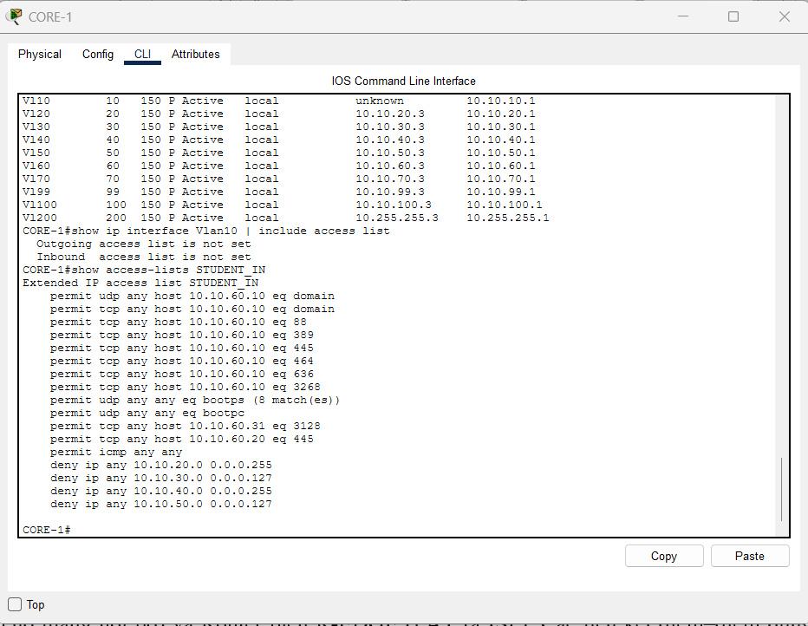
CORE-1# clear ip access-list counters
Giải thích: show ip interface xác nhận ACL đã gắn đúng hướng; show access-lists hiện số lần khớp (n matches) của từng dòng – đây là bằng chứng định lượng cho thấy dòng nào đang hoạt động; clear ip access-list counters đặt lại bộ đếm trước mỗi lần kiểm thử.

3.8. Cấu hình tường lửa ASA và NAT/PAT trên Router biên R-EDGE
Đường ra Internet đi qua hai lớp: cặp tường lửa Cisco ASA 5506-X (kiểm soát và NAT cho mạng nội bộ) và Router biên R-EDGE (PAT ra ISP). Các liên kết điểm–điểm dùng bốn mạng /30: R-EDGE–ASA-1 10.255.10.0/30, R-EDGE–ASA-2 10.255.11.0/30, ASA-1–CORE-1 10.255.12.0/30 và ASA-2–CORE-2 10.255.13.0/30. Cấu hình ví dụ trên ASA-1 (ASA-2 tương tự với các mạng 10.255.11.0/30 và 10.255.13.0/30):
ASA-1(config)# interface GigabitEthernet1/1
nameif inside
security-level 100
ip address 10.255.12.1 255.255.255.252
no shutdown
!
ASA-1(config)# interface GigabitEthernet1/2
nameif outside
security-level 0
ip address 10.255.10.1 255.255.255.252
no shutdown
!
ASA-1(config)# object network OBJ-LAN
subnet 10.10.0.0 255.255.0.0
nat (inside,outside) dynamic interface
!
ASA-1(config)# route outside 0.0.0.0 0.0.0.0 10.255.10.2
ASA-1(config)# route inside 10.10.0.0 255.255.0.0 10.255.12.2
Giải thích:
- nameif / security-level: đặt tên và mức tin cậy cho cổng; lưu lượng đi từ inside (100) ra outside (0) được phép mặc định, chiều ngược lại bị chặn nếu không có quy tắc cho phép.
- object network OBJ-LAN + nat (inside,outside) dynamic interface: NAT động kiểu PAT – mọi địa chỉ thuộc 10.10.0.0/16 khi ra cổng outside được dịch sang địa chỉ của cổng outside (10.255.10.1).
- route outside / route inside: tuyến mặc định về R-EDGE và tuyến về mạng nội bộ qua CORE-1.
Router biên R-EDGE tiếp tục PAT các địa chỉ liên kết của ASA ra ISP:
R-EDGE(config)# interface GigabitEthernet0/0
description TO-ASA-1
ip address 10.255.10.2 255.255.255.252
ip nat inside
no shutdown
!
R-EDGE(config)# interface GigabitEthernet0/2
description TO-ASA-2
ip address 10.255.11.2 255.255.255.252
ip nat inside
no shutdown
!
R-EDGE(config)# interface GigabitEthernet0/1
description TO-ISP
ip address 203.0.113.2 255.255.255.252
ip nat outside
ip access-group ISP-IN in
no shutdown
!
R-EDGE(config)# ip access-list standard NAT-INSIDE
permit 10.10.0.0 0.0.255.255
permit 10.255.0.0 0.0.255.255
exit
!
R-EDGE(config)# ip nat inside source list NAT-INSIDE interface GigabitEthernet0/1 overload
!
R-EDGE(config)# ip access-list extended ISP-IN
deny ip 10.0.0.0 0.255.255.255 any
deny ip 172.16.0.0 0.15.255.255 any
deny ip 192.168.0.0 0.0.255.255 any
deny ip 127.0.0.0 0.255.255.255 any
permit ip any any
exit
!
R-EDGE(config)# ip route 0.0.0.0 0.0.0.0 203.0.113.1
R-EDGE(config)# ip route 10.10.0.0 255.255.0.0 10.255.10.1
R-EDGE(config)# ip route 10.10.0.0 255.255.0.0 10.255.11.1 10
Giải thích:
- ip nat inside / ip nat outside: đánh dấu cổng phía mạng nội bộ và phía Internet; NAT chỉ hoạt động giữa hai loại cổng này.
- ip access-list standard NAT-INSIDE – permit 10.10.0.0 0.0.255.255: danh sách các địa chỉ nguồn được phép dịch, gồm dải nội bộ 10.10.0.0/16 và dải liên kết 10.255.0.0/16 (sau khi ASA đã dịch địa chỉ, gói tới R-EDGE mang địa chỉ nguồn thuộc 10.255.10.0/30 hoặc 10.255.11.0/30).
- ip nat inside source list NAT-INSIDE interface GigabitEthernet0/1 overload: cấu hình PAT (NAT overload): mọi địa chỉ nội bộ khớp ACL được dịch thành địa chỉ của cổng Gi0/1 (203.0.113.2), phân biệt các phiên bằng số hiệu cổng nguồn. Một địa chỉ công cộng có thể phục vụ khoảng 64.000 phiên đồng thời. Với 13 PC trong mô hình mô phỏng, giả định trung bình 100 phiên mỗi thiết bị là khoảng 23.000 phiên, chiếm khoảng 36% bảng cổng.
- ISP-IN: ACL chống giả mạo (anti-spoofing) – gói đến từ phía ISP có địa chỉ nguồn là dải riêng hoặc loopback chắc chắn là giả mạo nên bị chặn.
- ip route 0.0.0.0 0.0.0.0 203.0.113.1: tuyến mặc định ra ISP. ip route 10.10.0.0 255.255.0.0 10.255.10.1: tuyến tổng hợp về mạng nội bộ qua ASA-1 (một tuyến thay cho các tuyến VLAN); tuyến thứ hai qua ASA-2 (10.255.11.1) có AD 10 làm đường dự phòng.
Kiểm tra NAT:
R-EDGE# show ip nat translations
R-EDGE# show ip nat statistics
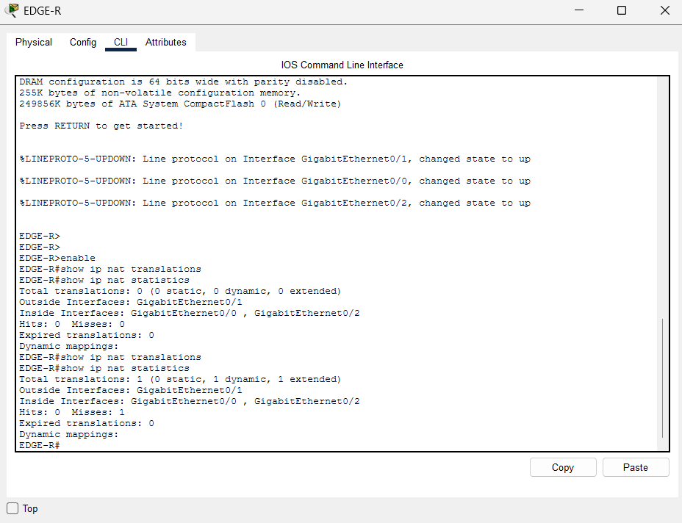
R-EDGE# clear ip nat translation *
Giải thích: show ip nat translations liệt kê bản dịch Inside local (10.255.10.1:xxxxx, địa chỉ cổng outside của ASA-1) sang Inside global (203.0.113.2:yyyyy); show ip nat statistics cho số bản dịch đang có, số lần hit/miss; clear ip nat translation * xóa toàn bộ bản dịch trước mỗi lần kiểm thử.

3.9. Bảo vệ truy cập từ xa: SSH và Standard ACL trên VTY
Chỉ cho phép quản trị viên thuộc VLAN IT (10.10.50.0/25) và VLAN quản trị (10.10.70.0/24) mở phiên dòng lệnh. Áp dụng cho tất cả switch và Router biên.
CORE-1(config)# ip access-list standard SSH-ACCESS
remark Chi VLAN IT va MGMT duoc phep quan tri
permit 10.10.50.0 0.0.0.127
permit 10.10.70.0 0.0.0.255
deny any log
exit
!
CORE-1(config)# line vty 0 4
transport input ssh
login local
access-class SSH-ACCESS in
exec-timeout 5 0
logging synchronous
exit
Giải thích:
- ip access-list standard SSH-ACCESS: ACL chuẩn chỉ lọc theo địa chỉ IP nguồn. Đây là loại ACL phù hợp nhất để lọc truy cập vào chính thiết bị.
- access-class SSH-ACCESS in: gắn ACL vào các đường VTY, chỉ áp dụng cho phiên đi vào thiết bị (khác với ip access-group áp lên cổng giao diện). Kết nối từ máy ngoài danh sách bị từ chối ngay ở lớp TCP.
- transport input ssh: chỉ nhận SSH, từ chối Telnet. Nếu bắt buộc dùng Telnet để thực hành trong Packet Tracer, đổi thành transport input telnet ssh, chấp nhận rằng mật khẩu và lệnh đi dưới dạng văn bản rõ và phải loại bỏ sau khi thử nghiệm.
- login local: xác thực bằng tài khoản admin đã tạo ở mục 3.1 (không dùng mật khẩu VTY chung).
- line vty 0 4: cấu hình 5 đường VTY (0–4) trên mọi thiết bị; tất cả các đường VTY phải áp dụng cùng ACL để không còn đường vào nào bị bỏ sót.
Bảng so sánh để đưa ra lựa chọn:
Tiêu chí | Telnet | SSH v2
Cổng | TCP 23 | TCP 22
Mã hóa | Không (văn bản rõ) | Có (RSA 1024 bit, AES)
Xác thực | Mật khẩu | Tài khoản cục bộ / AAA / khóa công khai
Nguy cơ | Dễ bị bắt gói tin (sniffing) | Hạn chế, đã vá lỗi các phiên bản cũ
Quyết định | Không dùng | Sử dụng trong hệ thống
Bảng 3.2. So sánh Telnet và SSH
Kiểm tra: từ máy IT (10.10.50.10) thực hiện ssh -l admin 10.10.70.1 – thành công. Từ máy Giáo viên thực hiện cùng lệnh – kết nối bị từ chối/timeout, và trên Core xuất hiện thông báo %SEC-6-IPACCESSLOGS: list SSH-ACCESS denied ….

3.10. Bảo vệ lớp 2: DHCP Snooping và Dynamic ARP Inspection
DHCP Snooping chặn máy chủ DHCP giả mạo (rogue DHCP) – ví dụ học sinh bật dịch vụ DHCP trên laptop để phát gateway sai. Cấu hình trên các switch Access (ví dụ SW-Lab1):
SW-Lab1(config)# ip dhcp snooping
SW-Lab1(config)# ip dhcp snooping vlan 10,20,30,40,50,60
SW-Lab1(config)# no ip dhcp snooping information option
SW-Lab1(config)# ip arp inspection vlan 10,20,30,40,50,60
!
SW-Lab1# show ip dhcp snooping
SW-Lab1# show ip dhcp snooping binding
SW-Lab1# show ip arp inspection
Giải thích:
- ip dhcp snooping / ip dhcp snooping vlan 10,20,30,40,50,60: bật chức năng và chỉ định VLAN cần bảo vệ. Cổng untrusted (cổng PC) chỉ được gửi gói DHCP của máy khách (Discover/Request); nếu có gói Offer/Ack từ cổng này, gói bị hủy.
- ip dhcp snooping trust (đã cấu hình trên cổng uplink): cổng hướng về Core/DHCP Server là cổng tin cậy.
- no ip dhcp snooping information option: switch Access không chèn Option 82. Nếu giữ mặc định, Core (đóng vai Relay) sẽ loại bỏ gói đã mang Option 82 mà trường giaddr bằng 0 – lỗi rất phổ biến khiến máy không nhận được IP. Phương án thay thế: giữ Option 82 và bật ip dhcp relay information trust-all trên Core.
- show ip dhcp snooping binding: bảng ghi nhận MAC – IP – VLAN – cổng; đây là cơ sở để Dynamic ARP Inspection (DAI) kiểm tra gói ARP và có thể mở rộng sang IP Source Guard.
- ip arp inspection vlan … / ip arp inspection trust: DAI so khớp gói ARP với bảng DHCP Snooping binding; gói ARP giả mạo (ARP spoofing) đến từ cổng untrusted bị loại bỏ. Các cổng uplink lên Core được đặt ở chế độ trust.
- SW-SRV: snooping được bật cho cả VLAN 60 nên cổng nối SRV-DC1 (máy chủ DHCP hợp lệ) phải được đặt ở chế độ trust.

3.11. Ghi nhật ký tập trung (Syslog) về máy chủ
CORE-1(config)# logging host 10.10.60.10
CORE-1(config)# logging trap informational
CORE-1(config)# logging source-interface Vlan70
CORE-1(config)# logging buffered 16384 informational
CORE-1(config)# service timestamps log datetime msec localtime
Giải thích: logging host gửi syslog (UDP 514) tới máy chủ syslog 10.10.60.10; logging trap informational chọn mức 6 trở lên, đủ để thu thập bản ghi %SEC-6-IPACCESSLOGP do ACL sinh ra; logging source-interface Vlan70 cố định IP nguồn của bản tin theo địa chỉ SVI Vlan70 (VLAN quản trị) để máy chủ phân loại theo thiết bị; logging buffered giữ bản sao trong RAM để đối chiếu khi mất kết nối tới máy chủ log. Lưu ý rằng từ khóa log trong ACL tạo tải CPU trên Core, vì vậy chỉ gắn log ở các dòng deny cần giám sát thay vì mọi dòng permit.

3.12. Các lệnh kiểm tra tổng hợp trên thiết bị mạng
Lệnh | Mục đích
show vlan brief | Danh sách VLAN và cổng thuộc từng VLAN
show interfaces trunk | Trạng thái trunk, native VLAN, VLAN được phép
show vtp status | Domain, mode, revision VTP
show spanning-tree vlan 10 | Root Bridge, vai trò và trạng thái cổng STP
show ip interface brief | Trạng thái và địa chỉ IP của SVI/cổng routed
show ip route | Bảng định tuyến (tuyến mặc định qua ASA-1 10.255.12.1)
show running-config interface vlan10 | Kiểm tra ip helper-address và ACL đã gắn
show access-lists | ACL và bộ đếm số lần khớp
show port-security interface fa0/1 | Trạng thái port-security, số MAC đã học
show ip dhcp snooping binding | Bảng liên kết MAC – IP của DHCP Snooping
show ip nat translations / statistics | Bản dịch PAT đang hoạt động
show ip ssh / show users | Phiên bản SSH và các phiên đang đăng nhập
show standby brief | Trạng thái HSRP (Active/Standby) của từng VLAN
show etherchannel summary | Trạng thái EtherChannel Po1 và các cổng thành viên
show ip arp inspection | Thống kê Dynamic ARP Inspection
Bảng 3.3. Tập lệnh kiểm tra trên thiết bị Cisco

CHƯƠNG 4. TRIỂN KHAI HẠ TẦNG MÁY CHỦ DỊCH VỤ
Cụm máy chủ đặt trong VLAN 60 gồm: SRV-DC1 (Windows Server 2022, 10.10.60.10) đảm nhiệm AD DS, DNS, DHCP; SRV-FILE (10.10.60.20) và SRV-BACKUP (10.10.60.21) phục vụ lưu trữ và sao lưu; SRV-PIHOLE (Ubuntu Server 22.04, 10.10.60.30) chạy Pi-hole DNS; SRV-SQUID (Ubuntu Server 22.04, 10.10.60.31) chạy Squid Proxy. Máy chủ web SRV-WEB (10.10.100.10) đặt riêng trong vùng DMZ (VLAN 100). Việc tách thành nhiều máy chủ phân chia rủi ro: dịch vụ định danh (quan trọng nhất) nằm trên máy chủ riêng và không bị lộ ra Internet trực tiếp, trong khi dịch vụ Proxy, lọc DNS và máy chủ web (tiếp xúc nhiều với Internet) nằm trên các máy chủ khác.

4.1. Windows Server 2022: Cài đặt nền tảng và Active Directory Domain Services

4.1.1. Đặt tên máy, địa chỉ IP tĩnh
Mở PowerShell với quyền Administrator trên máy chủ:
Đổi tên máy
Win + R → gõ sysdm.cpl → Enter.
Tab Computer Name → Change…
Mục Computer name gõ SRV-DC1 → OK → OK → Restart Now.
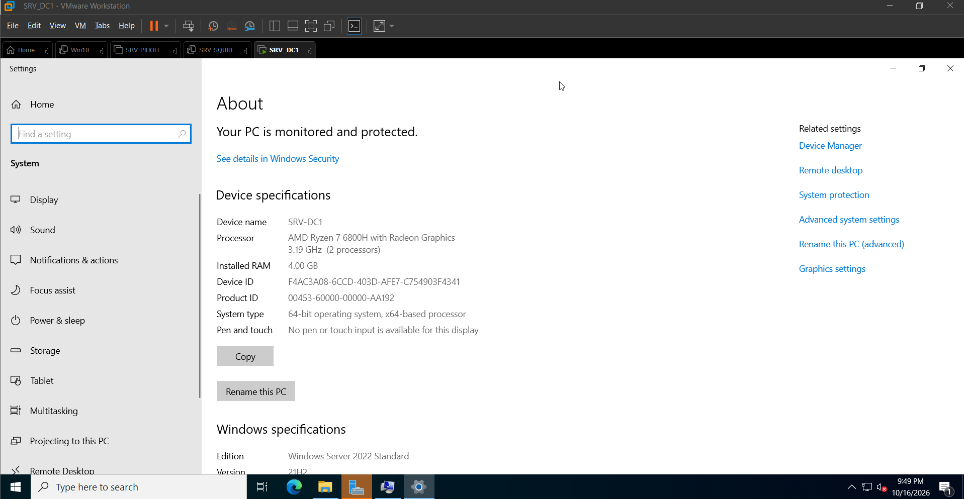
Gán IP tĩnh:
Win + R → ncpa.cpl → Enter.
Chuột phải Ethernet0 → Properties.
Chọn Internet Protocol Version 4 (TCP/IPv4) → Properties.
Điền:
IP address: 10.10.60.10
Subnet mask: 255.255.255.0
Default gateway: 10.10.60.1
Preferred DNS: 10.10.60.10
OK → Close
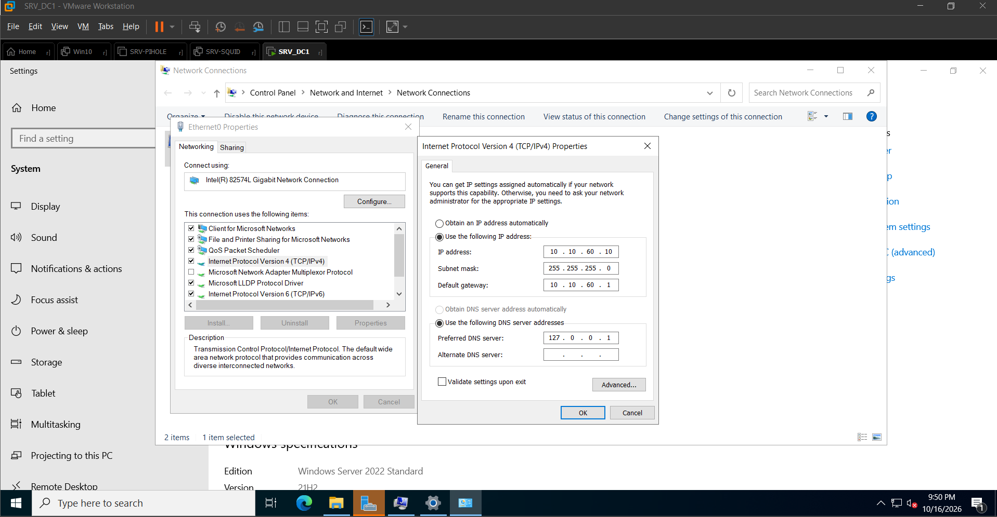
Giải thích:
- Rename-Computer -NewName "SRV-DC1": đặt tên NetBIOS/DNS cho máy; tên không thể đổi dễ dàng sau khi đã nâng cấp thành Domain Controller nên phải đặt trước.
- New-NetIPAddress … -PrefixLength 24 -DefaultGateway 10.10.60.1: gán IP tĩnh 10.10.60.10/24 và gateway là SVI VLAN 60 trên Core. Máy chủ định danh bắt buộc dùng IP tĩnh.
- Set-DnsClientServerAddress: trỏ DNS về chính mình; sau khi cài AD DS, máy tự phục vụ bản ghi SRV của miền.
- Ký tự dấu huyền (`) ở cuối dòng là ký tự nối dòng của PowerShell. Restart-Computer để áp dụng tên mới.

4.1.2. Cài đặt vai trò và nâng cấp thành Domain Controller
Cài role AD DS / DNS / DHCP:

Mở Server Manager → Manage → Add Roles and Features.
Next → Role-based → Next → chọn máy SRV-DC1 → Next.
Tick Active Directory Domain Services, DNS Server, DHCP Server → Add Features khi được hỏi → Next → Next → Install.
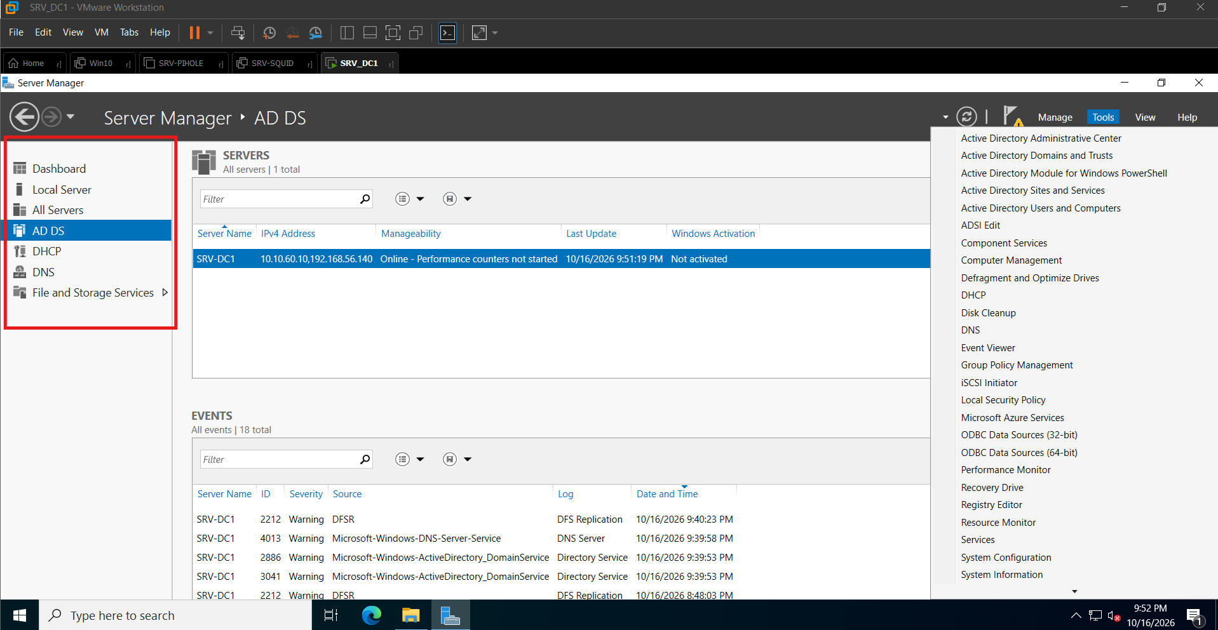 Nâng cấp thành DC:

Server Manager → Promote this server to a domain controller.
Chọn Add a new forest → Root domain name: truonghoc.local → Next.
Domain/Forest functional level: Windows Server 2022.
Tick DNS server, Global Catalog (GC) → đặt mật khẩu DSRM → Next → Next → Next → Install (máy tự restart).
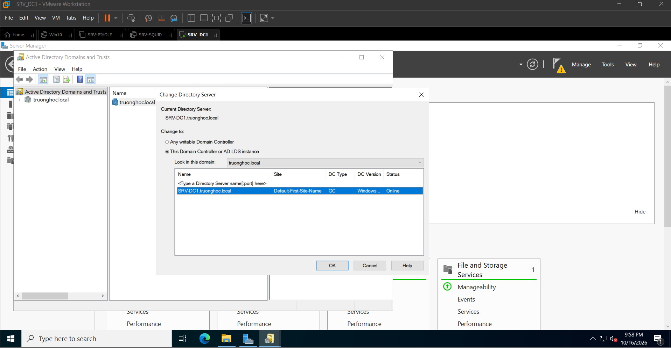
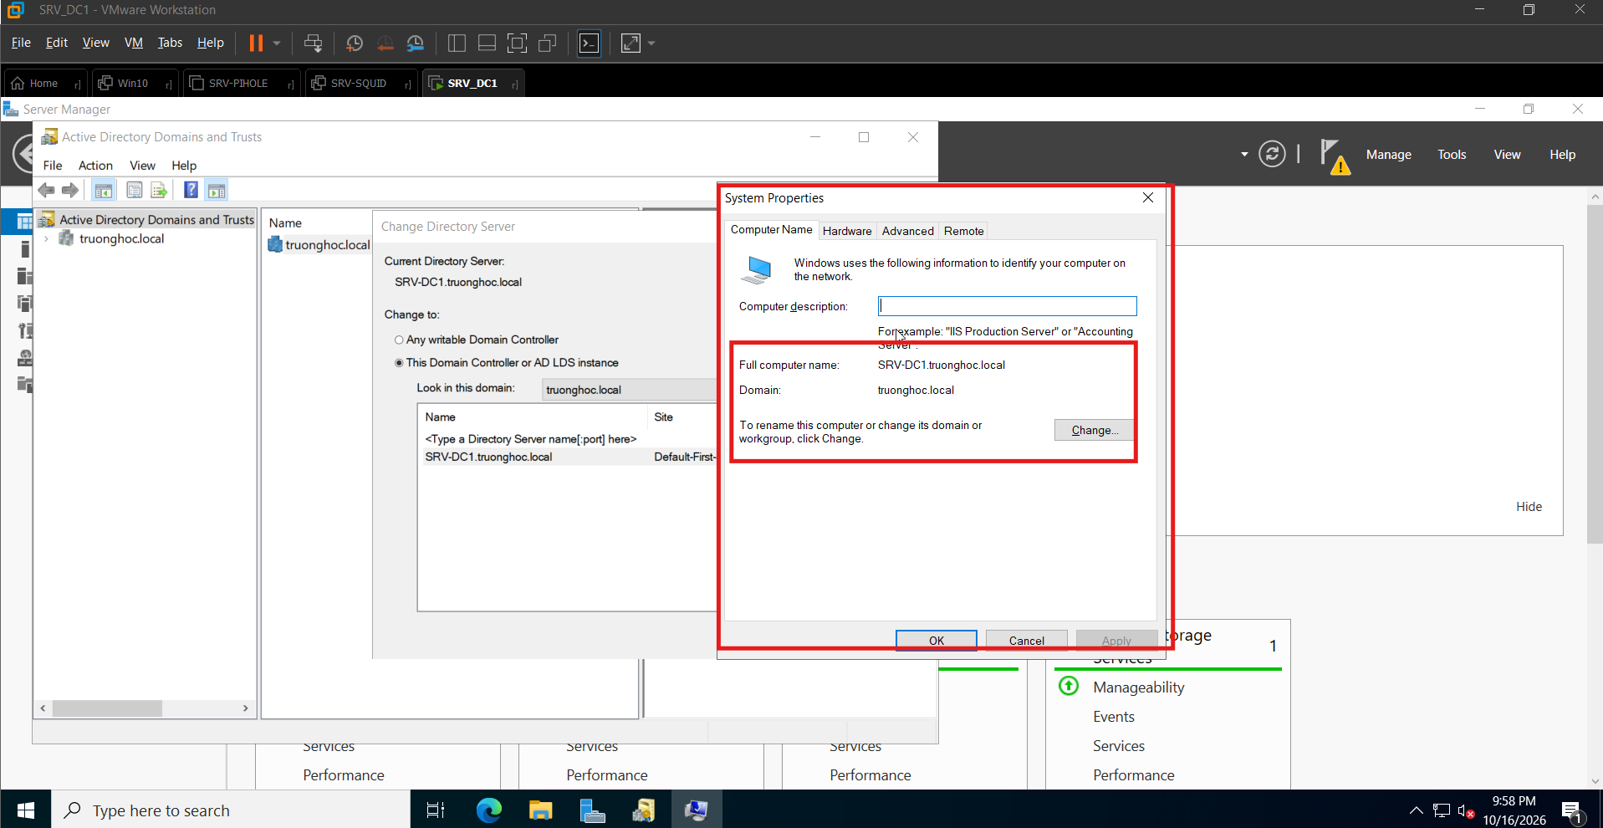
Giải thích:
- Install-WindowsFeature -Name AD-Domain-Services, DNS, DHCP: cài đồng thời ba vai trò; -IncludeManagementTools kèm các công cụ quản trị (ADUC, DNS Manager, DHCP Console).
- Install-ADDSForest: tạo rừng (forest) mới có tên miền gốc truonghoc.local. -DomainNetbiosName "TRUONGHOC" là tên rút gọn dùng khi đăng nhập dạng TRUONGHOC\hs10a001.
- -ForestMode/-DomainMode "WinThreshold": mức chức năng tương ứng Windows Server 2016, mức cao nhất hiện có cho 2022.
- -InstallDns:true: cài DNS tích hợp AD, tự tạo vùng truonghoc.local và các bản ghi SRV (_ldap, _kerberos) mà máy trạm cần để tìm Domain Controller.
- -SafeModeAdministratorPassword: mật khẩu chế độ khôi phục dịch vụ thư mục (DSRM); nhập tương tác để mật khẩu không lưu lại trong lịch sử lệnh.
- Sau khi hoàn tất, máy tự khởi động lại và trở thành Domain Controller.

4.1.3. Cấu hình đồng bộ thời gian (bắt buộc cho Kerberos)
a) Xác nhận SRV-DC1 giữ vai trò PDC Emulator

Server Manager → Tools → Active Directory Domains and Trusts.
Chuột phải truonghoc.local → Operations Masters…
Tab PDC → thấy This server is the operations master / liệt kê SRV-DC1.
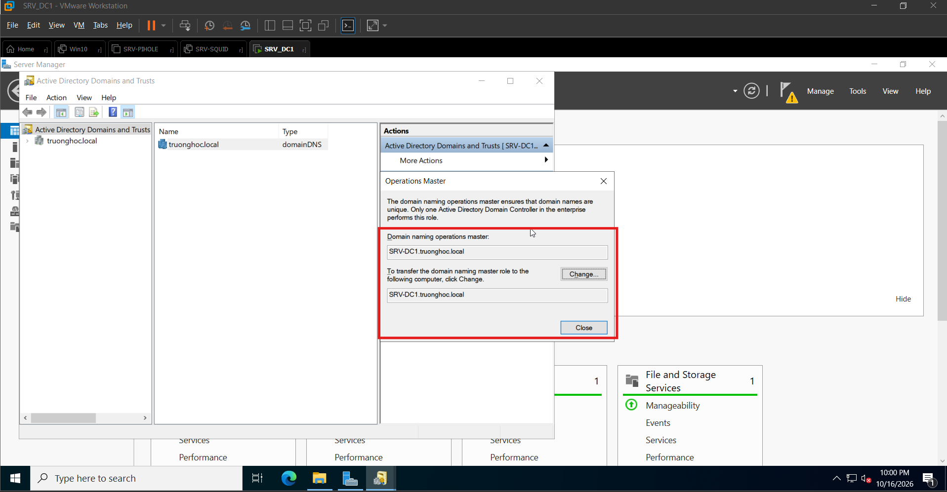.
b) Bật dịch vụ Windows Time chạy tự động

Win + R → services.msc → Enter.
Tìm Windows Time → chuột phải → Properties.
Startup type = Automatic (Delayed Start) → bấm Start nếu đang Stopped → OK.
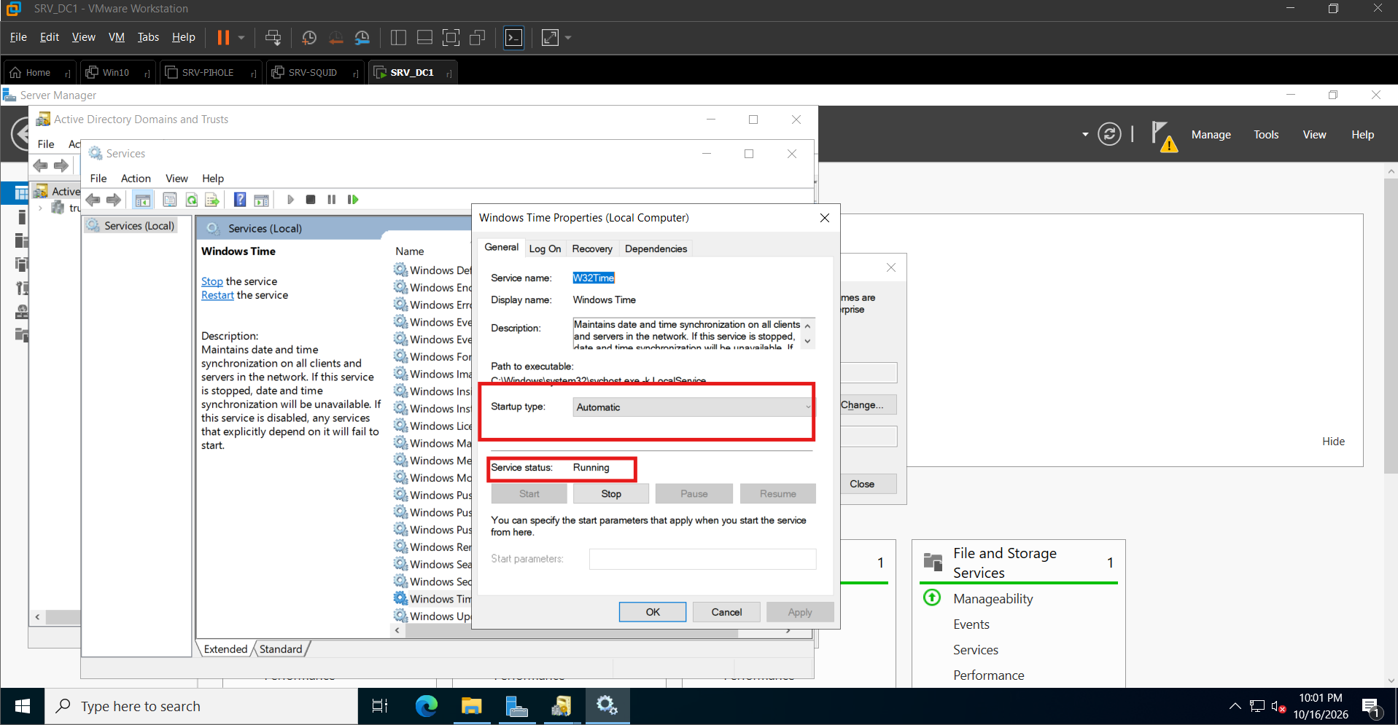 c) Trỏ nguồn NTP ra pool + khai báo reliable (bằng regedit)

Win + R → regedit → Enter.
Tới khóa: HKEY_LOCAL_MACHINE\SYSTEM\CurrentControlSet\Services\W32Time\Parameters
Sửa NtpServer (String) = 0.vn.pool.ntp.org 1.vn.pool.ntp.org,0x9
Sửa Type (String) = NTP
Tới khóa: ...\Services\W32Time\Config
Sửa AnnounceFlags (DWORD) = 5 (= reliable:yes)
Tới khóa: ...\Services\W32Time\TimeProviders\NtpServer
Sửa Enabled (DWORD) = 1 (cho phép phát giờ cho máy trong miền)
Quay lại services.msc → chuột phải Windows Time → Restart.
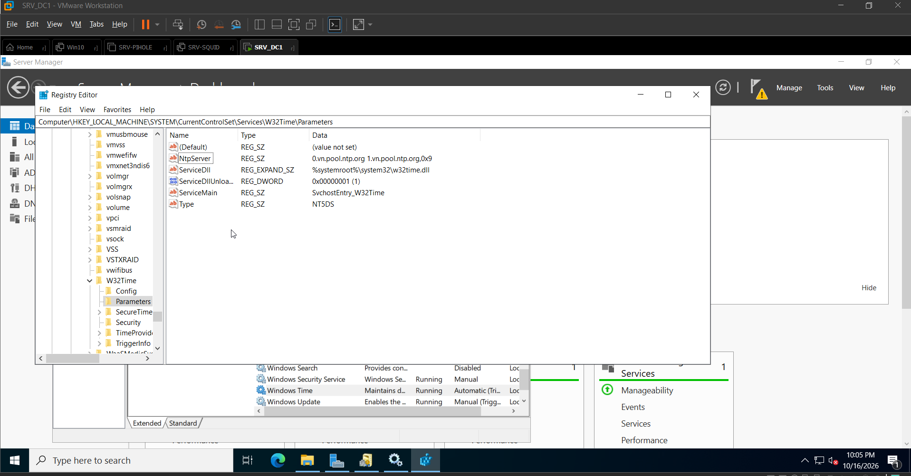

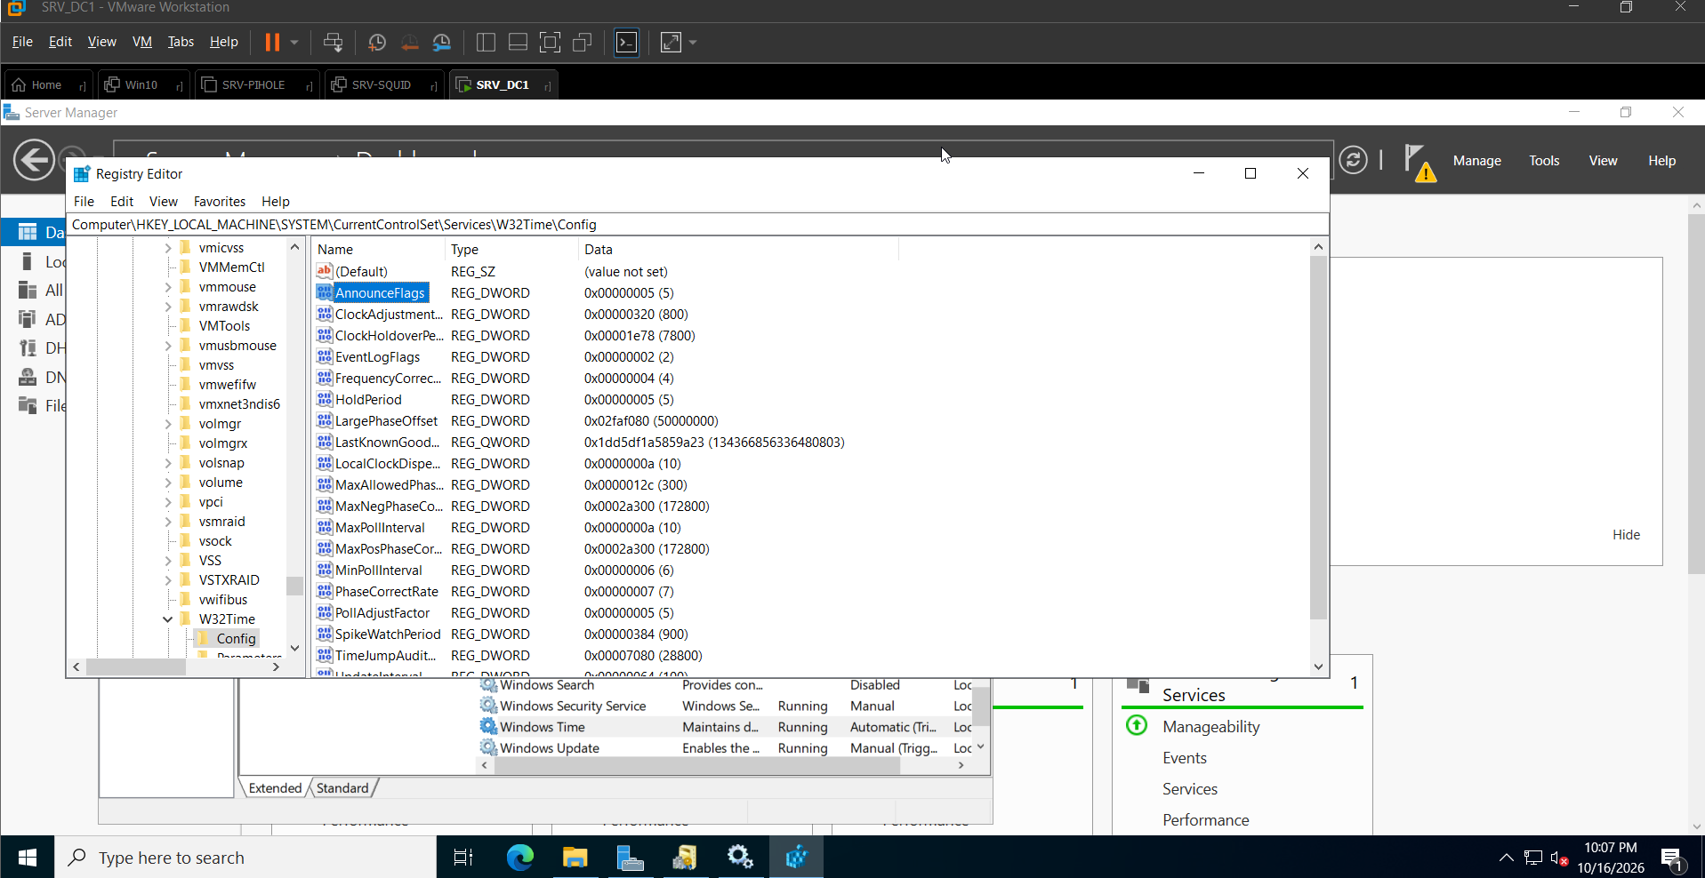

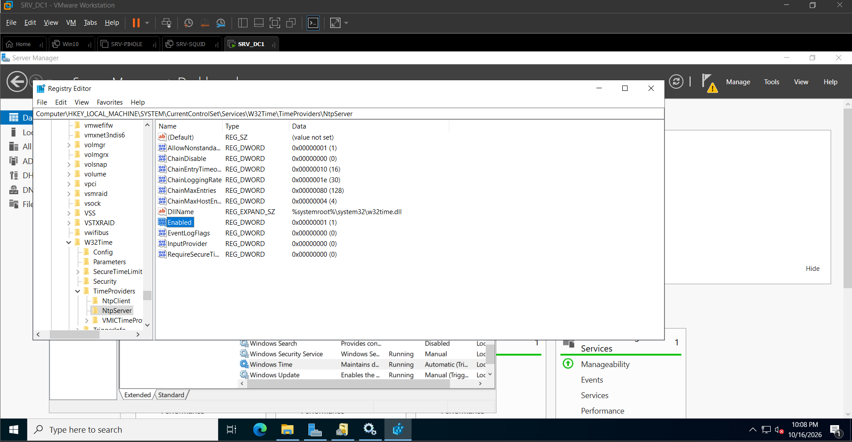

d) Ép đồng bộ ngay + xác minh bằng GUI

Win + R → timedate.cpl → tab Internet Time → Change settings… → gõ 0.vn.pool.ntp.org → Update now → The clock was successfully synchronized.
Kiểm tra nguồn giờ: mở Command Prompt (chỉ để query, không phải config) gõ w32tm /query /status → dòng Source phải hiện 0.vn.pool.ntp.org... thay vì Local CMOS Clock.

Xem log dịch vụ: Event Viewer → Applications and Services Logs → Microsoft → Windows → Time-Service → xem các event Time Provider NtpClient / NtpServer.
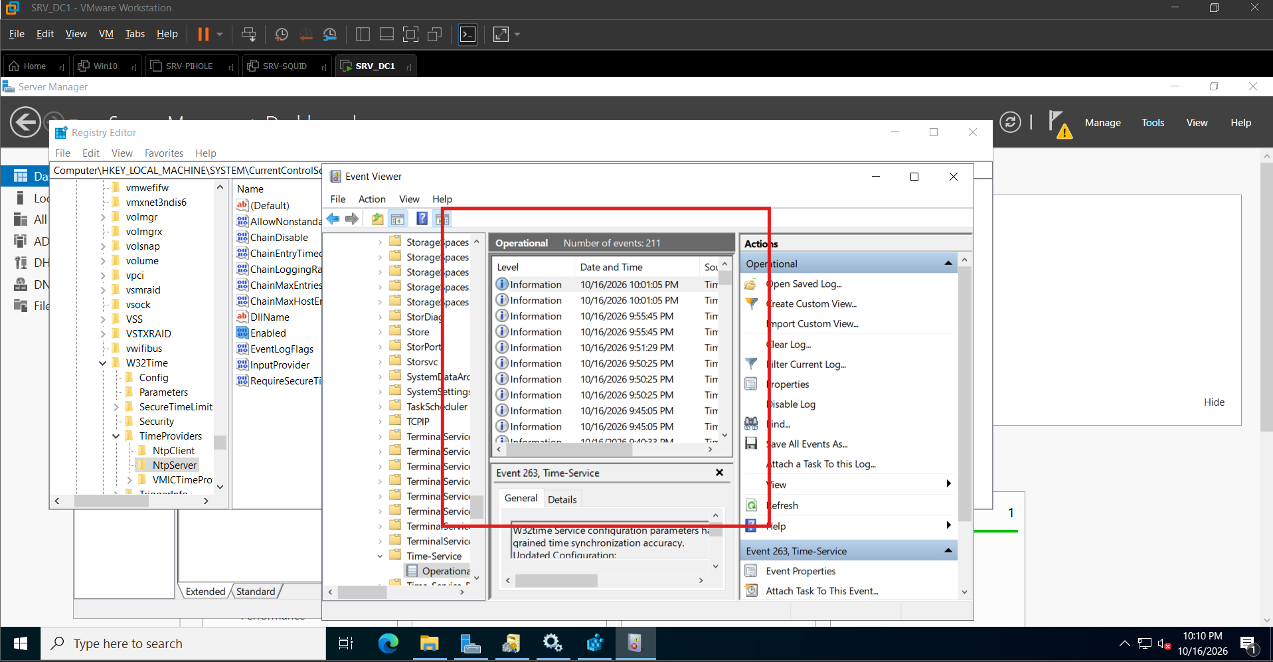

Giải thích: SRV-DC1 giữ vai trò PDC Emulator nên là nguồn thời gian chuẩn của toàn miền. /reliable:yes khai báo máy là nguồn thời gian tin cậy cho các máy trong miền. Kerberos mặc định từ chối vé nếu lệch giờ quá 5 phút, nên lỗi lệch giờ là nguyên nhân hàng đầu khiến máy trạm không đăng nhập được domain.

4.2. Cấu hình DNS Server
Lưu ý: phần tạo vùng tra cứu ngược (reverse zone) và dọn bản ghi cũ (scavenging) dưới đây là cấu hình đề xuất, chưa được triển khai trong mô hình hiện tại.
- Forwarder (thay Add-DnsServerForwarder)
Win + R → dnsmgmt.msc → Enter.
Chuột phải SRV-DC1 → Properties → tab Forwarders.
Bấm Edit… → gõ 8.8.8.8 → Enter → gõ 1.1.1.1 → Enter → OK → OK.
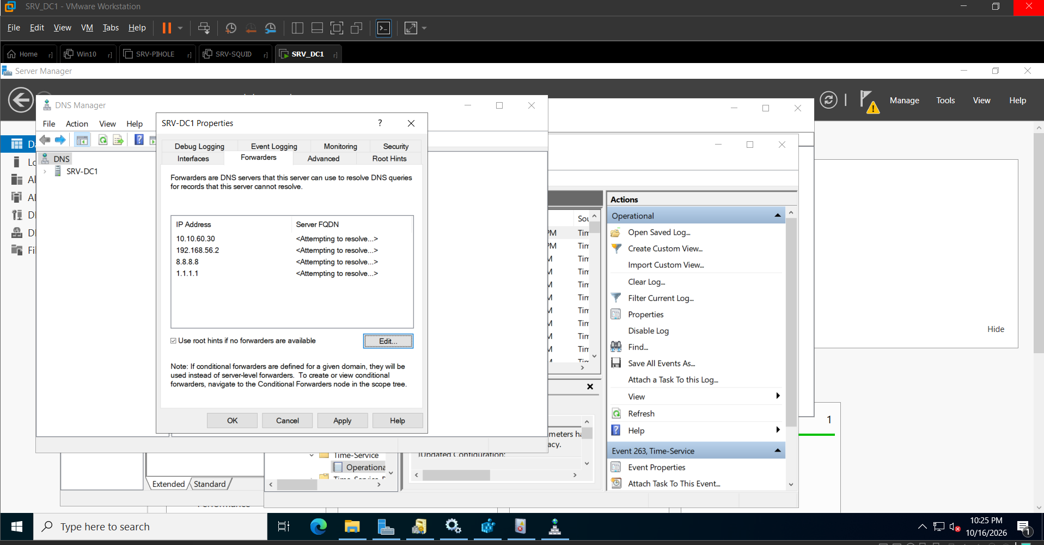
- Tạo 8 Reverse Lookup Zone (thay vòng foreach)
Mỗi zone làm y hệt, chỉ đổi Network ID. 8 lần với: 10.10.10, 10.10.20, 10.10.30, 10.10.40, 10.10.50, 10.10.60, 10.10.70, 10.10.100.

Các bước cho mỗi zone:

Trong dnsmgmt.msc, chuột phải Reverse Lookup Zones → New Zone… → Next.

Chọn Primary zone → Next.

Tick Store the zone in Active Directory → Next.

Replication scope: To all DNS servers running on domain controllers in this domain: truonghoc.local → Next.

Chọn IPv4 Reverse Lookup Zone → Next.

Network ID: 10.10.10 → Next → Finish.

Lặp lại cho các Network ID còn lại.

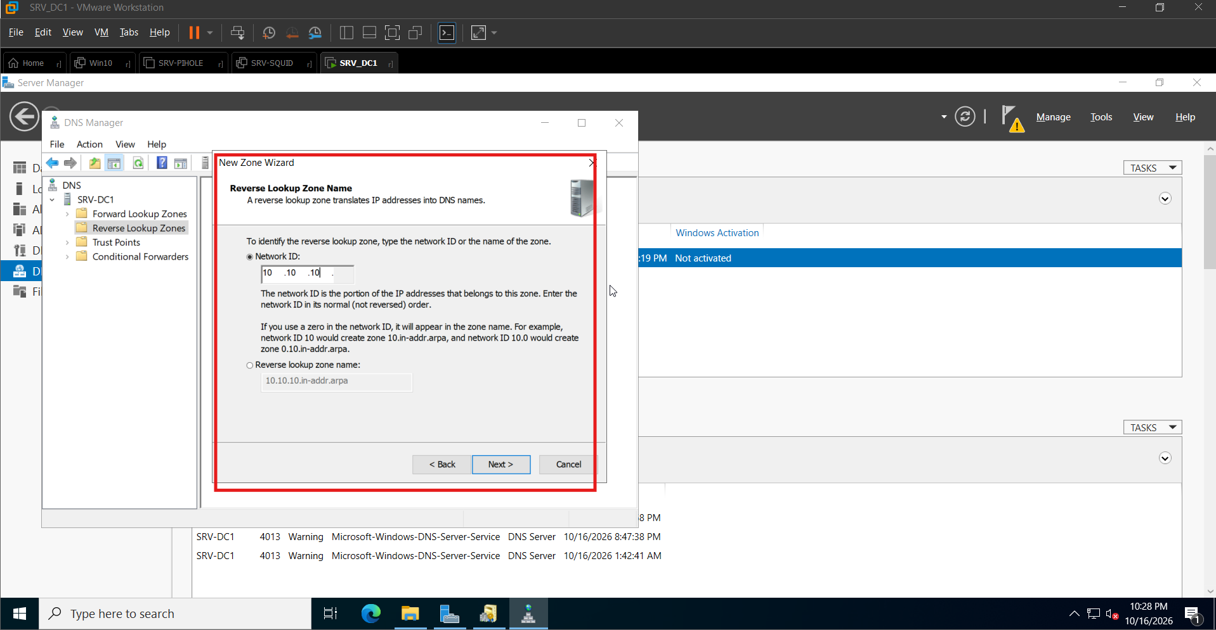

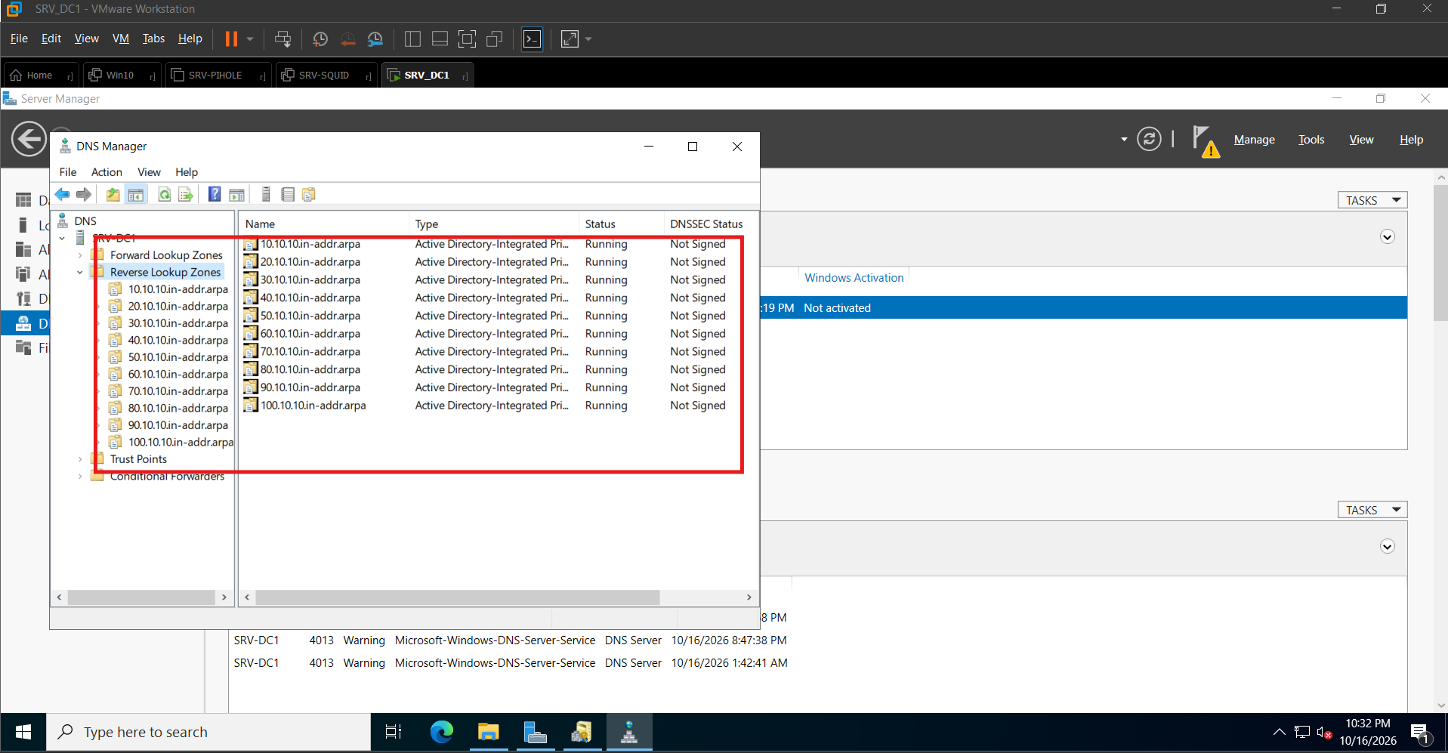 Bật Scavenging (thay Set-DnsServerScavenging -ApplyOnAllZones)
Việc này gồm 2 tầng, đúng như lệnh gốc (server state + áp cho mọi zone):

a) Bật ở cấp server:

dnsmgmt.msc → chuột phải SRV-DC1 → Properties → tab Advanced.
Tick Enable automatic scavenging of stale records.
Scavenging period = 7 days → OK.
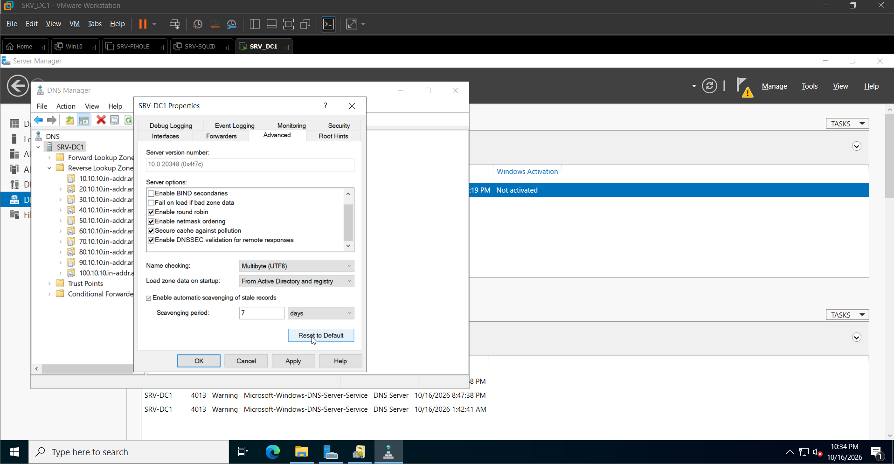 b) Bật Aging cho từng zone (tương đương -ApplyOnAllZones):
Làm cho zone chính truonghoc.local và 8 reverse zone (9 zone):

Chuột phải zone → Properties → nút Aging…
Tick Scavenge stale resource records.
Để No-refresh interval = 7 days, Refresh interval = 7 days → OK → OK.

4.2.4 — Xác minh bằng GUI
Trong cây DNS Manager: thấy zone truonghoc.local + 8 reverse zone.
Bung truonghoc.local → thấy các bản ghi A (srv-dc1, srv-dc2, srv-file…) — ảnh này chứng minh forward zone hoạt động.
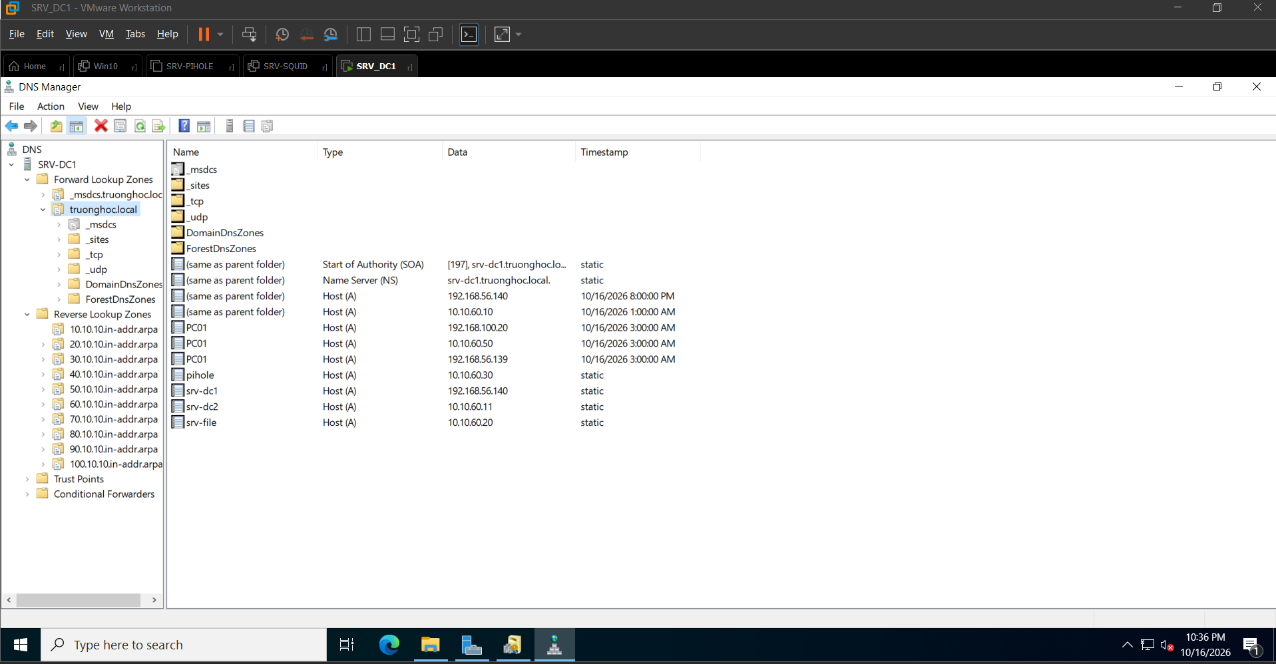

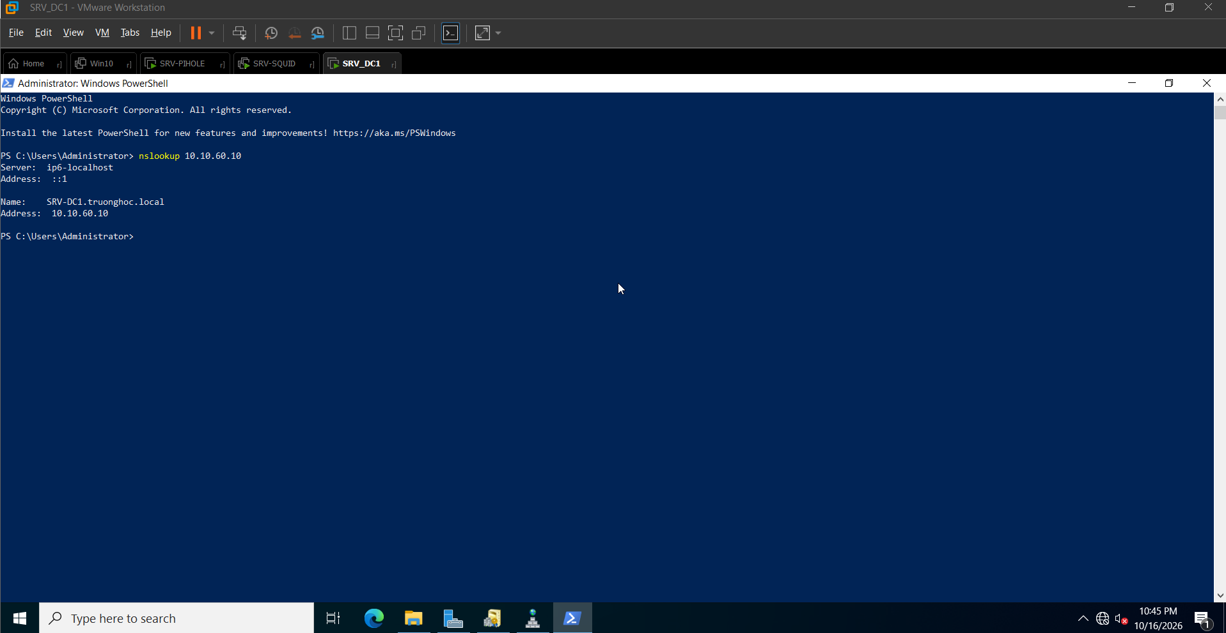

Giải thích:
- Add-DnsServerForwarder: máy chủ DNS chuyển các truy vấn tên miền bên ngoài (không thuộc truonghoc.local) cho DNS công cộng 8.8.8.8 và 1.1.1.1. Gói truy vấn này đi qua SERVER_IN (đã cho permit ip any any ra Internet) và được R-EDGE dịch địa chỉ.
- Add-DnsServerPrimaryZone -NetworkId "10.10.$v.0/24": tạo vùng tra cứu ngược cho từng VLAN để phân giải IP sang tên, phục vụ nhật ký và truy vết thiết bị. -ReplicationScope "Domain" lưu vùng trong AD và tự nhân bản.
- Set-DnsServerScavenging: tự dọn các bản ghi cũ (máy đã gỡ khỏi mạng) mỗi 7 ngày, tránh bản ghi thừa làm sai phân giải.
- Get-DnsServerZone: kiểm tra kết quả; phải thấy vùng thuận truonghoc.local và 8 vùng ngược.

4.3. Cấu hình DHCP Server với Scope theo từng VLAN

4.3.1. Ủy quyền DHCP Server trong AD
a) Kiểm tra 2 nhóm bảo mật (thay Add-DhcpServerSecurityGroup)
Hai nhóm này được tạo tự động khi cài role DHCP, nên GUI chỉ cần xác minh:

Win + R → lusrmgr.msc → Enter.
Bung Groups → thấy DHCP Administrators và DHCP Users.
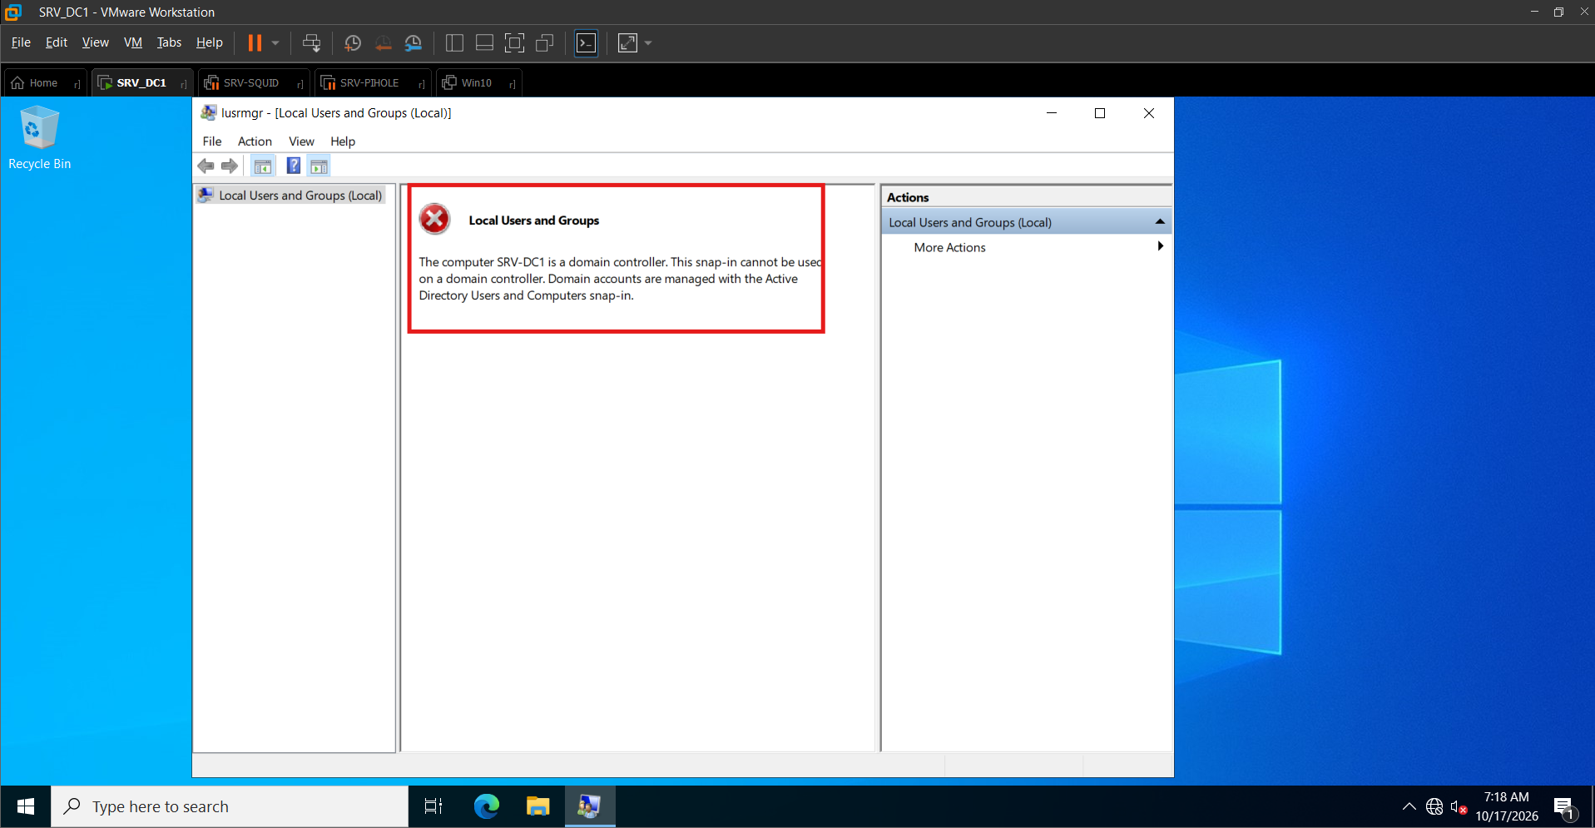 b) Ủy quyền server (thay Add-DhcpServerInDC)

Win + R → dhcpmgmt.msc → Enter.
Chuột phải srv-dc1.truonghoc.local → Authorize.
Chờ vài giây → Refresh (F5) → biểu tượng server chuyển sang mũi tên xanh (đã ủy quyền).
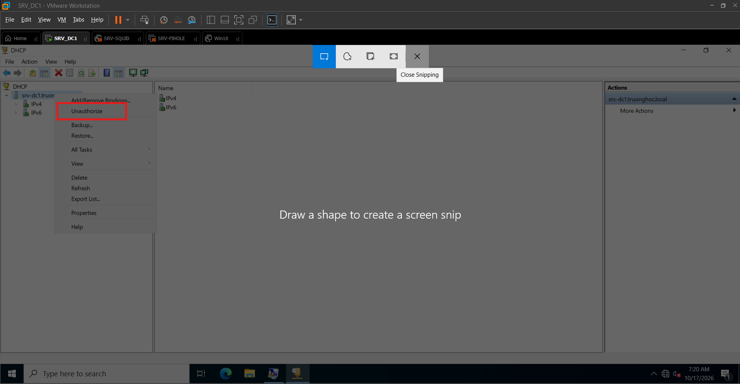
c) Xác nhận trạng thái cấu hình (thay Set-ItemProperty … ConfigurationState)

Win + R → regedit → Enter.
Tới khóa: HKEY_LOCAL_MACHINE\SOFTWARE\Microsoft\ServerManager\Roles\12
Giá trị ConfigurationState = 2.
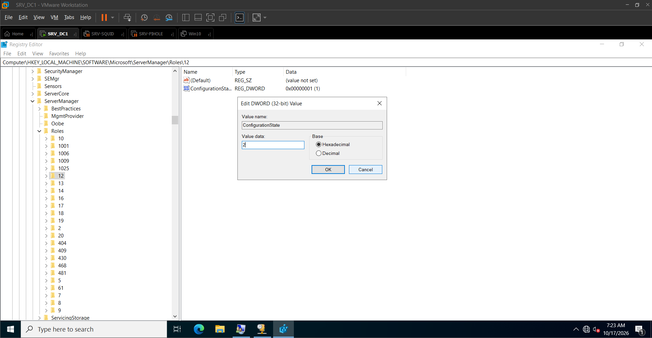
Giải thích:
- Add-DhcpServerSecurityGroup: tạo hai nhóm cục bộ DHCP Administrators và DHCP Users trên máy chủ để phân quyền quản lý.
- Add-DhcpServerInDC: “ủy quyền” (authorize) máy chủ trong AD. Máy chủ DHCP chưa được ủy quyền sẽ không cấp phát IP – cơ chế ngăn DHCP Server lạ hoạt động trong miền.
- Set-ItemProperty … ConfigurationState=2: đánh dấu đã hoàn thành cấu hình sau cài đặt, tắt cảnh báo trong Server Manager.

4.3.2. Tạo Scope cho từng VLAN
- Trong dhcpmgmt.msc, bung server → chuột phải IPv4 → New Scope… → Next
- Name: điền theo cột Scope Name → Next.
- IP Address Range: Start / End / Length / Mask theo bảng → Next.
- Add Exclusions: Start …2, End …10 → Add → Next.
- Lease Duration: đặt theo cột Lease (Days/Hours) → Next.
- Configure DHCP Options → Yes → Next.
- Router (003): IP …1 (SVI VLAN) → Add → Next.
- DNS (006): Parent domain = truonghoc.local (để trống với VLAN40); IP DNS theo bảng → Add → Next.
- WINS → Next → Activate Scope: Yes → Next → Finish. 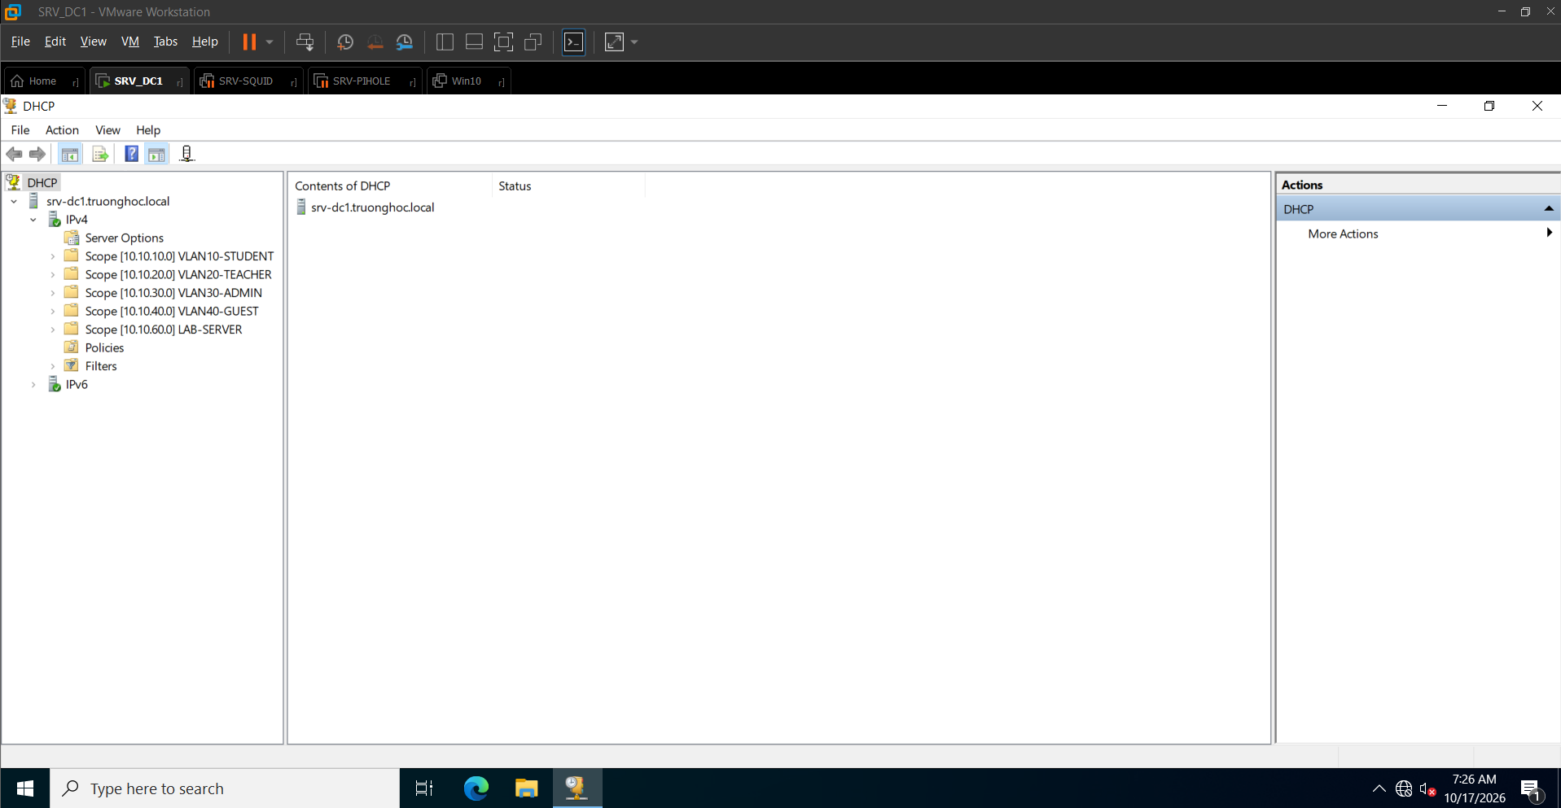

Bung scope 10.10.30.0 → chuột phải Reservations → New Reservation…
Reservation name: PRN-HC-01; IP: 10.10.30.5; MAC: 00-11-22-33-44-55; Description: May in khu hanh chinh → Add → Close.
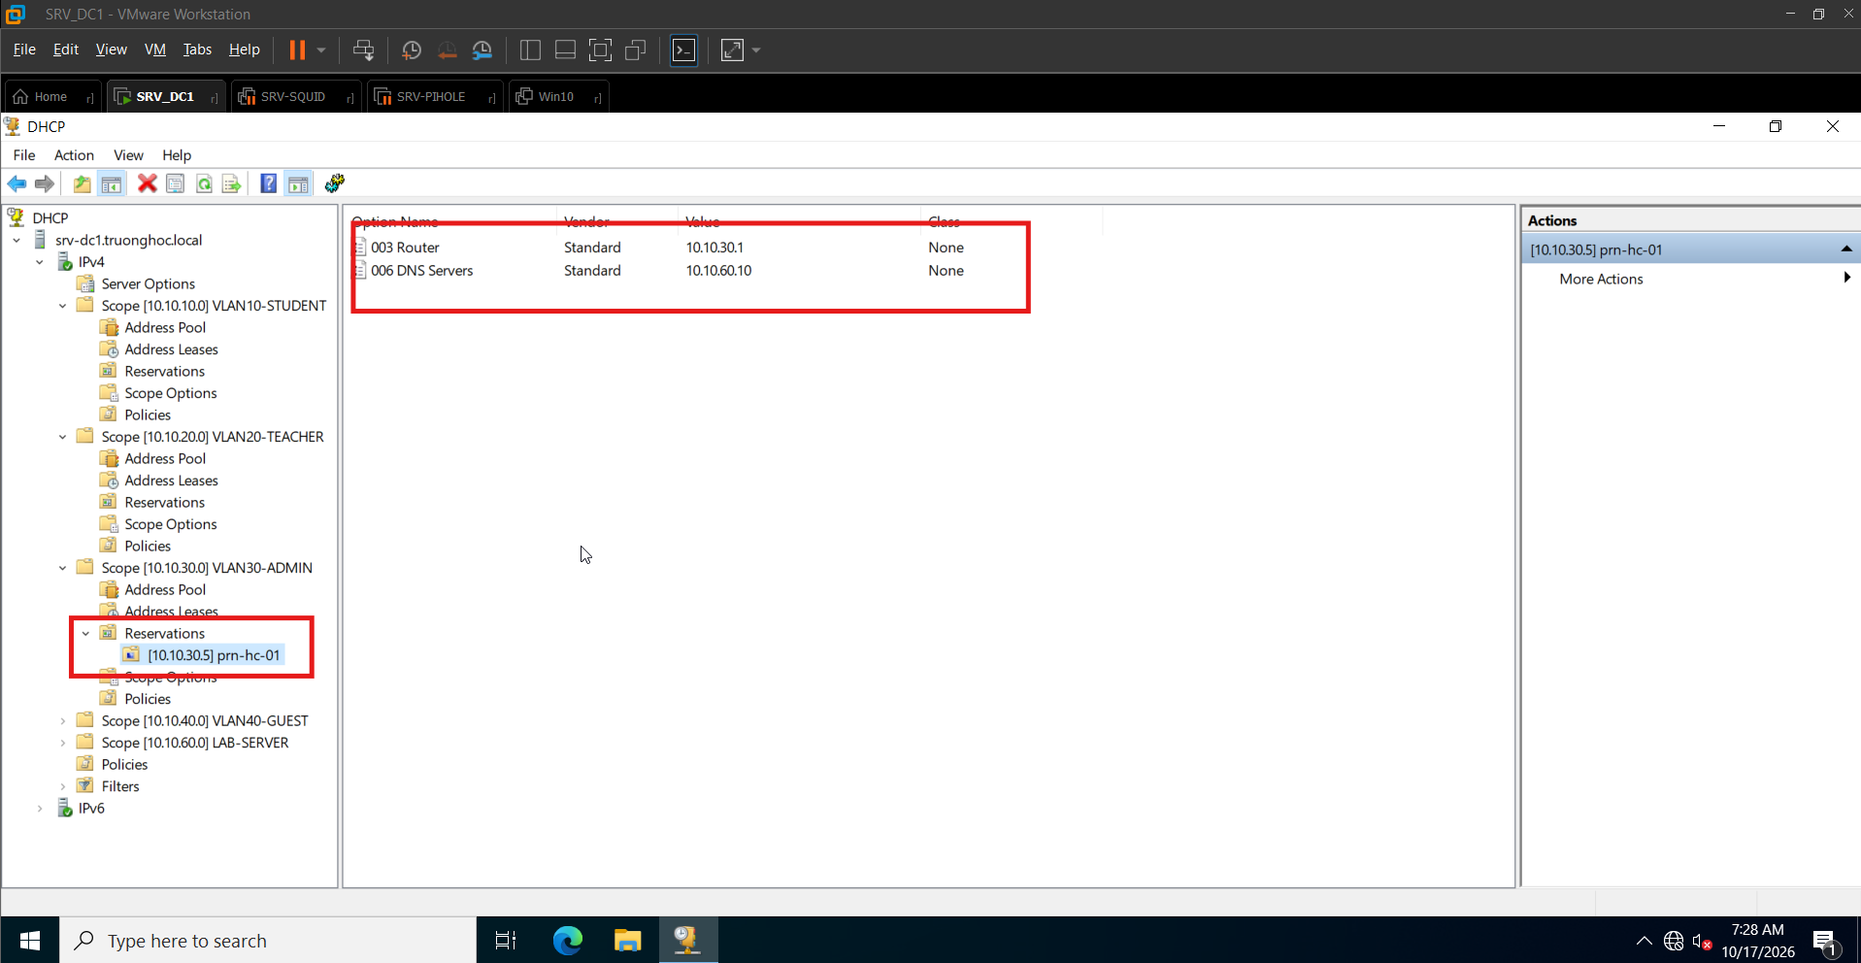
Giải thích:
- Scopes: bảng khai báo thông số từng Scope: tên, số VLAN (octet thứ ba), mặt nạ mạng con và địa chỉ cuối dải (VLAN 30 là /25 nên dải kết thúc ở .126), thời gian thuê (lease) và DNS cấp cho máy khách. Dùng vòng lặp thay vì gõ tay năm lần giúp giảm sai sót và dễ nhân bản cho trường khác.
- Add-DhcpServerv4Scope … -StartRange .2 -EndRange .254: khai báo dải địa chỉ của Scope; Windows DHCP chọn Scope theo trường giaddr do Core điền khi relay, ví dụ giaddr 10.10.10.1 tương ứng Scope 10.10.10.0/24.
- Add-DhcpServerv4ExclusionRange .2–.10: loại trừ 9 địa chỉ đầu dải để dành cho thiết bị cấu hình tĩnh (máy in, AP, camera). Dải cấp phát thực tế còn 244 địa chỉ (.11–.254) với mạng /24 và 116 địa chỉ (.11–.126) với VLAN 30 (/25).
- Set-DhcpServerv4OptionValue -Router: Option 003 – default gateway là SVI của VLAN. -DnsServer: Option 006 – máy trạm nội bộ nhận DNS là SRV-DC1 để đăng nhập miền; VLAN Guest nhận DNS là Pi-hole (10.10.60.30) để bị lọc và không lộ tên miền nội bộ. -DnsDomain: Option 015 – hậu tố DNS truonghoc.local (không cấp cho Guest).
- Lease: 8 giờ cho phòng máy (đúng một ngày học, địa chỉ được thu hồi nhanh khi đổi ca), 1 ngày cho giáo viên/hành chính/máy chủ, 1 giờ cho khách vì thiết bị khách vào ra liên tục.
- Add-DhcpServerv4Reservation: gán cố định địa chỉ 10.10.30.5 cho máy in theo địa chỉ MAC; địa chỉ nằm trong dải loại trừ là cách làm đúng chuẩn.

4.4. Cấu trúc tổ chức người dùng trong Active Directory

4.4.1. Tạo OU và nhóm bảo mật
Win + R → dsa.msc → Enter.
Chuột phải truonghoc.local → New → Organizational Unit.
Name: HocTap → OK (tick Protect container from accidental deletion).
Lặp lại tạo: GiangDay, HanhChinh, Servers, IT.
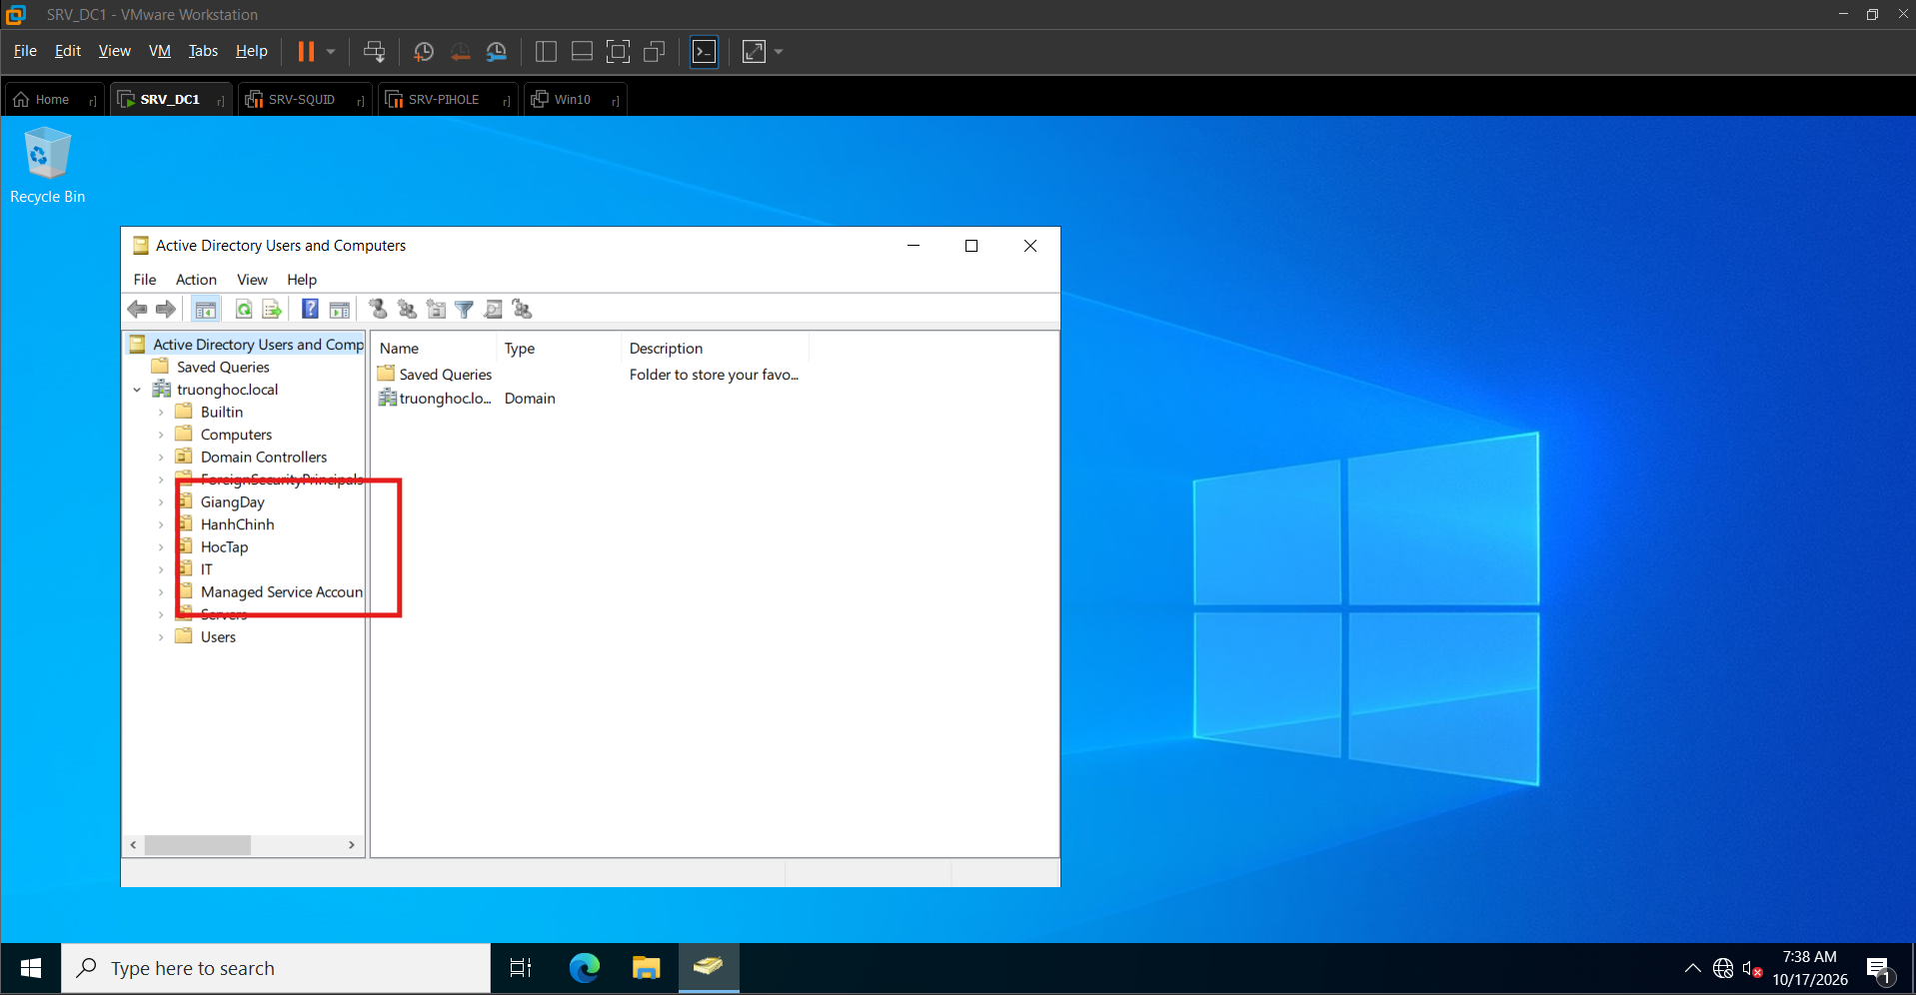
Chuột phải OU tương ứng → New → Group.
Group name: tên nhóm; Group scope: Global; Group type: Security → OK.
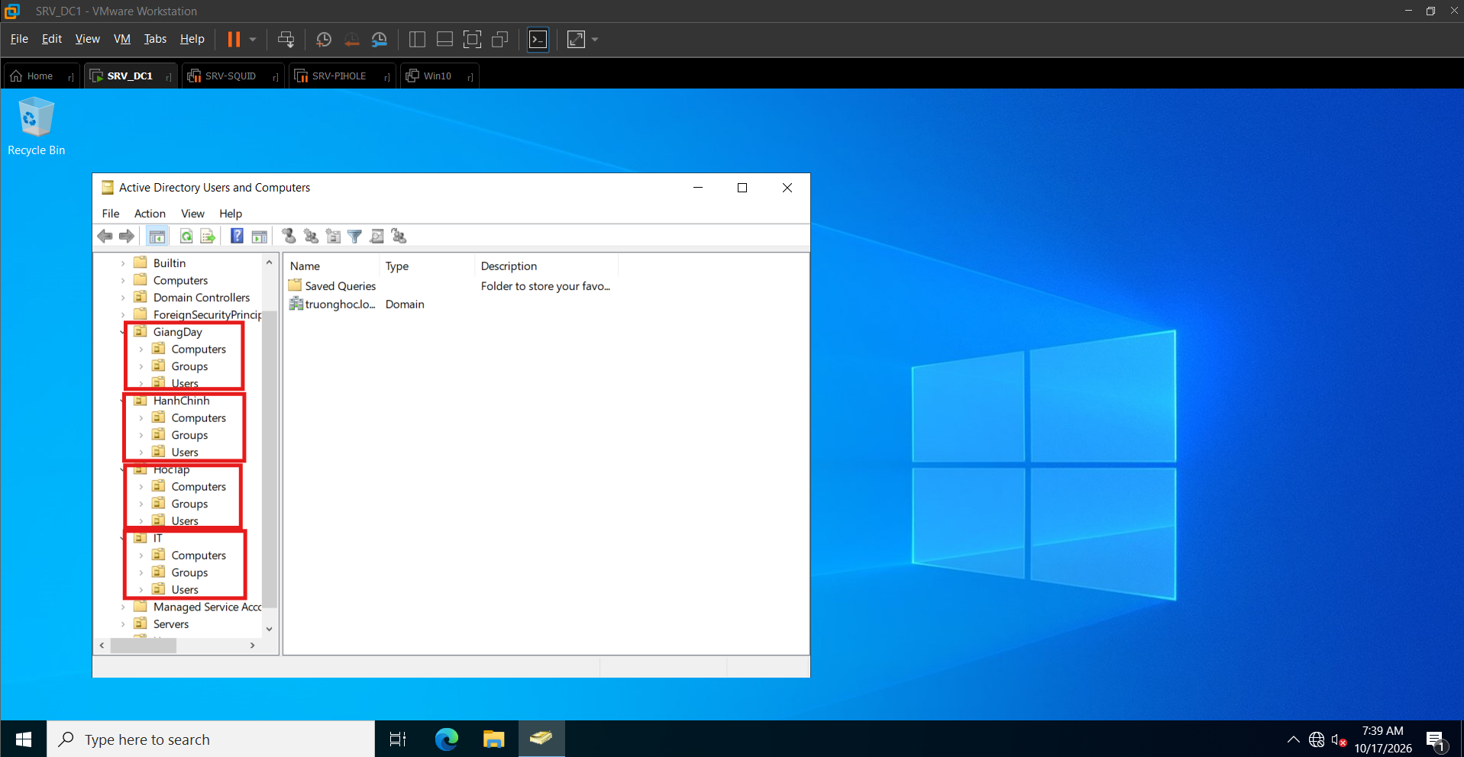

Giải thích: cấu trúc OU phản ánh cơ cấu tổ chức và là đơn vị để gắn GPO: OU HocTap, GiangDay, HanhChinh, IT chứa tài khoản người dùng; OU Servers chứa tài khoản máy chủ. Nhóm bảo mật phạm vi Global (GRP_SINHVIEN, GRP_GIANGVIEN, GRP_HANHCHINH, GRP_IT) dùng để gán quyền truy cập thư mục chia sẻ và (theo đề xuất ở mục 4.4.2) chính sách mật khẩu riêng.

4.4.2. Chính sách mật khẩu và khóa tài khoản
a) Chính sách mặc định toàn miền (thay Set-ADDefaultDomainPasswordPolicy)

Win + R → gpmc.msc → Enter.
Mở Forest → Domains → truonghoc.local → chuột phải Default Domain Policy → Edit.
Đi tới: Computer Configuration → Policies → Windows Settings → Security Settings → Account Policies → Password Policy. Đặt:
Minimum password length = 10
Password must meet complexity requirements = Enabled
Maximum password age = 90 days
Enforce password history = 10 passwords
Sang Account Lockout Policy. Đặt:
Account lockout threshold = 5
Account lockout duration = 30 minutes
Reset account lockout counter after = 30 minutes
Đóng cửa sổ → quay lại GPMC → chuột phải domain truonghoc.local → Group Policy Update… (đẩy chính sách xuống máy).
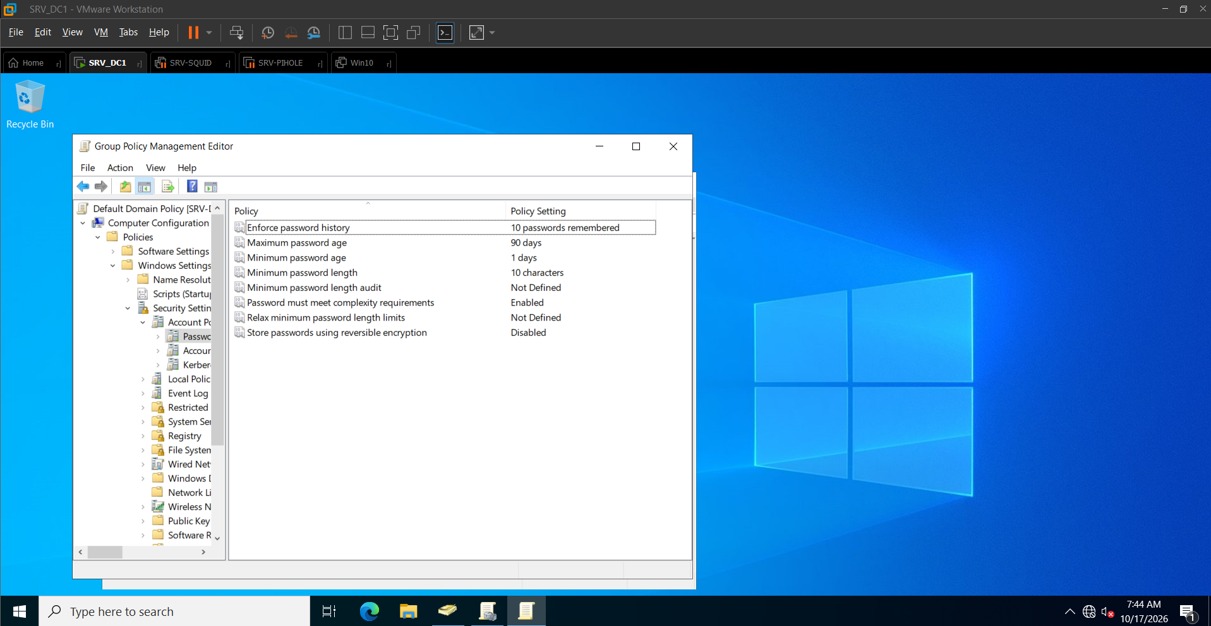

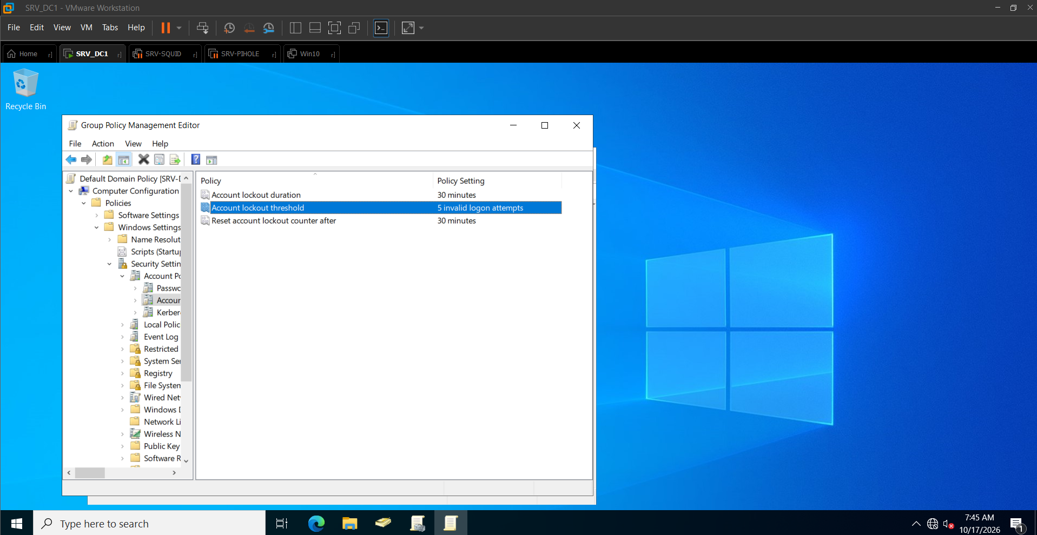
b) PSO-Students cho học sinh
Dùng Active Directory Administrative Center:

Win + R → dsac.exe → Enter.
Trong cây bên trái, chọn truonghoc (Local) → System → Password Settings Container.
Chuột phải → New → Password Settings.
Điền:
Name: PSO-Students
Precedence: 10
Minimum password length: 6; bỏ tick complexity
Maximum password age: 180 ngày; history = 3
Lockout threshold = 5; duration = 15 phút; observation window = 15 phút
Ở mục Directly Applies To → Add… → gõ GRP_SINHVIEN → OK → OK.
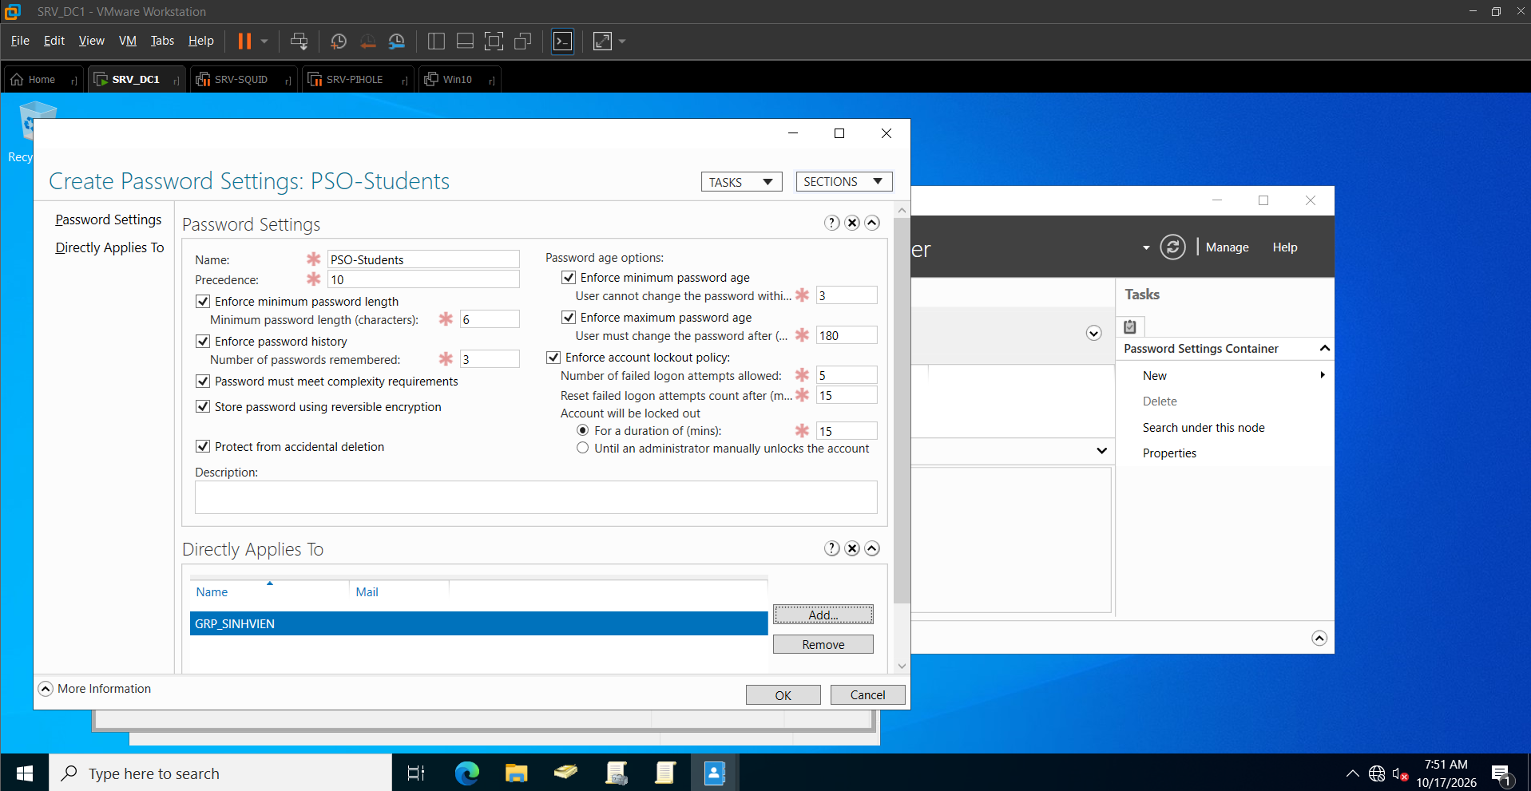

Lưu ý: PSO-Students (Fine-Grained Password Policy) là cấu hình đề xuất, chưa được triển khai trong mô hình hiện tại; chính sách mật khẩu hiện hành được áp dụng cho toàn miền thông qua GPO-Password-Policy (mục 4.5).
Giải thích: chính sách mặc định (áp cho giáo viên, hành chính, IT) yêu cầu mật khẩu tối thiểu 10 ký tự phức tạp, đổi mỗi 90 ngày, sai 5 lần bị khóa 30 phút. Theo đề xuất, học sinh (đặc biệt học sinh nhỏ tuổi) dùng Fine-Grained Password Policy (PSO-Students) gắn vào nhóm GRP_SINHVIEN với yêu cầu nhẹ hơn (6 ký tự, không bắt buộc phức tạp, thời hạn 180 ngày). -Precedence 10 quyết định PSO nào thắng khi một tài khoản thuộc nhiều PSO (số nhỏ ưu tiên cao). Nhờ vậy vẫn bảo đảm tính khả dụng cho học sinh mà không hạ chuẩn của cán bộ.

4.4.3. Tạo tài khoản hàng loạt

a) Tạo file students.csv bằng Notepad

Mở Notepad → dán nội dung CSV:
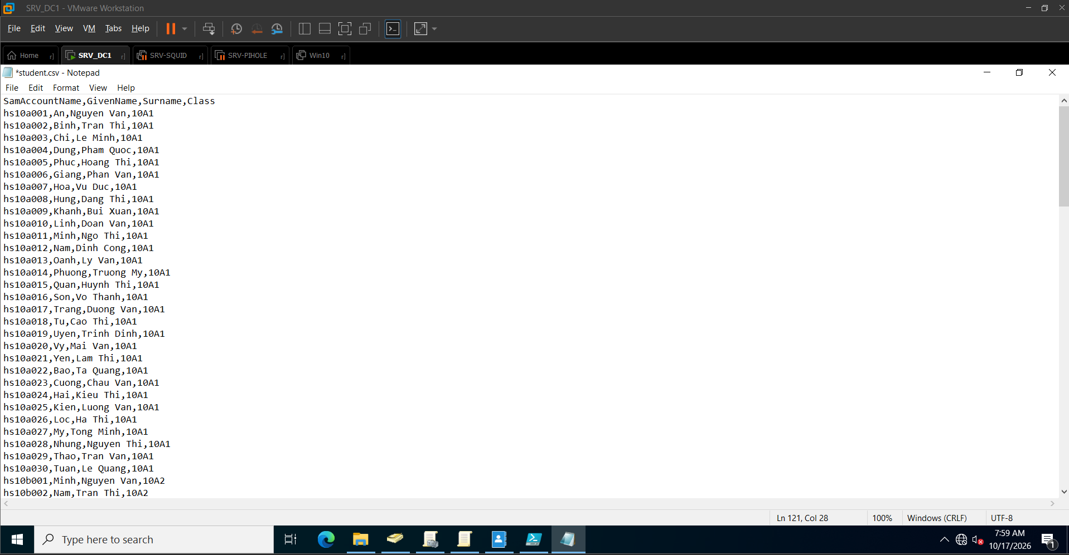File → Save As → tới C:\Scripts\students.csv → Encoding: UTF-8 → Save.
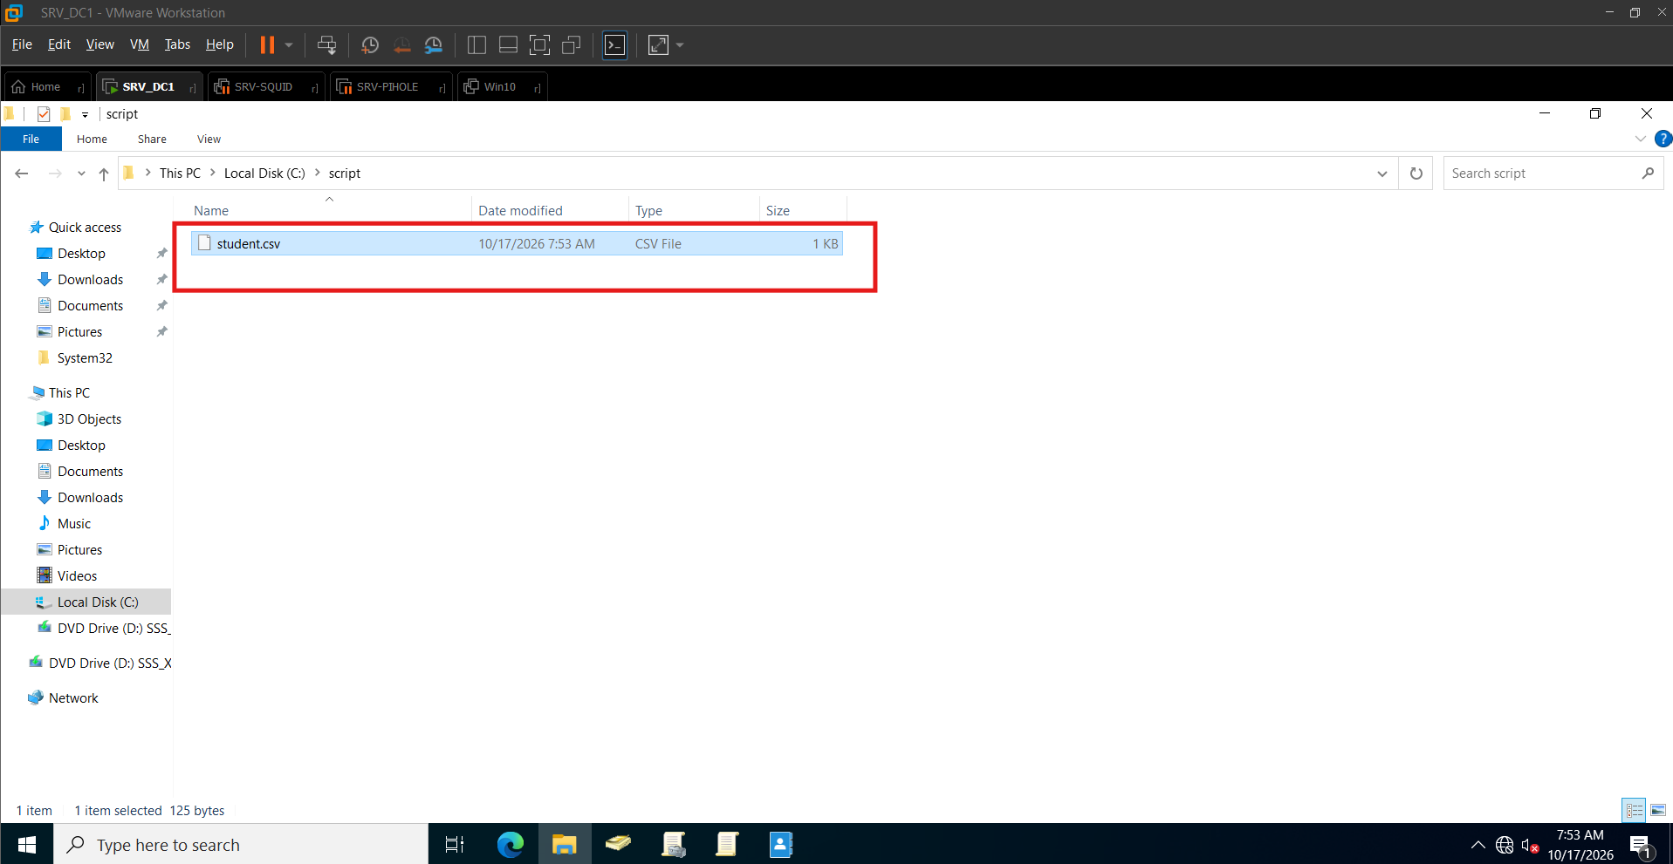b) Chạy script bằng PowerShell ISE (thay chạy console khô)

Win + R → powershell_ise.exe → Enter.
File → Open → C:\scripts\New-SchoolUsers.ps1.
Bấm F5 (Run Script). Khung dưới hiện kết quả Tao moi: … | Bo qua: … | Loi: ….
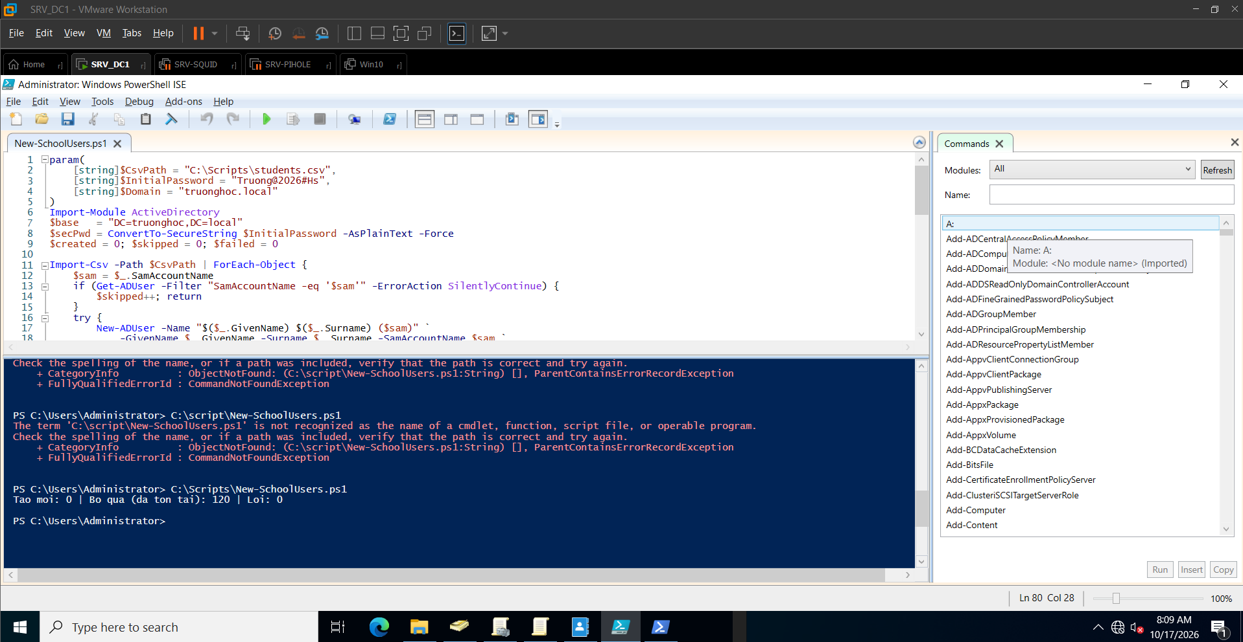

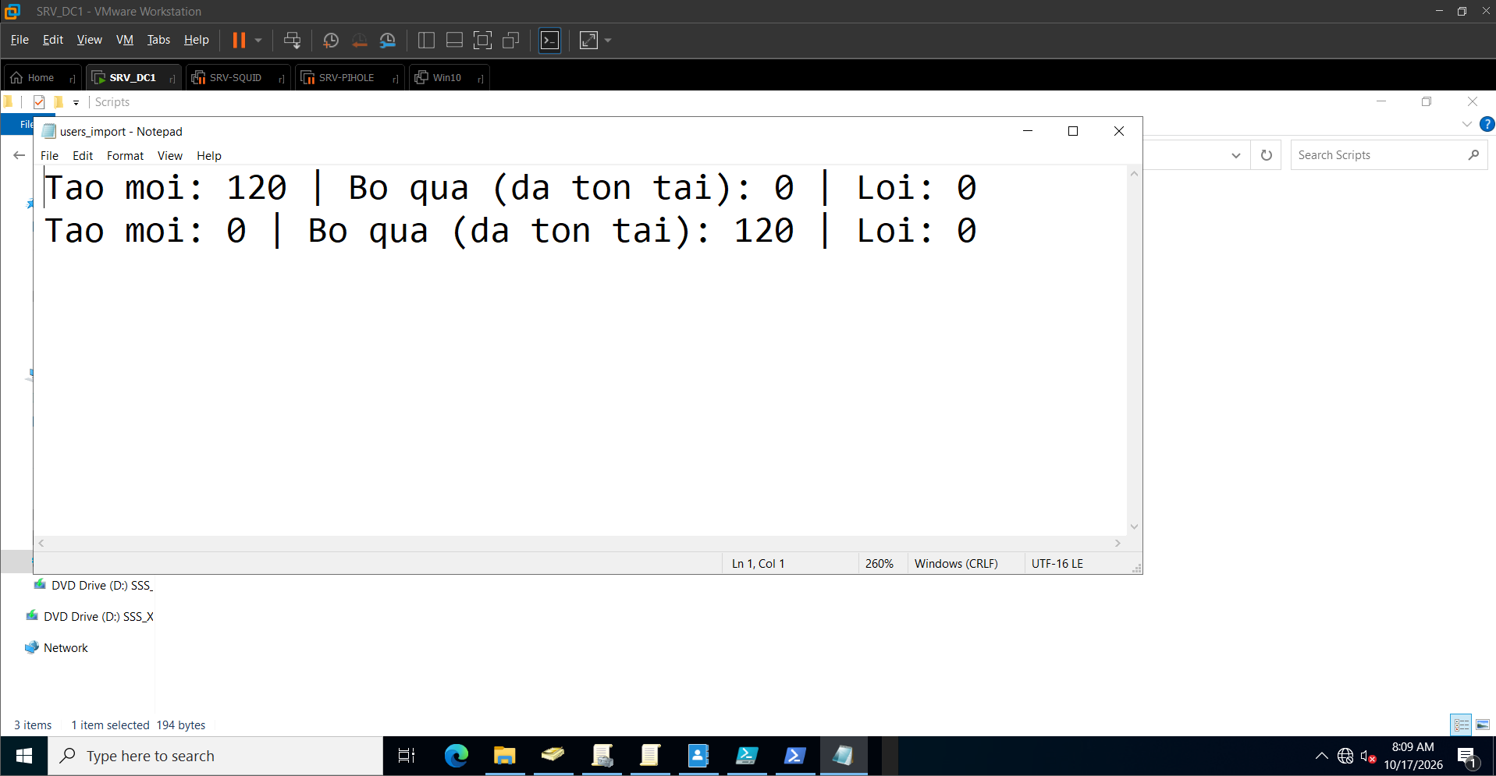c) Xác minh bằng ADUC (GUI)

dsa.msc → bung OU HocTap → thấy các tài khoản hs10a001, hs10a002, hs11b001.
Bung OU GiangDay → thấy gv001 … gv050.
Mở nhóm GRP_SINHVIEN → tab Members → thấy tài khoản học sinh.
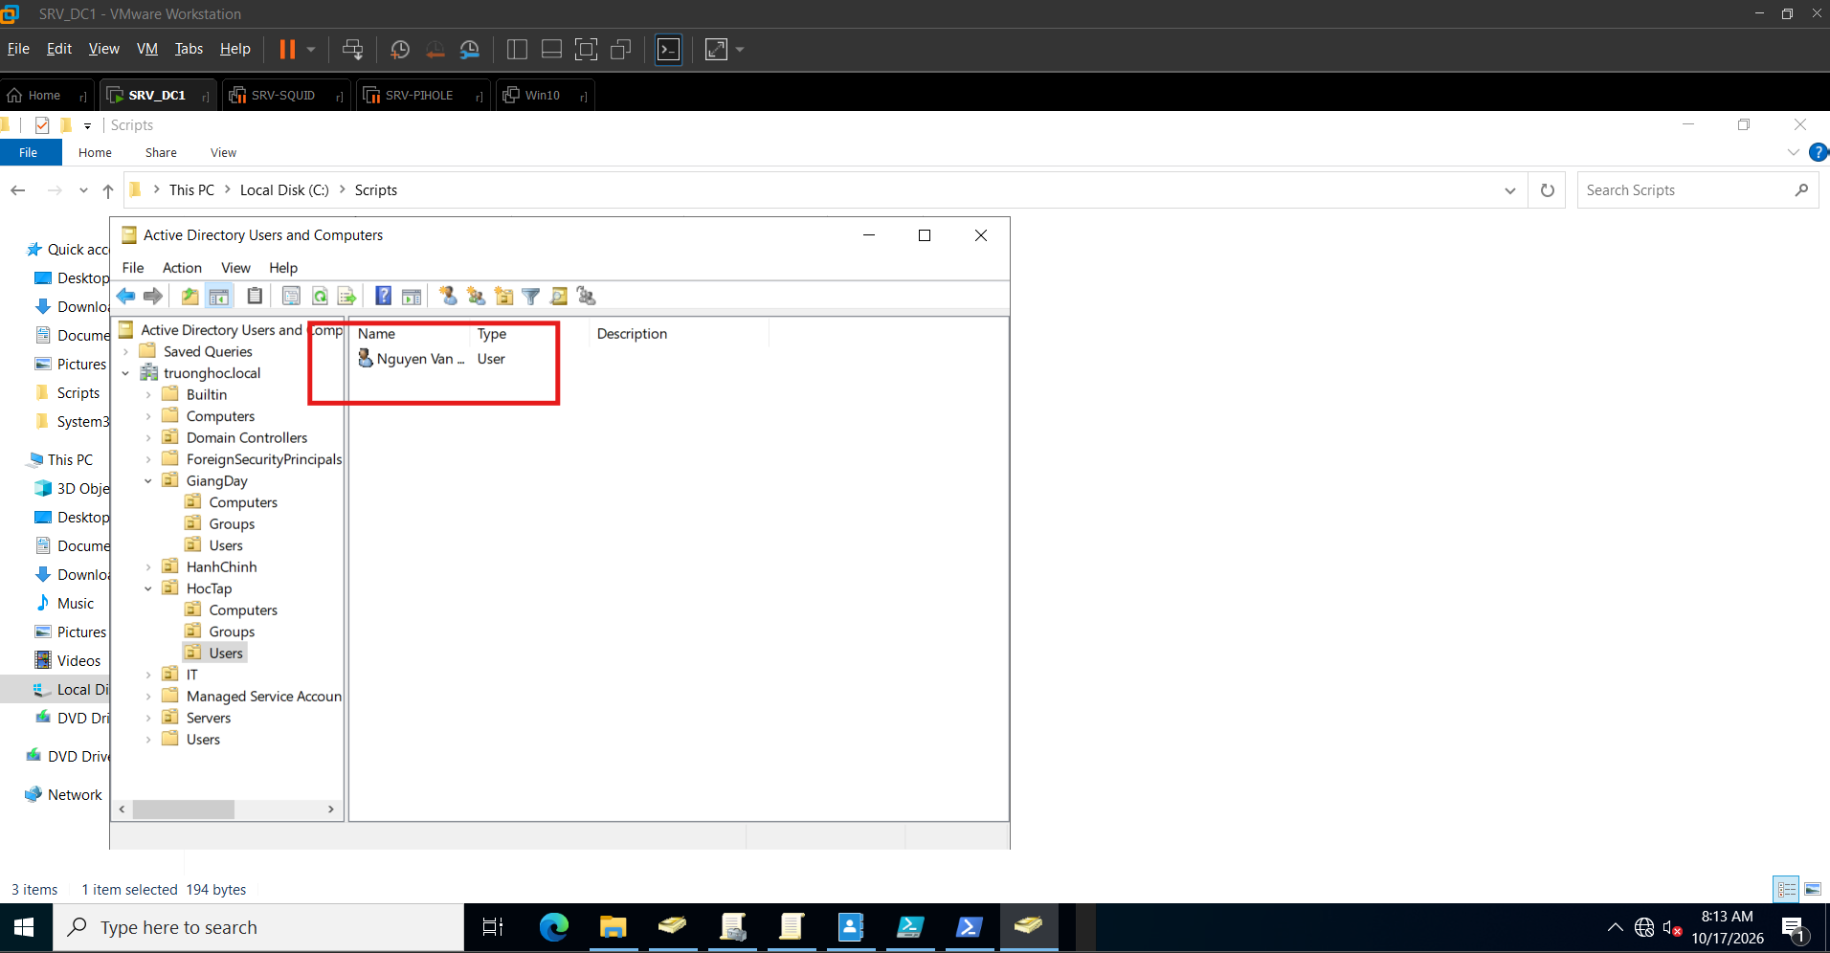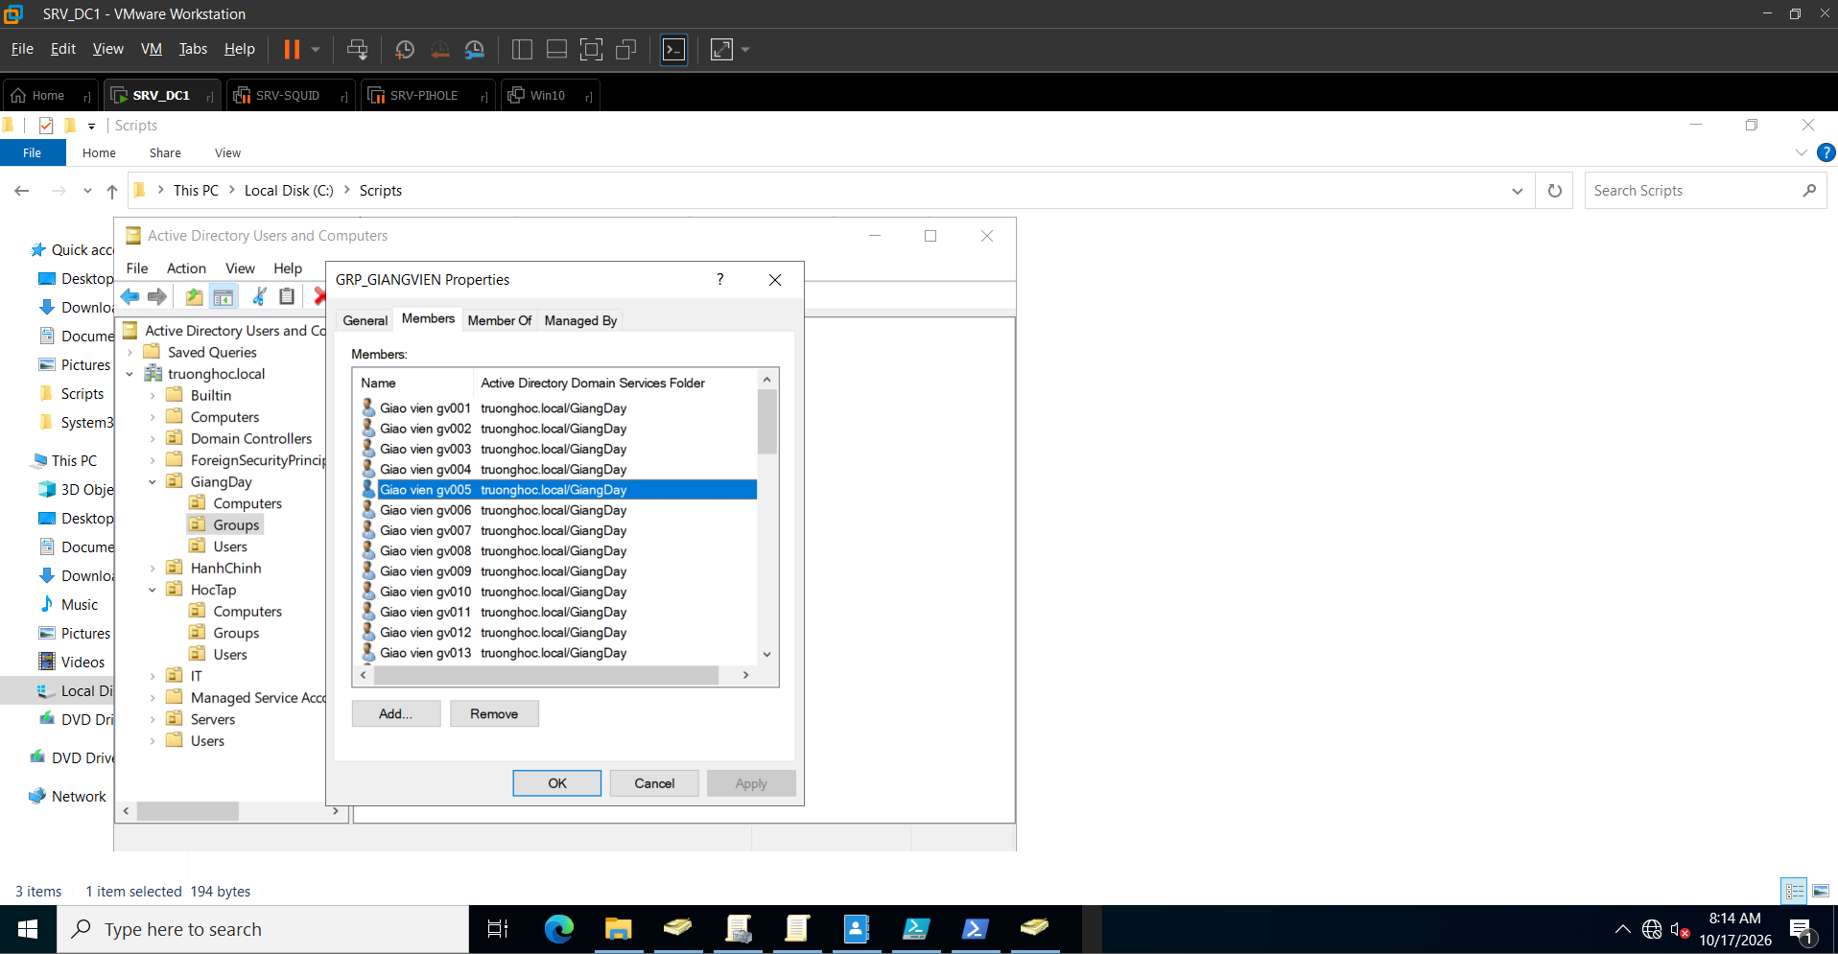
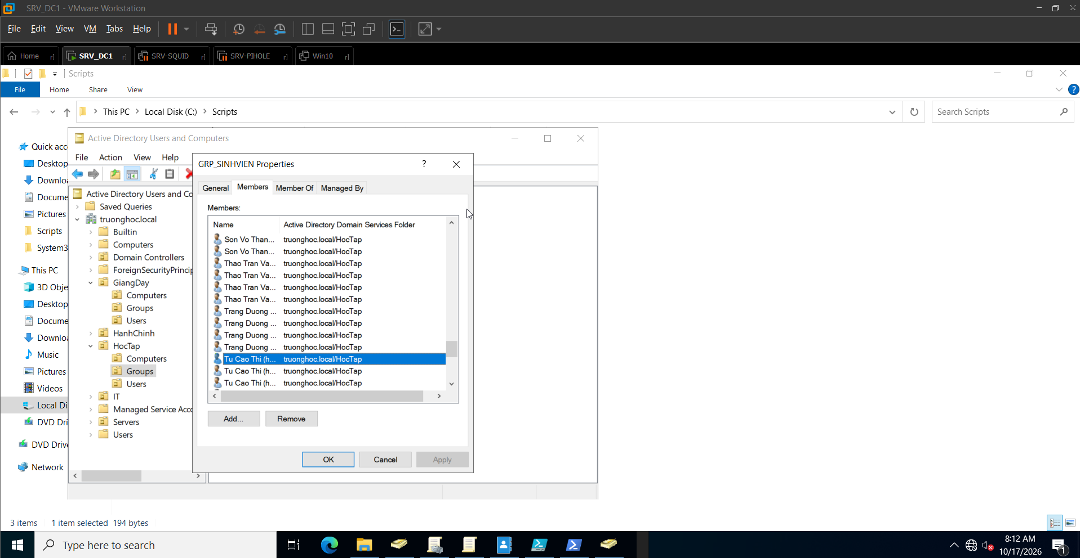 d) Thêm sinh viên

ADUC → chuột phải OU HocTap → New → User.
Điền First/Last/User logon name → Next → đặt mật khẩu → tick User must change password at next logon → Next → Finish.
Mở user → tab Member Of → Add → GRP_SINHVIEN.
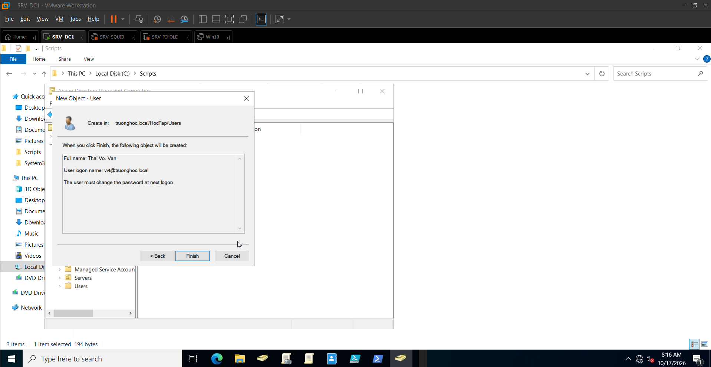

Giải thích:
- param(…): tham số cho phép chạy lại script với tệp CSV hoặc mật khẩu khác. Mật khẩu khởi tạo phải đáp ứng chính sách mặc định (10 ký tự, phức tạp) vì khi tạo tài khoản, PSO chưa được áp dụng; nếu dùng mật khẩu yếu, New-ADUser sẽ báo lỗi.
- Import-Csv … ForEach-Object: đọc từng dòng; trước khi tạo mới, script kiểm tra tài khoản đã tồn tại bằng Get-ADUser -Filter để có thể chạy lại nhiều lần mà không phát sinh lỗi (tính lũy đẳng – idempotent).
- New-ADUser … -ChangePasswordAtLogon $true: bắt buộc đổi mật khẩu ngay lần đăng nhập đầu, không để mật khẩu khởi tạo tồn tại lâu.
- Add-ADGroupMember: thêm tài khoản vào nhóm GRP_SINHVIEN để áp dụng PSO và quyền truy cập thư mục.
- try/catch + bộ đếm + Tee-Object: gom kết quả (tạo mới/bỏ qua/lỗi) và ghi vào tệp log để đối chiếu; đây là thông số định lượng của một đợt nhập dữ liệu.
- Vòng lặp 1..50 sinh 50 tài khoản gv001…gv050 cho khu giáo viên với định dạng số có đệm 0 ({0:D3}).

4.4.4. Đưa máy trạm vào miền (thực hiện trên mỗi máy)
a) Đổi tên máy
Win + R → sysdm.cpl → Enter → tab Computer Name → Change…
Computer name: LAB1-PC01.
b) Vào miền (cùng hộp thoại)
3. Chọn Domain → gõ truonghoc.local → OK.
4. Hộp đăng nhập hiện ra → nhập TRUONGHOC\Administrator + mật khẩu → OK.
5. Thấy thông báo Welcome to the truonghoc.local domain → OK → Restart Now.
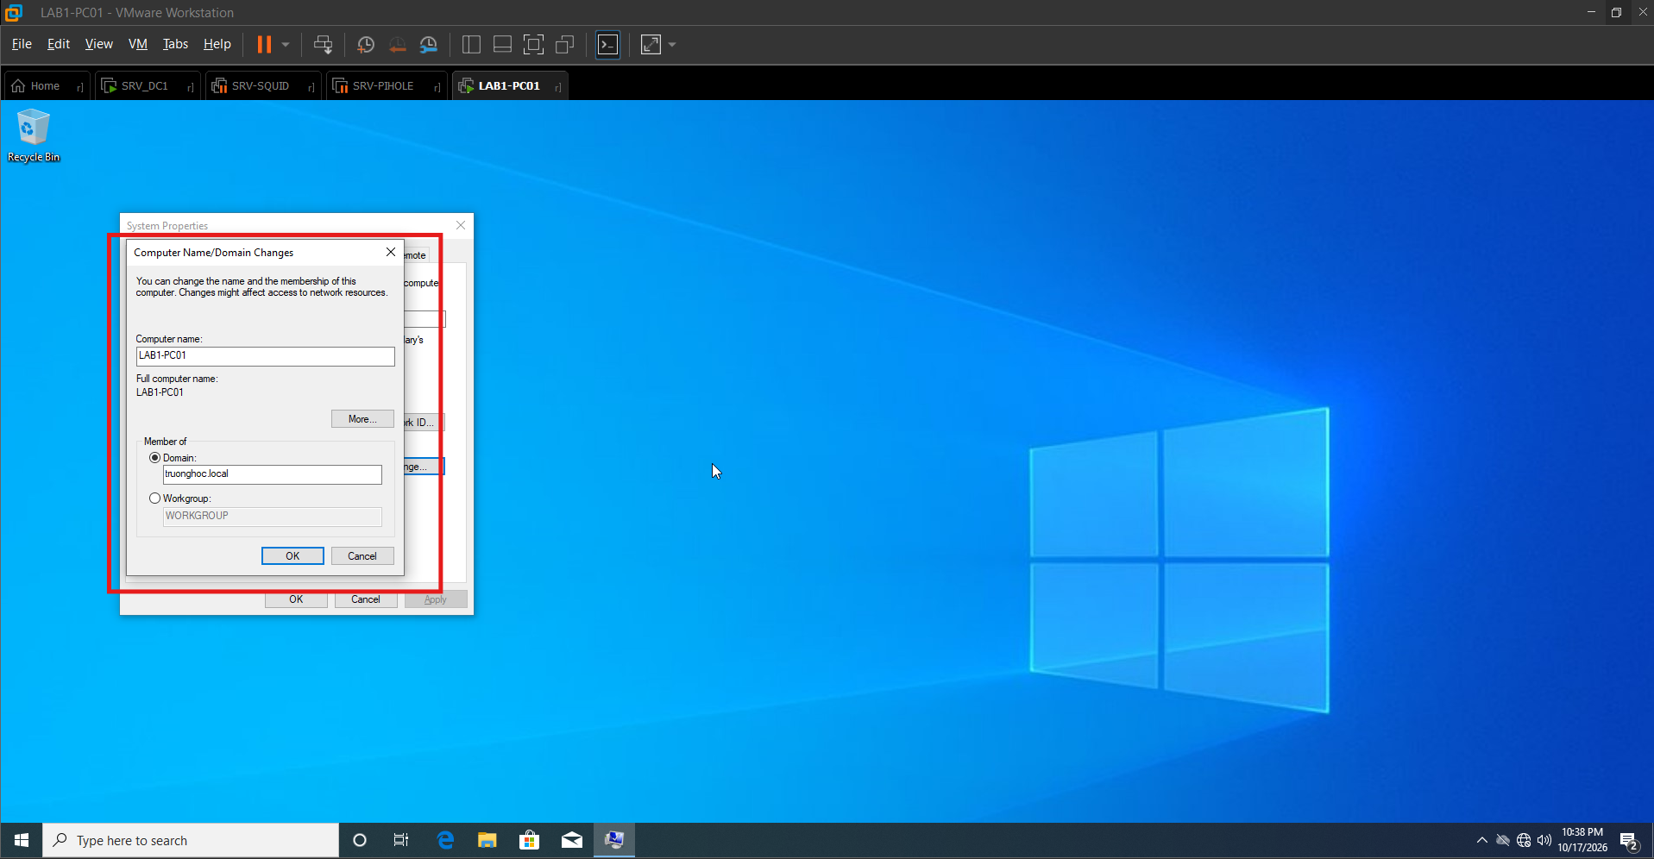
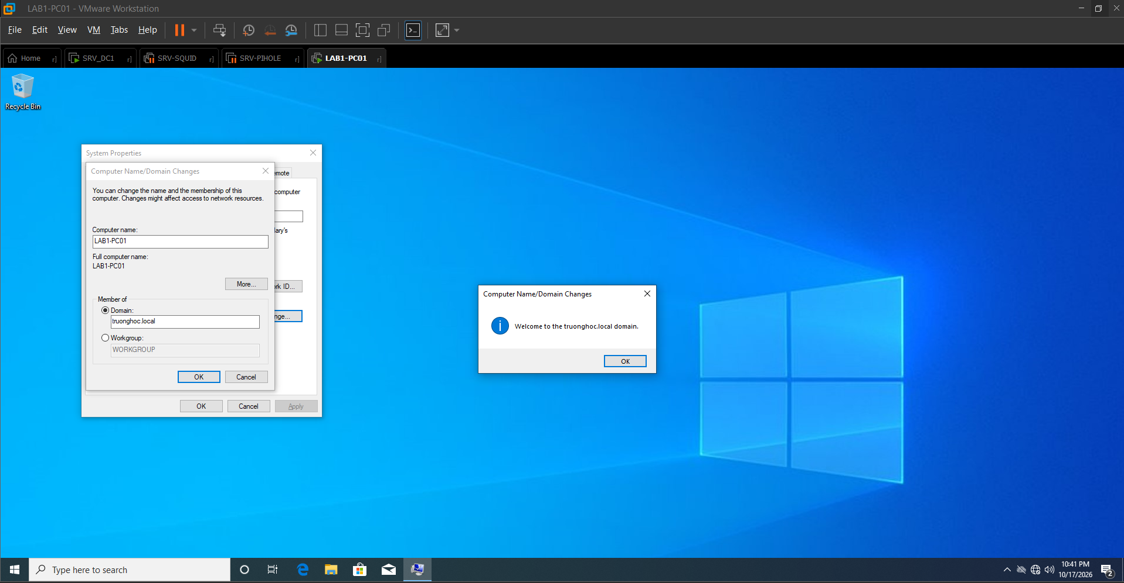
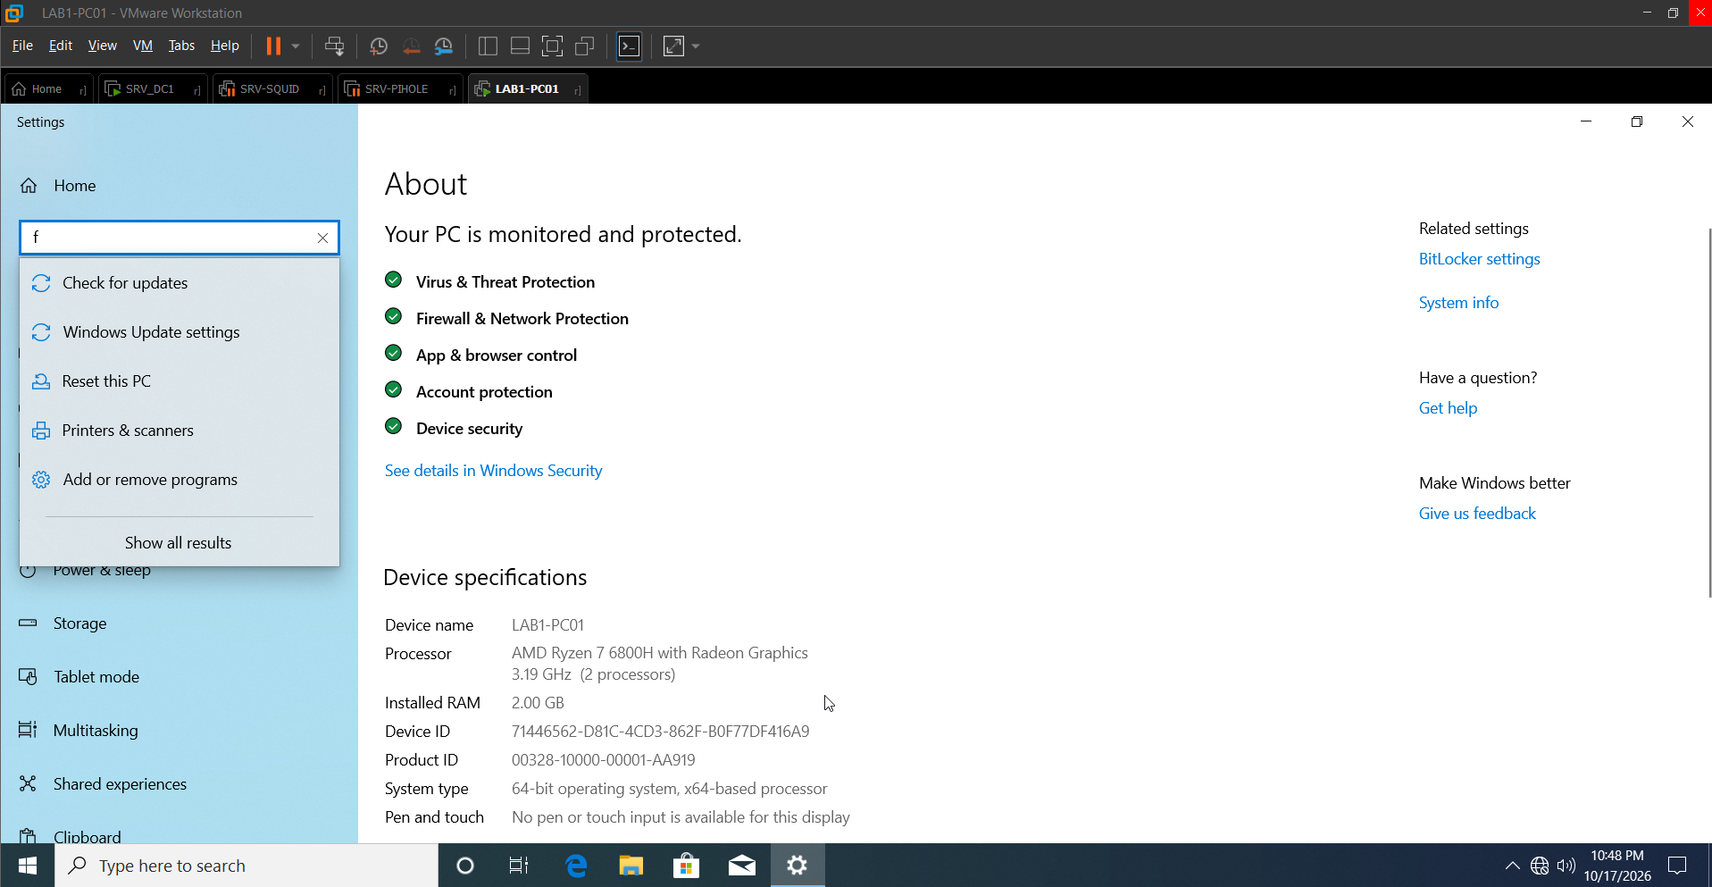c) Xác minh bằng GUI
sysdm.cpl → tab Computer Name → Full computer name: LAB1-PC01.truonghoc.local, Domain: truonghoc.local. →
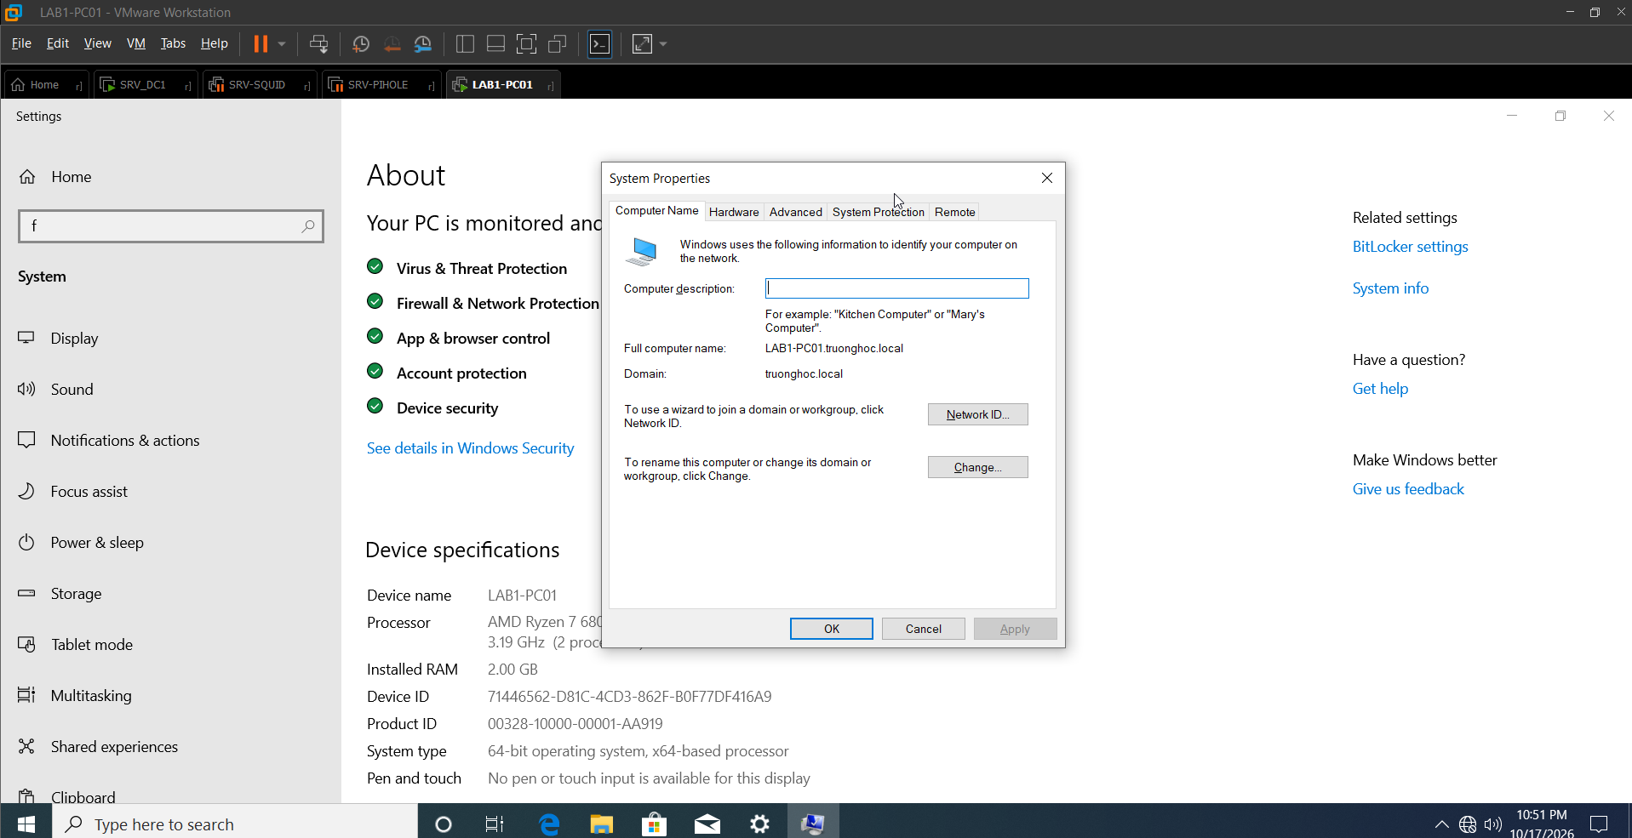
Trên PC: ncpa.cpl → Ethernet → Status → Details → thấy IP 10.10.10.x, DNS 10.10.60.10 (nhận từ DHCP). →
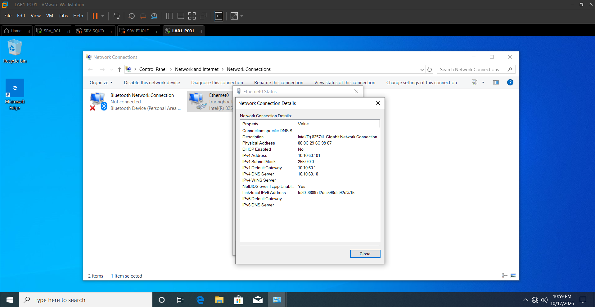

Giải thích: máy trạm đã nhận DNS 10.10.60.10 từ DHCP nên phân giải được truonghoc.local. Tài khoản máy được tạo trong container Computers mặc định của miền; có thể thêm tham số -OUPath để đặt máy vào một OU riêng khi cần áp dụng chính sách theo OU. Toàn bộ quá trình này đi qua STUDENT_IN với các cổng 53, 88, 135, 389, 445 và RPC động đã được mở.

4.5. Chính sách nhóm (GPO) cho máy Lab học sinh và giáo viên
Năm GPO được tạo và liên kết trong miền truonghoc.local (cấu hình bằng PowerShell hoặc Group Policy Management Console):
GPO | Đối tượng áp dụng | Mục đích
GPO-Password-Policy | Toàn miền truonghoc.local | Chính sách mật khẩu và khóa tài khoản
GPO-Block-USB | Toàn miền (cấu hình máy tính) | Chặn thiết bị lưu trữ di động (USB)
GPO-Block-ControlPanel | Người dùng OU HocTap | Ẩn Control Panel và ứng dụng Settings
GPO-ScreenLock | Người dùng OU GiangDay, HanhChinh | Khóa màn hình có mật khẩu sau 10 phút
GPO-DriveMap | Người dùng trong miền | Tự động ánh xạ ổ đĩa chia sẻ trên SRV-FILE
Bảng 4.1. Danh sách GPO

4.5.1. GPO-Password-Policy và GPO-ScreenLock (chính sách tài khoản và phiên làm việc)
a) GPO-Password-Policy (link ở gốc miền)

Win + R → gpmc.msc → Enter.
Chuột phải truonghoc.local → Create a GPO in this domain, and Link it here… → Name: GPO-Password-Policy → OK.
Chuột phải GPO → Edit → Computer Configuration → Policies → Windows Settings → Security Settings → Account Policies:
Password Policy: Minimum length 10, Complexity Enabled, Max age 90, History 10.
Account Lockout Policy: threshold 5, duration 30, reset 30.
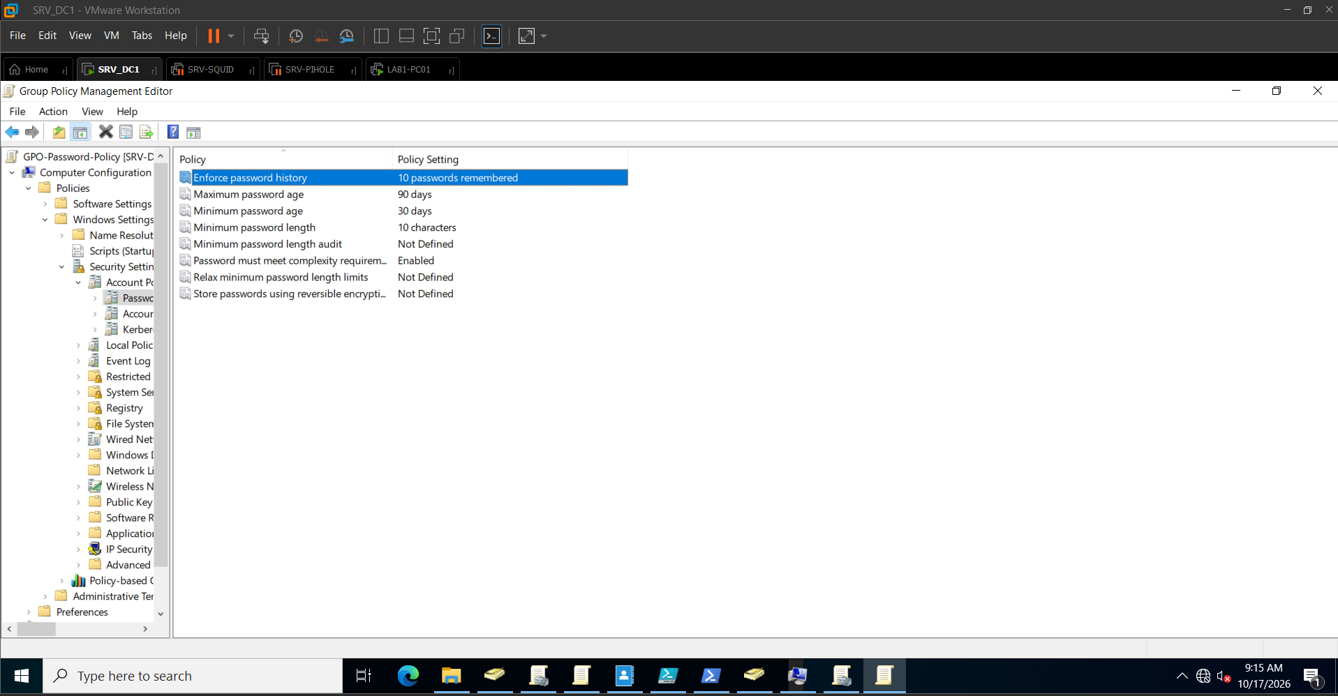 b) GPO-ScreenLock (link vào OU GiangDay + HanhChinh)

Chuột phải OU GiangDay → Create a GPO in this domain, and Link it here… → Name: GPO-ScreenLock → OK.
Chuột phải GPO → Edit → User Configuration → Policies → Administrative Templates → Control Panel → Personalization.
Bật (Enabled): Enable screen saver
Screen saver timeout = 600 giây
Password protect the screen saver
Link thêm vào OU HanhChinh: chuột phải OU HanhChinh → Link an Existing GPO… → chọn GPO-ScreenLock → OK.
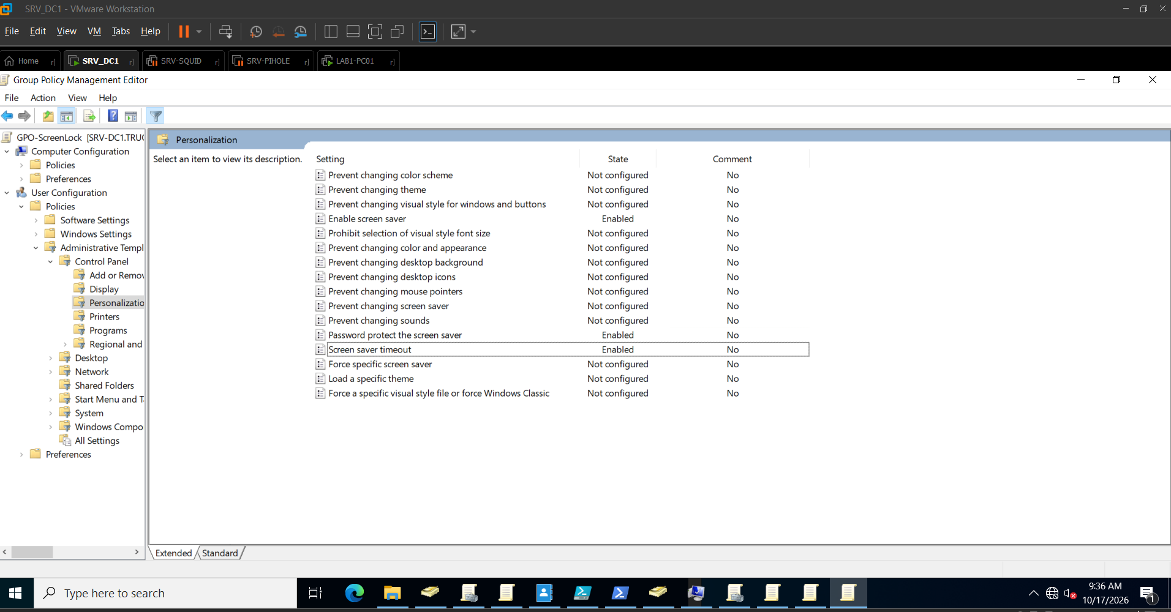

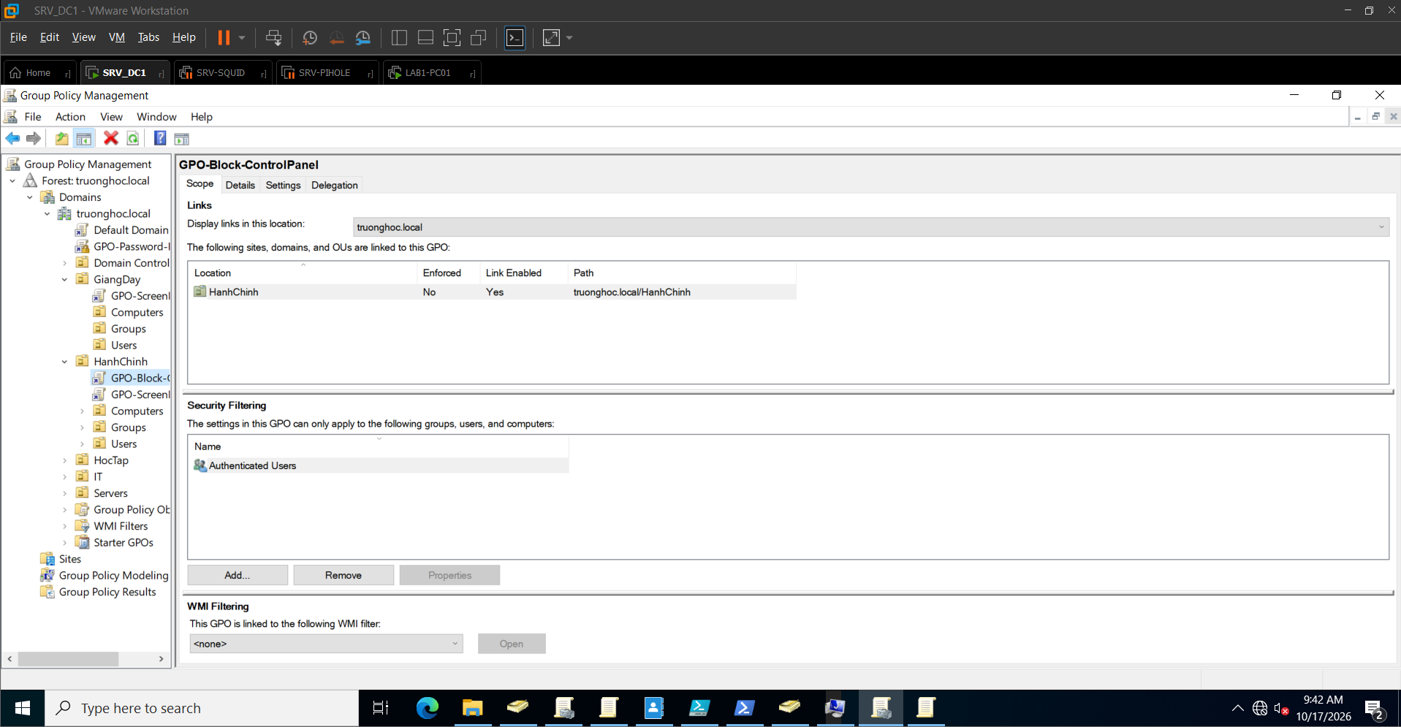
Giải thích:
- New-GPO + New-GPLink (GPO-Password-Policy): tạo GPO và liên kết vào gốc miền để chính sách tài khoản áp dụng cho mọi người dùng. Các giá trị cụ thể (mật khẩu tối thiểu 10 ký tự phức tạp, đổi mỗi 90 ngày, sai 5 lần khóa 30 phút) được đặt theo mục 4.4.2.
- ScreenSaveTimeOut = 600 và ScreenSaverIsSecure = 1: bật trình bảo vệ màn hình yêu cầu mật khẩu sau 10 phút – giữ an toàn dữ liệu học vụ khi giáo viên, nhân viên rời bàn.
- New-GPLink vào OU GiangDay và HanhChinh: chính sách khóa màn hình chỉ áp dụng cho người dùng trong hai OU này; người dùng OU HocTap không bị ảnh hưởng.

4.5.2. GPO-Block-USB và GPO-Block-ControlPanel (hạn chế môi trường máy học tập)
a) GPO-Block-USB (link ở gốc miền)

Chuột phải truonghoc.local → Create a GPO in this domain, and Link it here… → Name: GPO-Block-USB → OK.
Edit → Computer Configuration → Policies → Administrative Templates → System → Removable Storage Access → bật All Removable Storage classes: Deny all access.
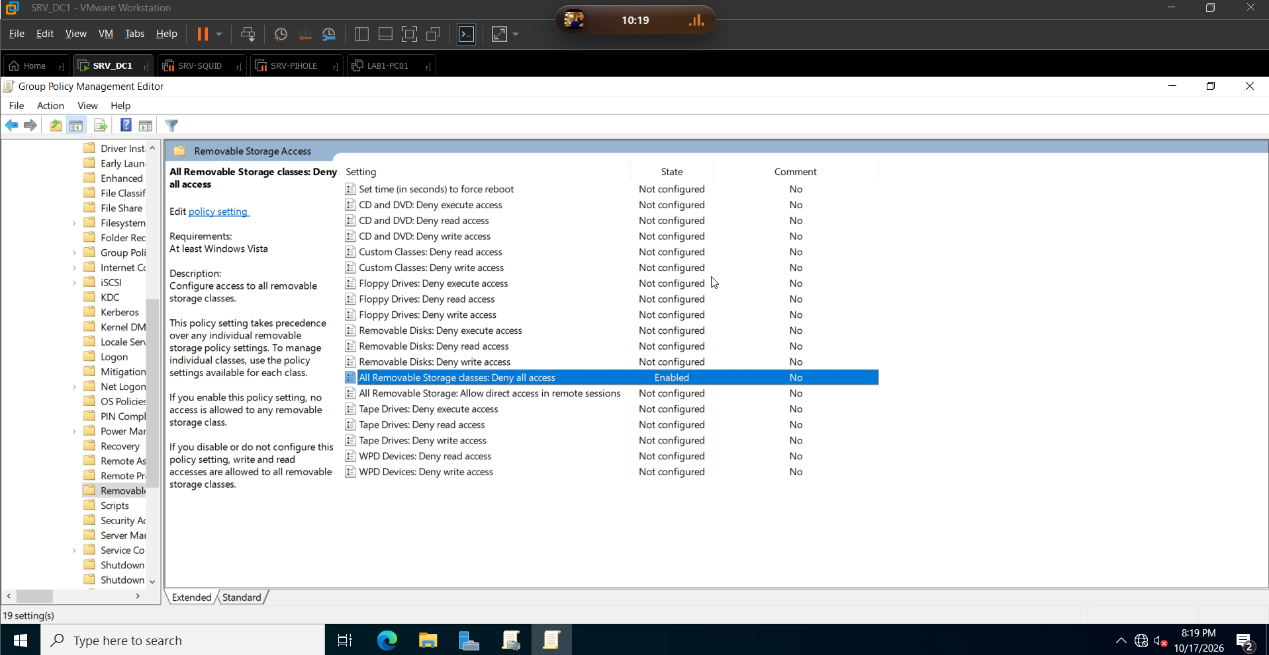 b) GPO-Block-ControlPanel (link vào OU HocTap)

Chuột phải OU HocTap → Create a GPO in this domain, and Link it here… → Name: GPO-Block-ControlPanel → OK.
Edit → User Configuration → Policies → Administrative Templates → Control Panel → bật Prohibit access to Control Panel and PC settings.
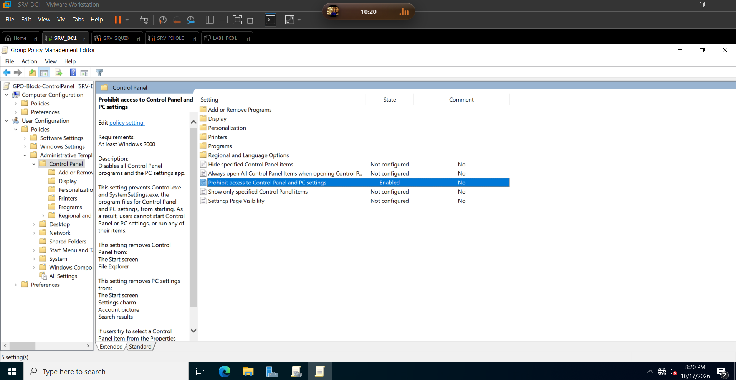

Giải thích:
- RemovableStorageDevices\Deny_All = 1: cấm đọc/ghi mọi thiết bị lưu trữ di động (USB, thẻ nhớ) – giảm nguy cơ lây mã độc và rò rỉ dữ liệu.
- NoControlPanel = 1: ẩn Control Panel và ứng dụng Settings đối với người dùng thuộc OU HocTap, ngăn học sinh thay đổi cấu hình máy.
- Set-GPRegistryValue: ghi khóa chính sách (Policies) – các khóa này được Windows xử lý như thiết lập Administrative Templates và tự bị gỡ khi GPO ngừng áp dụng.

4.5.3. GPO-DriveMap và kiểm tra áp dụng
GPO-DriveMap dùng Group Policy Preferences nên được tạo và chỉnh sửa trong Group Policy Management Console: New-GPO tạo GPO rỗng, sau đó vào User Configuration > Preferences > Windows Settings > Drive Maps > New > Mapped Drive để khai báo ổ đĩa chia sẻ trên SRV-FILE (Action: Create, Reconnect: bật).
Chuột phải truonghoc.local → Create a GPO in this domain, and Link it here… → Name: GPO-DriveMap → OK.
Chuột phải GPO → Edit → User Configuration → Preferences → Windows Settings → Drive Maps.
Chuột phải khung phải → New → Mapped Drive. Điền:
Action: Create
Location: \\SRV-FILE\Data_Chung
Drive letter: Z:
Tick Reconnect
Tab Common → tick Run in logged-on user's security context → OK.
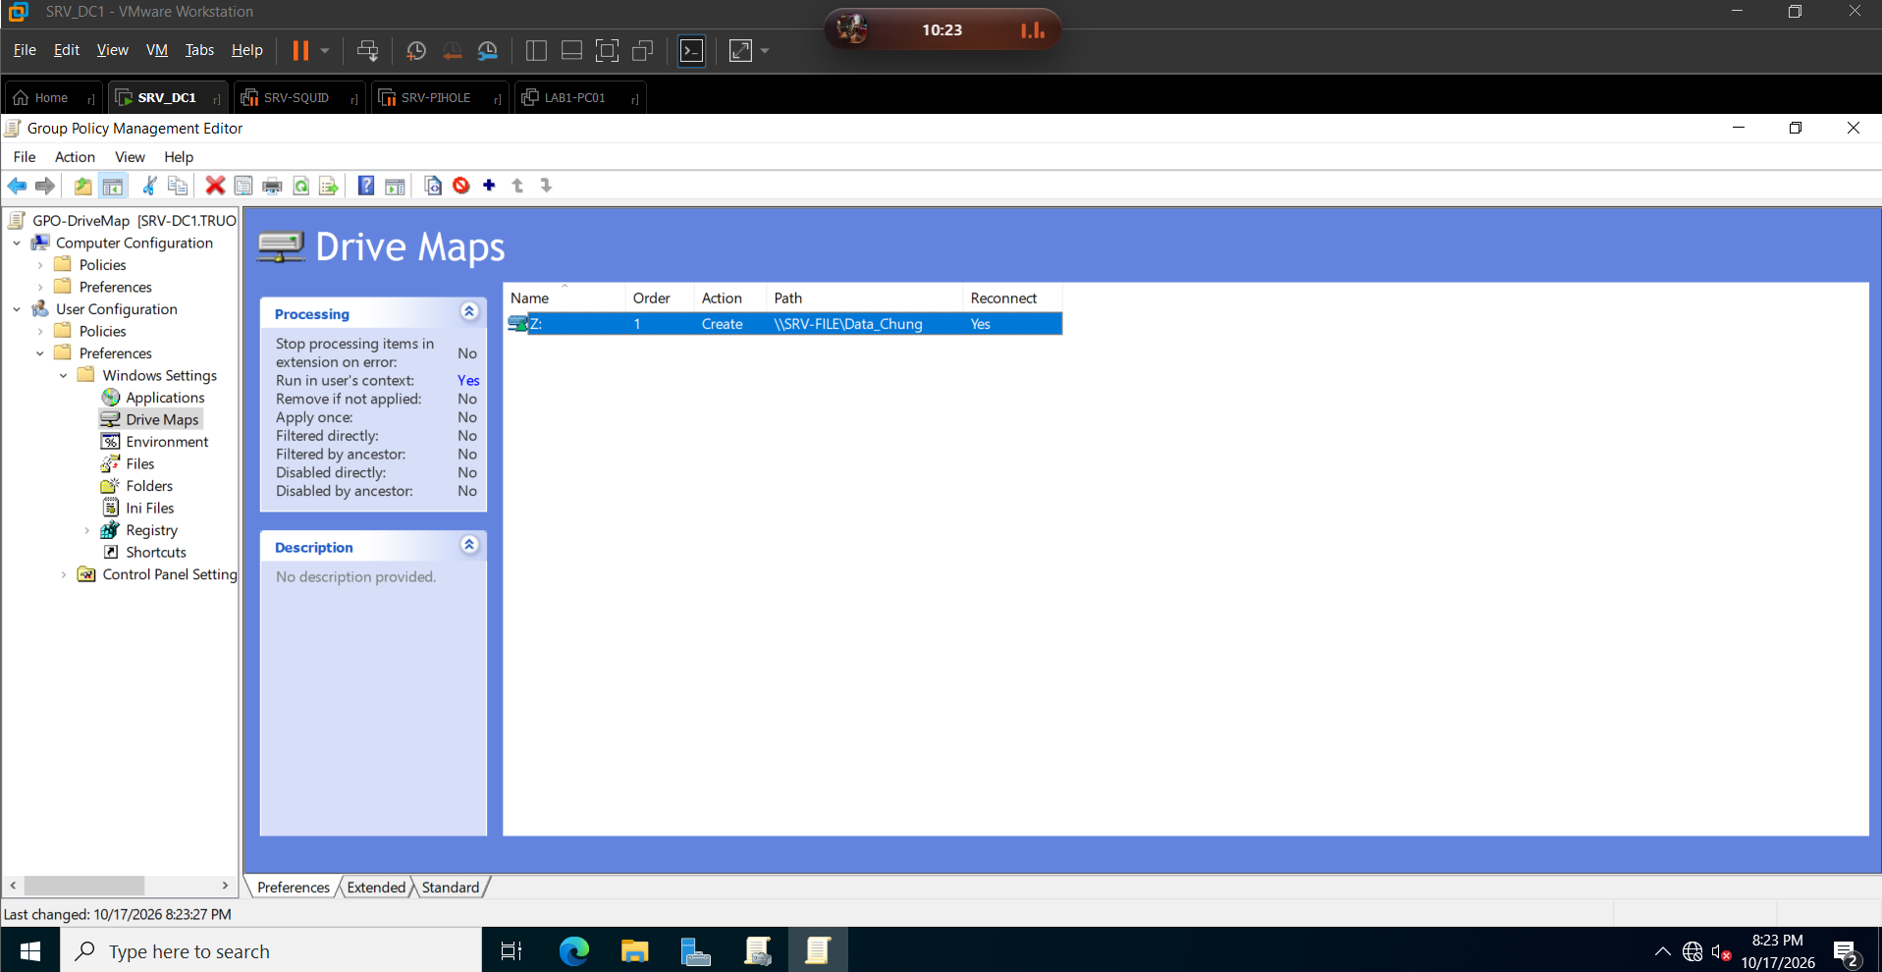

Giải thích: gpupdate /force buộc làm mới chính sách ngay (mặc định máy trạm tự làm mới mỗi 90–120 phút), gpresult /r liệt kê GPO đã áp dụng cho người dùng/máy, Get-GPOReport xuất báo cáo HTML để lưu minh chứng. Sau khi áp dụng GPO-DriveMap, người dùng đăng nhập sẽ thấy ổ đĩa chia sẻ trong File Explorer.

4.6. Máy chủ Linux (Ubuntu Server): Squid Proxy và Pi-hole

4.6.1. Thiết lập mạng và tường lửa cơ bản
Tệp /etc/netplan/01-school.yaml trên SRV-SQUID (SRV-PIHOLE cấu hình tương tự với hostname srv-pihole và địa chỉ 10.10.60.30):
GNU nano 6.2 /etc/netplan/00-installer-config.yaml
network:
version: 2
ethernets:
ens33:
dhcp4: no
addresses:
- 10.10.60.31/24
nameservers:
addresses:
- 10.10.60.10
- 1.1.1.1
ens38:
dhcp4: yes
sudo hostnamectl set-hostname srv-squid
sudo chmod 600 /etc/netplan/01-school.yaml
sudo netplan apply

sudo ufw default deny incoming
sudo ufw default allow outgoing
sudo ufw allow from 10.10.50.0/25 to any port 22 proto tcp
sudo ufw allow from 10.10.10.0/24 to any port 3128 proto tcp
sudo ufw allow from 10.10.50.0/25 to any port 3128 proto tcp
sudo ufw enable
sudo ufw status numbered
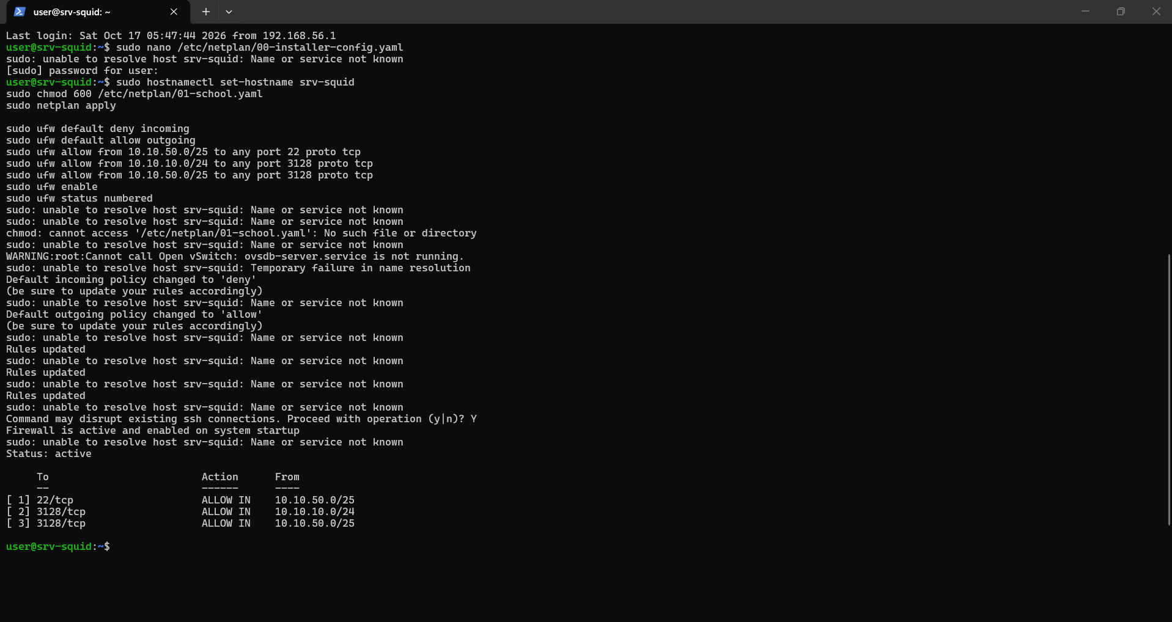

Trên SRV-PIHOLE (10.10.60.30), tường lửa ufw tương ứng cho phép SSH từ VLAN IT (10.10.50.0/25), DNS (cổng 53) từ VLAN Guest (10.10.40.0/24) và trang quản trị (cổng 80) từ VLAN IT.
Giải thích:
- netplan: đặt IP tĩnh 10.10.60.31/24, gateway 10.10.60.1 (SVI Core), DNS tạm thời là DNS công cộng để cài gói. chmod 600 bắt buộc để netplan không cảnh báo quyền tệp.
- ufw default deny incoming: tường lửa trên máy là lớp bảo vệ thứ hai (defense in depth) bên cạnh ACL ở Core.
- allow … port 22 từ 10.10.50.0/25: chỉ VLAN IT được SSH vào máy chủ. port 3128 từ VLAN 10 và VLAN IT: chỉ phòng máy (VLAN 10) dùng Proxy, IT được vào để kiểm thử/xử lý sự cố.

4.6.2. Squid Proxy: cài đặt và cấu hình kiểm soát truy cập, băng thông
Lưu ý: danh sách chặn tên miền (blocked_domains.txt), khung giờ học (school_hours), giới hạn băng thông (delay_pools) và bộ nhớ đệm trong cấu hình Squid dưới đây là cấu hình đề xuất, chưa được triển khai trong mô hình hiện tại.
sudo apt update && sudo apt install -y squid
sudo cp /etc/squid/squid.conf /etc/squid/squid.conf.bak

sudo tee /etc/squid/blocked_domains.txt > /dev/null <<'EOF'
.facebook.com
.fbcdn.net
.tiktok.com
.roblox.com
.garena.vn
.steampowered.com
EOF

sudo tee /etc/squid/blocked_keywords.txt > /dev/null <<'EOF'
casino
poker
xxx
EOF
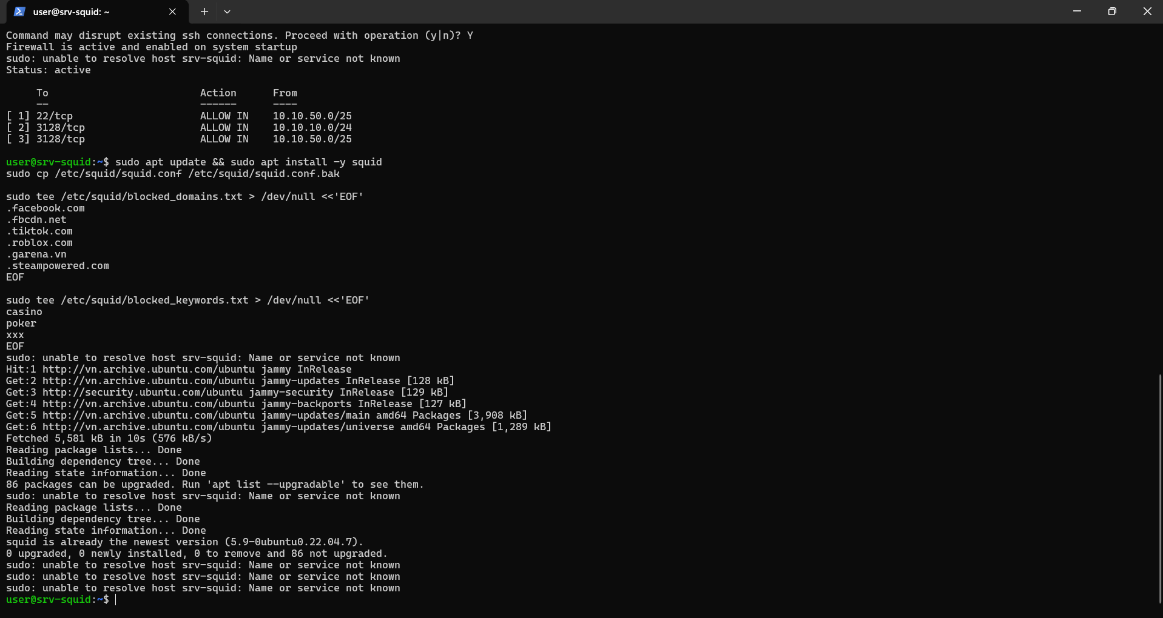

Tệp /etc/squid/squid.conf:
http_port 3128
visible_hostname srv-squid.truonghoc.local
dns_nameservers 10.10.60.30
forwarded_for delete
via off

# --- Dinh nghia ACL ---
acl lab_net src 10.10.10.0/24
acl SSL_ports port 443
acl Safe_ports port 80 443
acl CONNECT method CONNECT
acl school_hours time MTWHF 06:30-17:30
acl blocked_domains dstdomain "/etc/squid/blocked_domains.txt"
acl blocked_keywords url_regex -i "/etc/squid/blocked_keywords.txt"
acl big_files urlpath_regex -i \.(exe|msi|iso|torrent)$

# --- Quy tac truy cap (xu ly tu tren xuong) ---
http_access deny !Safe_ports
http_access deny CONNECT !SSL_ports
http_access deny blocked_domains
http_access deny blocked_keywords
http_access deny big_files
http_access allow lab_net school_hours
http_access deny all

# --- Gioi han bang thong: 100 Mbps toan bo, 2 Mbps moi hoc sinh ---
delay_pools 1
delay_class 1 2
delay_parameters 1 12500000/12500000 250000/250000
delay_access 1 allow lab_net
delay_access 1 deny all

# --- Bo nho dem va nhat ky ---
cache_mem 256 MB
maximum_object_size 64 MB
cache_dir ufs /var/spool/squid 10000 16 256
access_log daemon:/var/log/squid/access.log squid
sudo squid -k parse
sudo systemctl enable --now squid
sudo systemctl restart squid
curl -x http://10.10.60.31:3128 -I http://example.com
sudo tail -f /var/log/squid/access.log
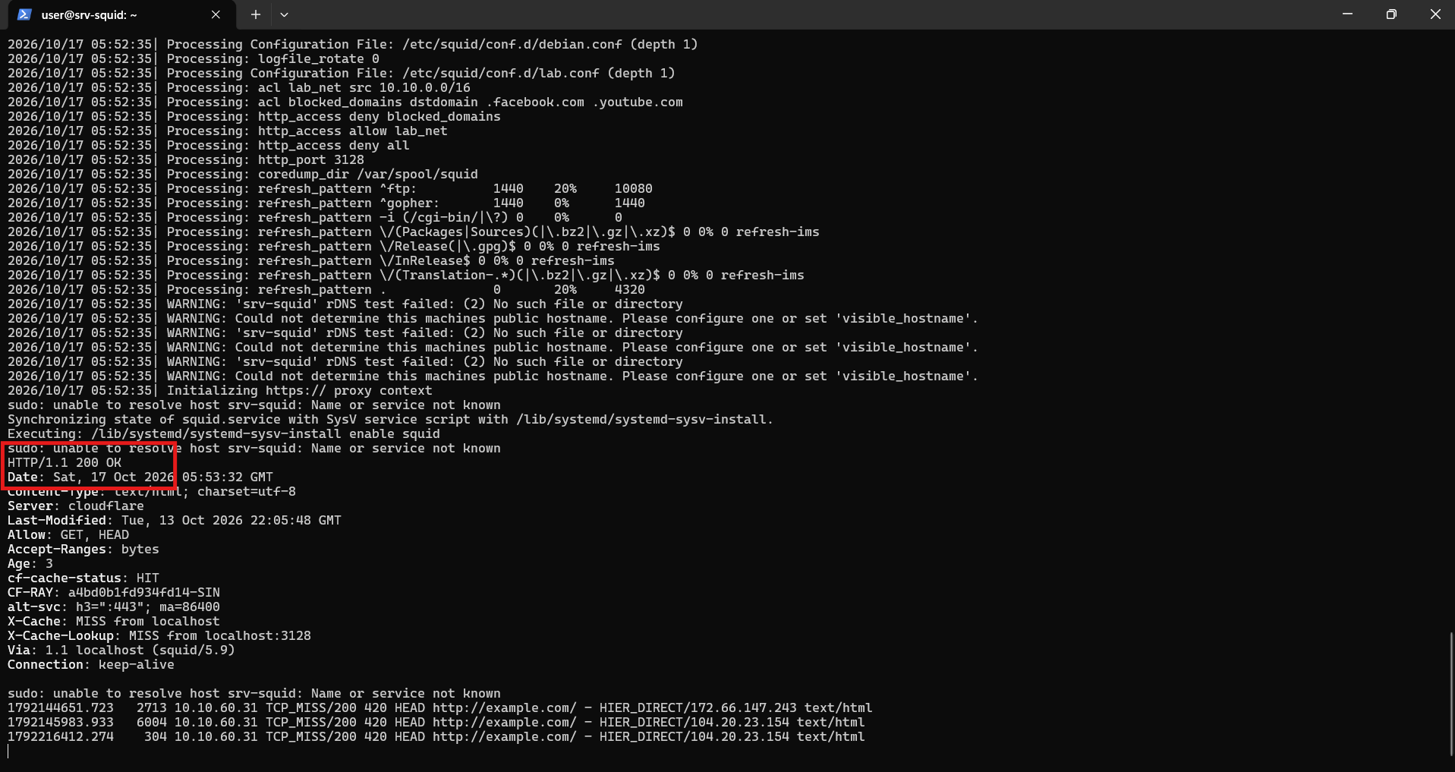
Giải thích:
- blocked_domains.txt: danh sách tên miền bị chặn; tiền tố dấu chấm (.facebook.com) nghĩa là chặn cả tên miền con. blocked_keywords.txt: từ khóa trong URL (không phân biệt hoa thường nhờ -i).
- http_port 3128 / visible_hostname: cổng lắng nghe Proxy và tên hiển thị trong thông báo lỗi. forwarded_for delete, via off: không để lộ IP/thông tin Proxy cho máy chủ web phía ngoài.
- dns_nameservers 10.10.60.30: Squid phân giải tên miền thông qua Pi-hole trên SRV-PIHOLE (10.10.60.30), nhờ đó học sinh cũng được chặn quảng cáo và tên miền độc hại ở tầng DNS.
- acl lab_net src …: nhóm các địa chỉ nguồn của phòng máy (VLAN 10). acl Safe_ports port 80 443 và SSL_ports: chỉ cho phép duyệt web trên cổng chuẩn, từ chối cổng lạ (chống dùng Proxy làm đường hầm).
- acl school_hours time MTWHF 06:30-17:30: khung giờ học (thứ Hai–thứ Sáu); ngoài giờ này http_access allow không khớp nên học sinh bị từ chối.
- acl big_files urlpath_regex: chặn tải tệp thực thi/ISO/torrent, giảm nguy cơ cài phần mềm trái phép và tiêu tốn băng thông.
- Thứ tự http_access: Squid dừng ở quy tắc khớp đầu tiên. Quy tắc kết thúc http_access deny all bảo đảm nguyên tắc từ chối mặc định.
- delay_pools 1, delay_class 1 2, delay_parameters 1 12500000/12500000 250000/250000: tạo một “bể” băng thông lớp 2 (có giới hạn tổng và giới hạn từng máy). Đơn vị là byte/giây: 12.500.000 B/s ≈ 100 Mbps cho toàn bộ học sinh, 250.000 B/s ≈ 2 Mbps cho mỗi máy; cặp số là “tốc độ nạp lại/dung lượng tối đa của bể”. Với tối đa 120 máy cùng hoạt động, hạn mức tổng là yếu tố quyết định: chia đều ≈ 0,83 Mbps/máy, bảo vệ đường truyền cho giáo viên và hành chính.
- squid -k parse: kiểm tra cú pháp trước khi khởi động lại; curl -x: thử qua Proxy, trả về mã 200 (hoặc 403 nếu máy kiểm thử không thuộc lab_net/ngoài giờ).
- Lưu ý kỹ thuật: với HTTPS, nếu không giải mã (SSL-Bump) thì Squid chỉ thấy tên miền trong yêu cầu CONNECT, nên chỉ lọc được theo tên miền chứ không lọc được theo đường dẫn URL. SSL-Bump yêu cầu triển khai chứng chỉ CA nội bộ qua GPO và phải cân nhắc yếu tố quyền riêng tư.

4.6.3. Pi-hole: lọc quảng cáo/mã độc ở tầng DNS cho mạng khách
curl -sSL https://install.pi-hole.net | sudo bash

sudo pihole setpassword
sudo pihole-FTL --config dns.upstreams '["1.1.1.1","9.9.9.9"]'
sudo pihole-FTL --config dns.listeningMode ALL
sudo pihole deny doubleclick.net
sudo pihole -g
sudo pihole status
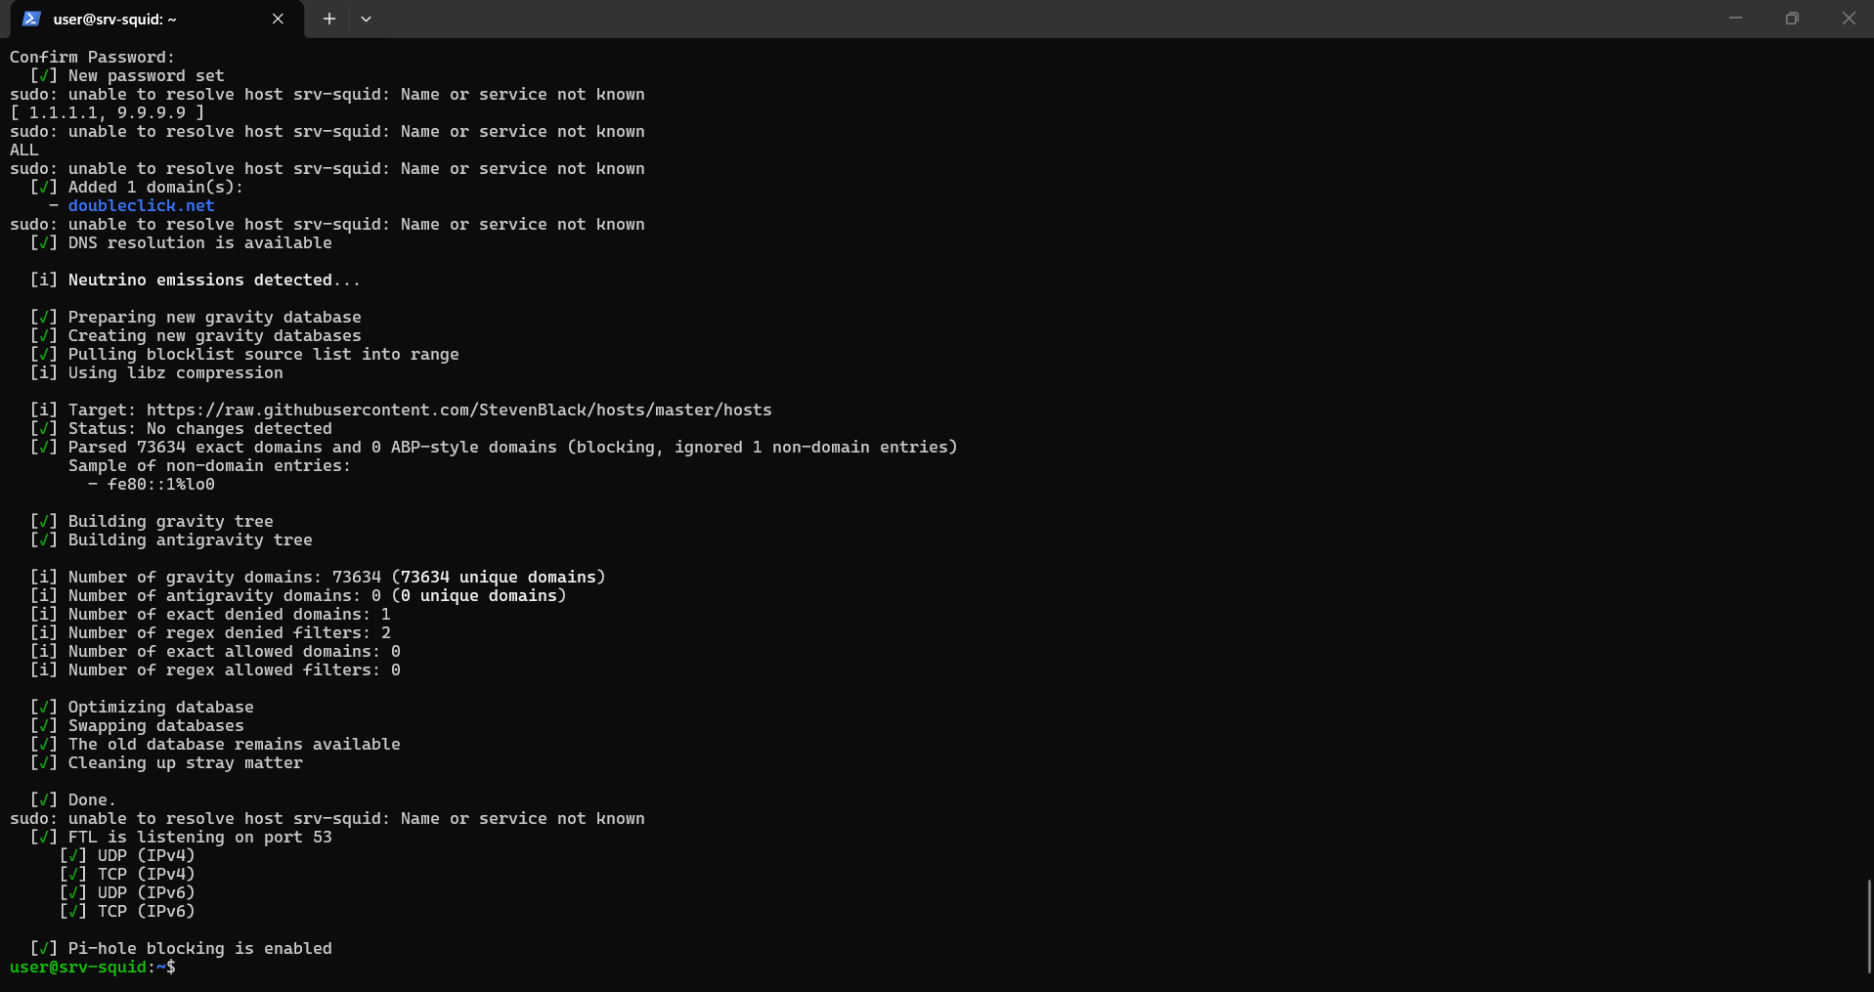

Giải thích:
- Trình cài đặt install.pi-hole.net: cài đặt tương tác (chọn giao diện mạng ens33, dùng IP tĩnh hiện có). Phiên bản v6 tích hợp web server, DNS (FTL) và giao diện quản trị.
- pihole setpassword: đặt mật khẩu trang quản trị; trang này chỉ có thể truy cập từ VLAN IT theo tường lửa ufw và ACL.
- dns.upstreams: DNS cấp trên mà Pi-hole chuyển tiếp các truy vấn hợp lệ. dns.listeningMode ALL: mặc định Pi-hole chỉ trả lời các máy cùng mạng con; VLAN Guest nằm ở mạng khác (qua router) nên phải mở chế độ trả lời cho mọi nguồn – việc giới hạn nguồn đã do ufw và ACL đảm nhiệm. Không bao giờ mở chế độ này khi máy chủ có địa chỉ công cộng.
- pihole deny doubleclick.net: thêm một tên miền vào danh sách chặn riêng; danh sách quảng cáo/mã độc được quản lý ở mục Adlists trên giao diện web. pihole -g: cập nhật Gravity (cơ sở dữ liệu các danh sách chặn).
- Nếu cài đặt báo xung đột cổng 53 với systemd-resolved, đặt DNSStubListener=no trong /etc/systemd/resolved.conf rồi chạy sudo systemctl restart systemd-resolved.
- Kết quả: thiết bị khách nhận DNS 10.10.60.30 qua DHCP (mục 4.3.2), GUEST_IN chỉ cho phép DNS tới đúng địa chỉ này – khách không thể né bộ lọc bằng DNS công cộng. Hạn chế: DNS-over-HTTPS (qua cổng 443) vẫn có thể được trình duyệt dùng để né lọc.

4.6.4. Nhận syslog từ thiết bị mạng
Lưu ý: cấu hình rsyslog dưới đây là phương án đề xuất khi dùng máy chủ Linux làm nơi nhận syslog, chưa được triển khai; trong mô hình hiện tại thiết bị mạng gửi syslog tới 10.10.60.10 (mục 3.11).
sudo mkdir -p /var/log/cisco
sudo chown syslog:adm /var/log/cisco

sudo tee /etc/rsyslog.d/10-cisco.conf > /dev/null <<'EOF'
module(load="imudp")
input(type="imudp" port="514")
if ($fromhost-ip startswith "10.10.70.") then {
action(type="omfile" file="/var/log/cisco/switch.log")
stop
}
EOF

sudo tee /etc/logrotate.d/cisco > /dev/null <<'EOF'
/var/log/cisco/switch.log {
weekly
rotate 8
compress
missingok
notifempty
}
EOF

sudo systemctl restart rsyslog
sudo ss -ulpn | grep ':514'
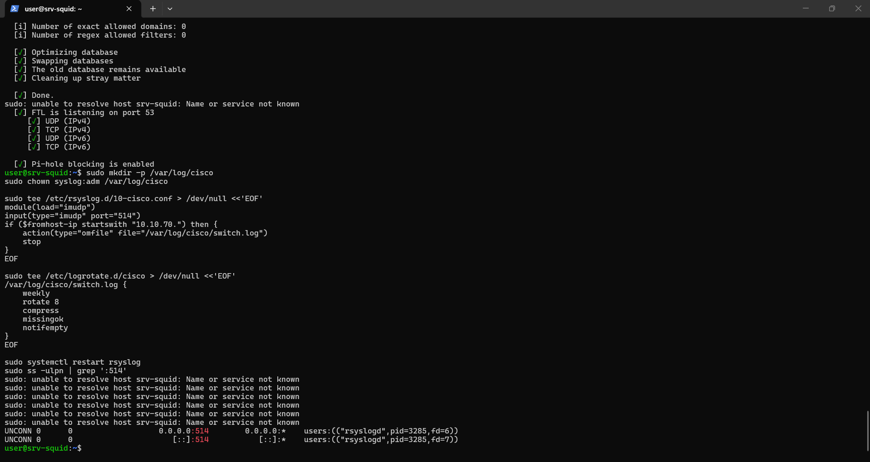

Giải thích: imudp mở cổng UDP 514; bộ lọc $fromhost-ip startswith "10.10.70." chỉ nhận bản tin từ dải quản trị (nguồn là IP VLAN 70 nhờ logging source-interface Vlan70); omfile ghi vào /var/log/cisco/switch.log; stop ngăn bản tin lẫn vào syslog hệ thống. Cấu hình logrotate lưu 8 tuần nhật ký nén để tránh đầy đĩa nhưng vẫn đủ phục vụ truy vết. Lệnh ss -ulpn xác nhận rsyslog đang lắng nghe cổng 514/udp.

CHƯƠNG 5. KỊCH BẢN KIỂM TRA, KIỂM CHỨNG VÀ SCRIPT VẬN HÀNH

5.1. Nguyên tắc kiểm thử và môi trường
Mục tiêu của chương là chứng minh bằng thao tác cụ thể rằng (1) mỗi nhóm người dùng nhận đúng địa chỉ IP, (2) các VLAN bị cô lập đúng theo ma trận chính sách (Bảng 2.6), (3) các cơ chế chống lặp vòng và bảo vệ lớp 2 hoạt động, (4) dịch vụ tập trung (AD, DHCP, Proxy, DNS lọc) vận hành đúng, (5) có nhật ký đủ để truy vết. Phương pháp: với mỗi ca kiểm thử, ghi rõ nguồn, đích, phép thử, kết quả mong đợi, sau đó đối chiếu với kết quả thực tế và với bộ đếm ACL trên Core.
Lưu ý: các ca kiểm thử và script trong chương này là kế hoạch kiểm thử và công cụ đề xuất, chưa được thực thi đầy đủ trên mô hình; vì vậy cột “Kết quả thực tế” trong Bảng 5.2 chưa được điền.
Máy kiểm thử cố định: để các ca kiểm thử lặp lại được, mỗi VLAN có một máy kiểm thử mang địa chỉ .10 (đặt DHCP Reservation theo MAC, địa chỉ nằm trong dải loại trừ .2–.10):
Máy kiểm thử | VLAN | IP | Vai trò
TH-LAB | 10 | 10.10.10.10 | Học sinh
TH-GV | 20 | 10.10.20.10 | Giáo viên
TH-HC | 30 | 10.10.30.10 | Hành chính
TH-KHACH | 40 | 10.10.40.10 | Khách
TH-IT | 50 | 10.10.50.10 | Quản trị
Bảng 5.1. Máy kiểm thử đặt trong từng VLAN
Lưu ý môi trường: Packet Tracer mô phỏng tốt phần lớn kiểm thử lớp 2/lớp 3 (VLAN, trunk, VTP, STP, SVI, ACL, DHCP Relay, NAT, SSH) và có thể dùng thiết bị Server để đóng vai DHCP/DNS đơn giản; các tính năng Active Directory, GPO, Squid, Pi-hole cần máy ảo thật nối vào mô hình qua thiết bị Cloud hoặc chạy hoàn toàn trên GNS3/EVE-NG. Để các script PowerShell kiểm tra ICMP hoạt động, phải bật quy tắc tường lửa Windows cho phép phản hồi ping trên máy kiểm thử và trên SRV-DC1/máy chủ:

Enable-NetFirewallRule -Name "FPS-ICMP4-ERQ-In"
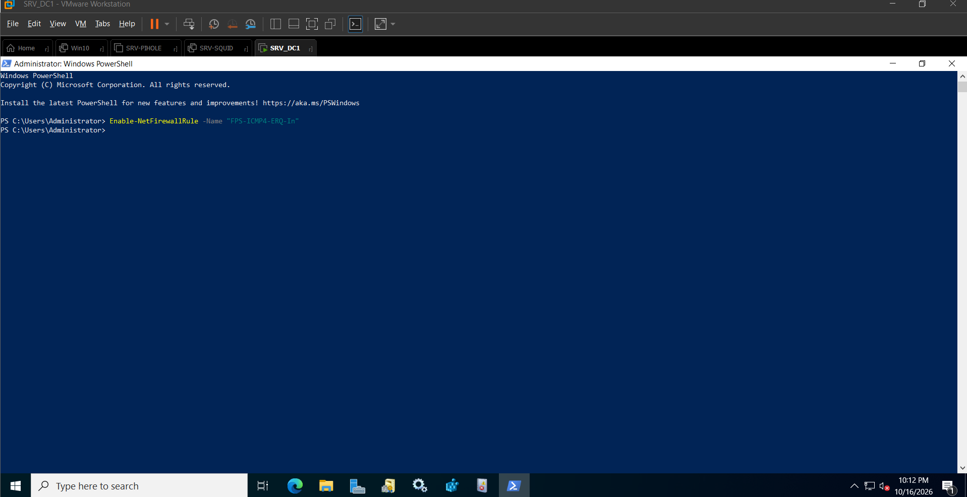
Giải thích: quy tắc FPS-ICMP4-ERQ-In (File and Printer Sharing – Echo Request) mặc định bị tắt trên Windows. Nếu không bật, ping sẽ “timeout” dù ACL cho phép, dẫn đến kết luận sai về ACL.

5.2. Kịch bản kiểm tra tính cô lập và chức năng
ID | Nguồn → Đích | Phép thử | Kết quả mong đợi | Kết quả thực tế
TC01 | PC Lab1 → DHCP | Cấp IP động (ipconfig /renew) | IP 10.10.10.x/24, GW .1, DNS 10.10.60.10, hậu tố truonghoc.local | Đạt
TC02 | Student → Gateway | ping 10.10.10.1 | Thành công | Đạt
TC03 | Student Lab1 → Lab2 | ping máy Lab2 (cùng VLAN 10) | Thành công (cùng VLAN 10, không qua Core/ACL) | Đạt
TC04 | Student → Teacher | ping 10.10.20.10 | Bị chặn | Đạt
TC05 | Student → Admin, IT | ping 10.10.30.10, 10.10.50.10 | Bị chặn | Đạt
TC06 | Student → Mgmt | ping và SSH 10.10.70.1 | Bị chặn | Đạt
TC07 | Student → SRV-DC1 | nslookup truonghoc.local; ping 10.10.60.10 | DNS thành công; ping bị chặn | Đạt
TC08 | Student → SRV-DC1 | Đăng nhập miền, gpupdate /force | Thành công, nhận GPO-Block-ControlPanel | Đạt
TC09 | Student → Internet trực tiếp | TCP 8.8.8.8:443 | Bị chặn | Đạt
TC10 | Student → Squid | Duyệt example.com qua proxy | HTTP 200 (trong giờ học) | Đạt
TC11 | Student → Squid | Duyệt facebook.com qua proxy | HTTP 403 (TCP_DENIED) | Đạt
TC12 | Teacher → SRV-DC1 | ping, TCP 445 | Thành công | Đạt
TC13 | Teacher → Student / Admin | ping 10.10.10.10, 10.10.30.10 | Bị chặn | Đạt
TC14 | Teacher → Internet | Duyệt web trực tiếp | Thành công, PAT qua 203.0.113.2 | Đạt
TC15 | Teacher → Core | ssh admin@10.10.70.1 | Bị chặn (VTY ACL) | Đạt
TC16 | Admin → Server | TCP 445/443 tới 10.10.60.10 | Thành công | Đạt
TC17 | Guest | DHCP | IP 10.10.40.x, DNS 10.10.60.30 | Đạt
TC18 | Guest → Internet | HTTPS 443; DNS TCP 8.8.8.8:53 | HTTPS thành công; DNS công cộng bị chặn | Đạt
TC19 | Guest → SRV-DC1, Teacher | ping, TCP 445 | Bị chặn | Đạt
TC20 | Guest → Pi-hole | nslookup doubleclick.net 10.10.60.30 | Bị chặn bởi Pi-hole (0.0.0.0) | Đạt
TC21 | IT → mọi VLAN | ping 10.10.10.10 … 10.10.60.10 | Thành công (VLAN IT không gắn ACL + chiều trả lời) | Đạt
TC22 | IT → thiết bị mạng | ssh admin@10.10.70.x | Thành công | Đạt
TC23 | Cổng PC Lab | Chạy DHCP Server giả | Bị DHCP Snooping loại bỏ | Đạt
TC24 | Cổng PC Lab | Cắm switch lạ | Cổng err-disable (BPDU Guard) | Đạt
TC25 | Switch Access – Core | Rút uplink đang Forwarding của một switch Access | Hội tụ RSTP, mất ≤ 3 gói ping | Đạt
TC26 | R-EDGE | Ra Internet từ VLAN 20/60 | show ip nat translations có 203.0.113.2 | Đạt
Bảng 5.2. Ma trận ca kiểm thử (cột cuối điền khi chạy thực tế)

5.3. Quy trình thực hiện các ca kiểm thử trọng tâm

5.3.1. Kiểm tra đồng bộ VLAN, trunk và STP (nền tảng lớp 2)
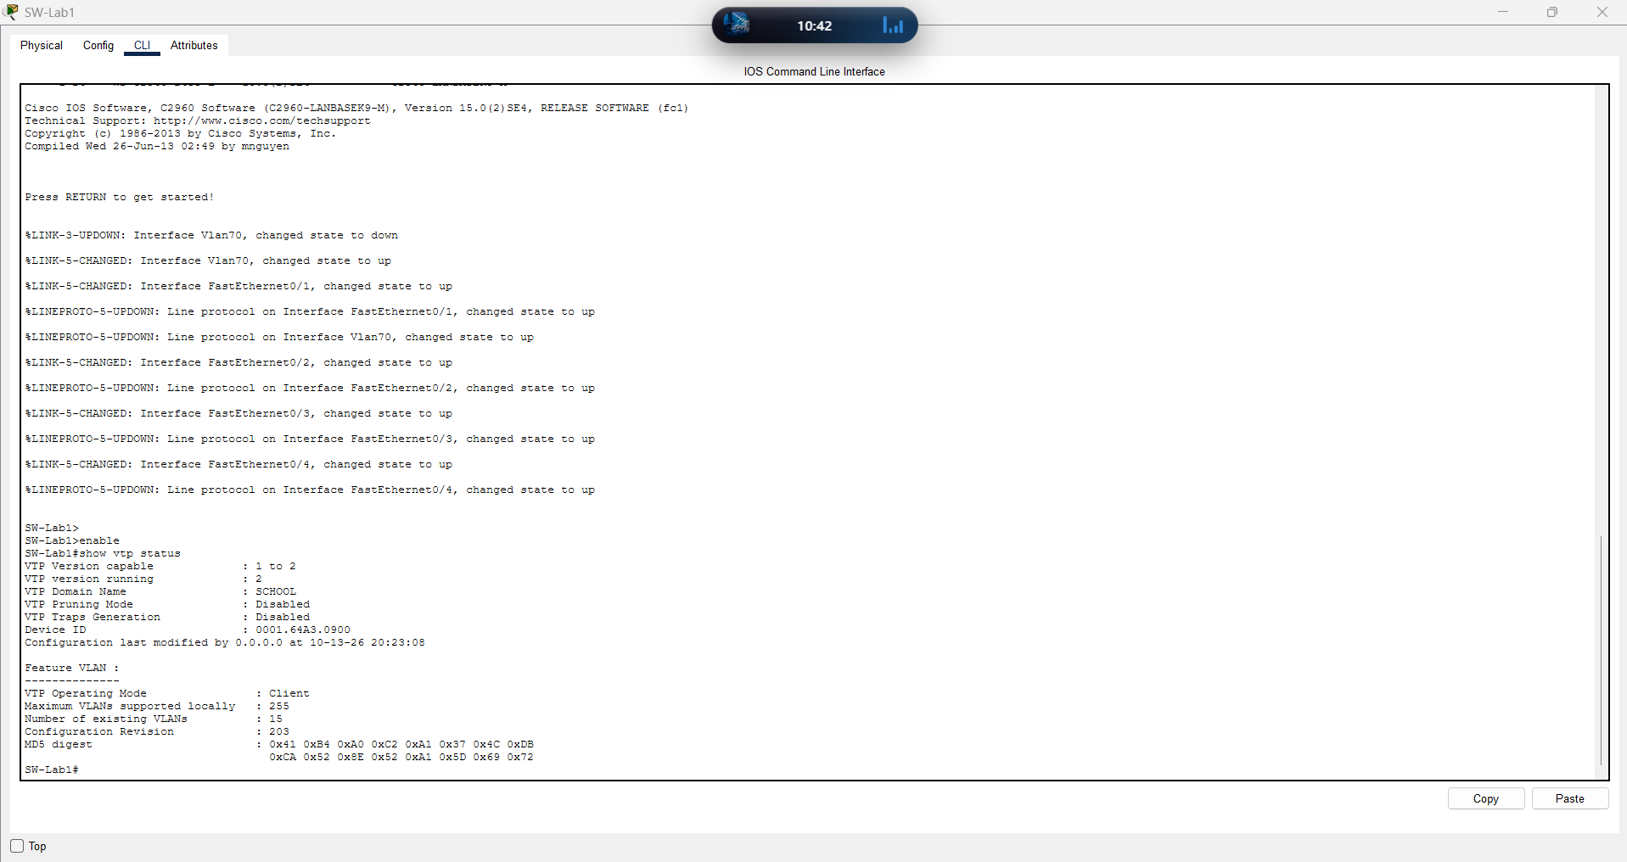
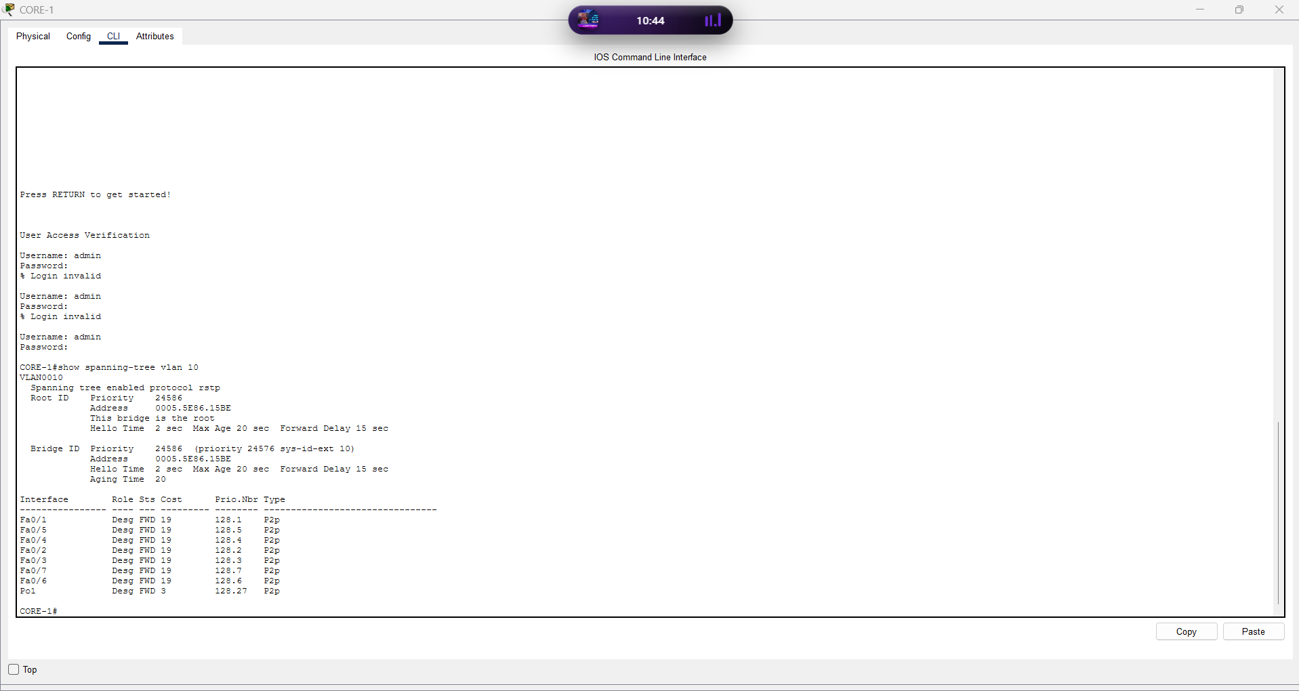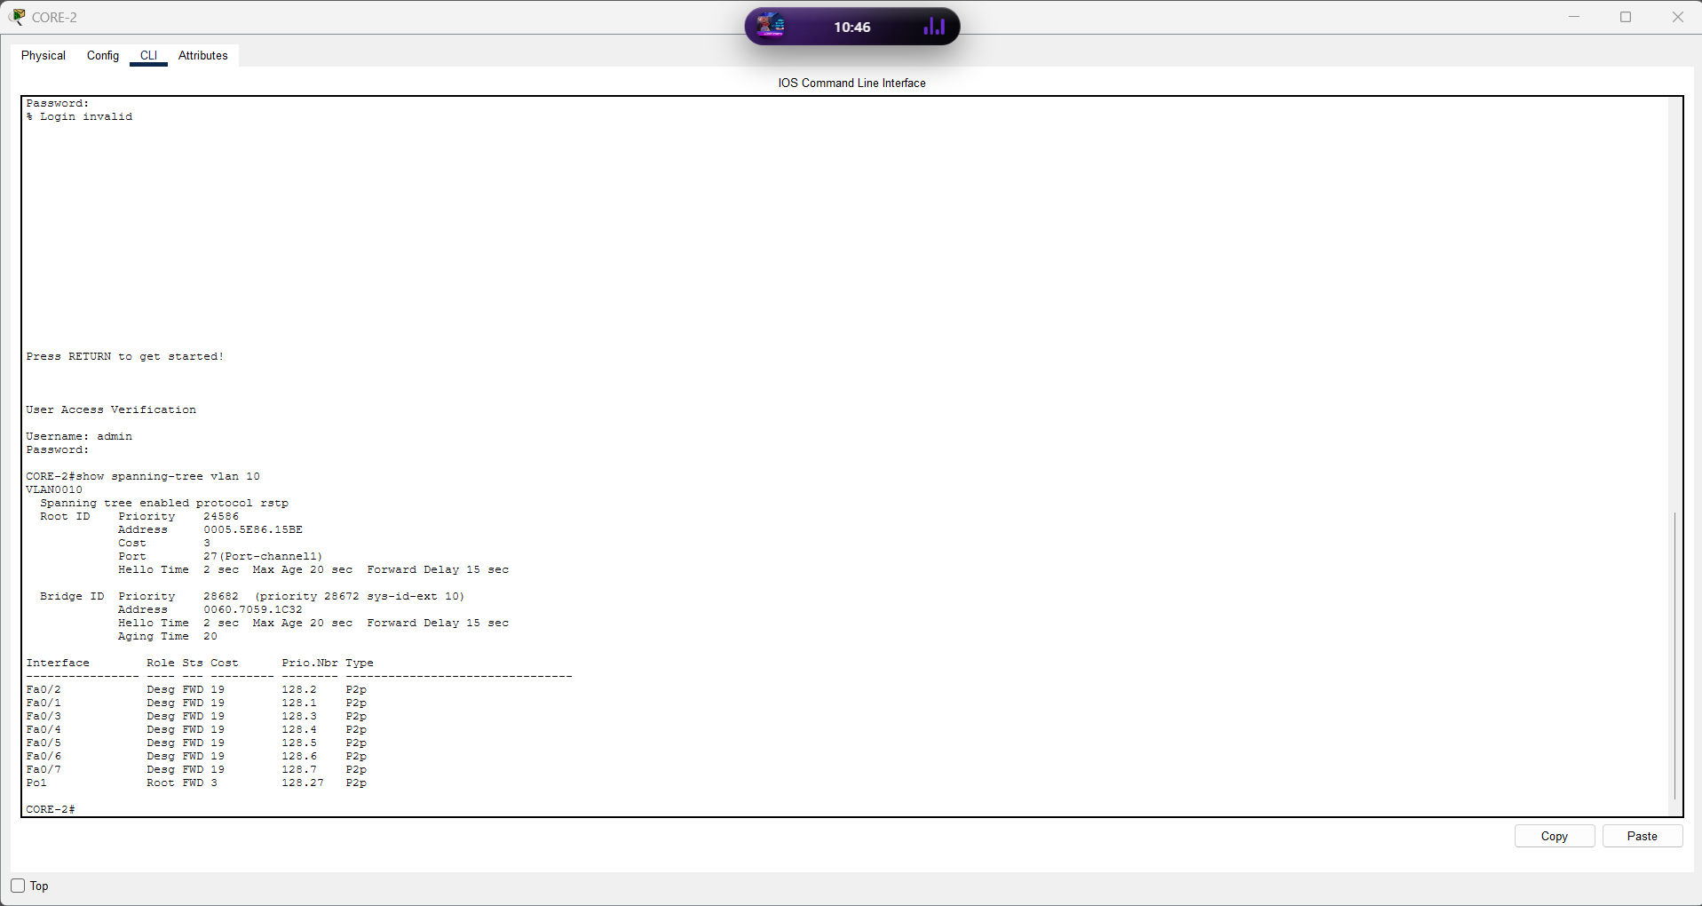

Tiêu chí đạt: (1) SW-Lab1 hiển thị mode Client và đủ 10 VLAN do Core đồng bộ; (2) CORE-1 là root của VLAN 10 với priority 24586; (3) trên CORE-2, Po1 có vai trò Root/FWD; trên switch Access, cổng uplink về CORE-2 có vai trò Altn/BLK; (4) không có cổng trunk nào ở trạng thái “not-trunking”.

5.3.2. Kiểm tra DHCP (TC01, TC17)
Trên máy Windows của từng VLAN:
Trên máy client (GUI, thay ipconfig /release + /renew):

Win + R → ncpa.cpl → Enter.
Chuột phải adapter Ethernet → Disable → chờ 3 giây → Enable. (Đây là cách GUI buộc xin lại IP.)
Chuột phải adapter → Status → Details… → cửa sổ hiện đủ: IPv4 address, Default Gateway, DNS Servers, DHCP Server.
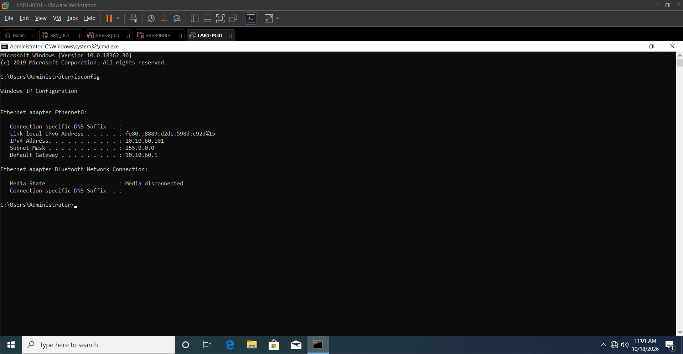
Trên SRV-DC1 xác nhận có bản ghi thuê:
Trên SRV-DC1 (GUI, thay Get-DhcpServerv4Lease + Get-DhcpServerv4ScopeStatistics):
dhcpmgmt.msc → bung scope 10.10.10.0 → mục Address Leases → thấy IP, Host Name, Client ID của máy vừa renew.
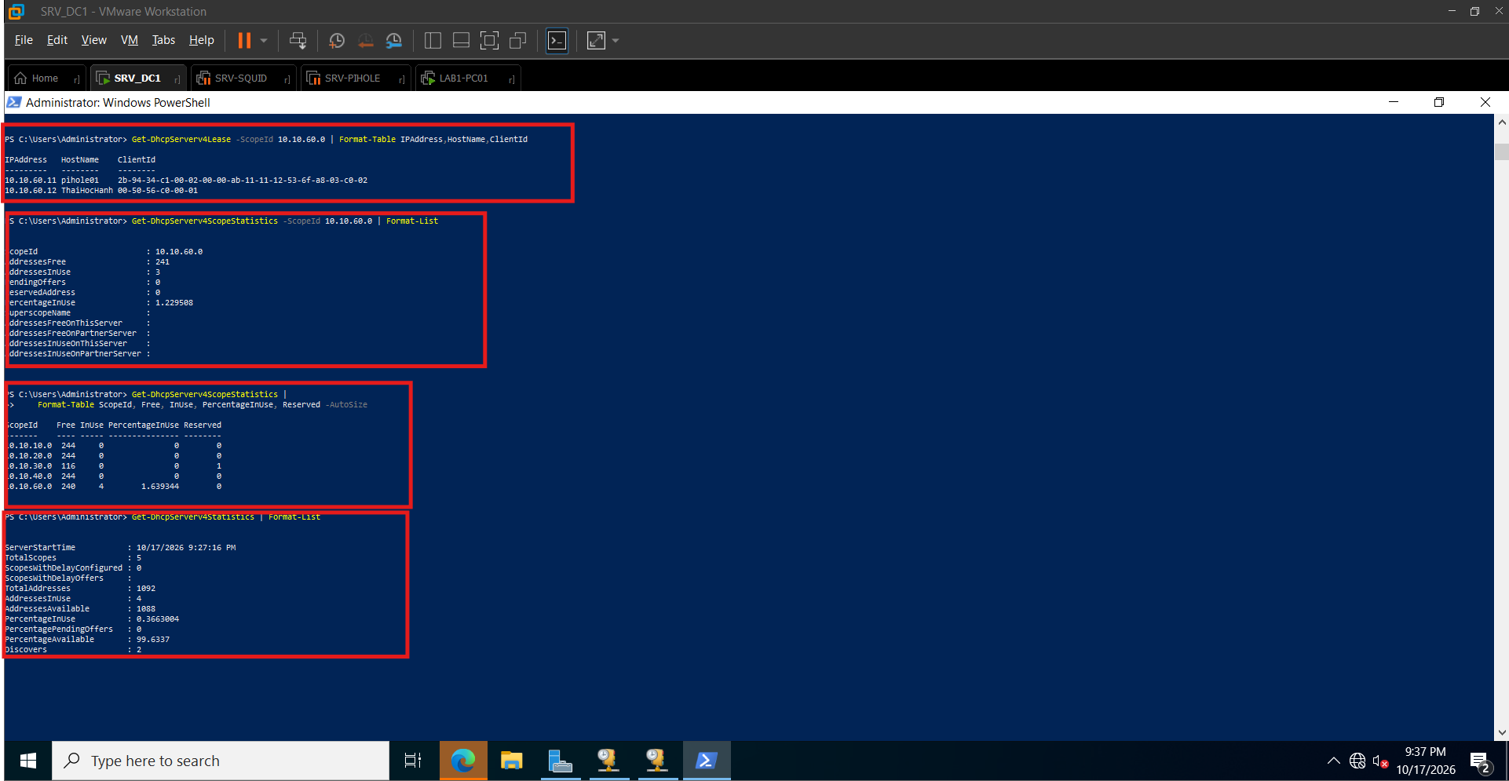

Giải thích: ipconfig /all phải hiển thị đúng IP, Default Gateway, DNS Server và “DHCP Server: 10.10.60.10”. Nếu máy nhận địa chỉ 169.254.x.x (APIPA) thì lỗi nằm ở đường đi DHCP: kiểm tra theo thứ tự: cổng Access có đúng VLAN, trunk có mang VLAN, ip helper-address trên SVI, ACL có permit udp any eq bootpc any eq bootps, DHCP Snooping có để cổng uplink là trusted, Scope trên SRV-DC1 đã Active và máy chủ đã được ủy quyền.

5.3.3. Kiểm tra cô lập VLAN bằng ping và đối chiếu bộ đếm ACL (TC03–TC07)
CORE-1# clear access-list counters
Trên TH-LAB1 chạy ping 10.10.20.10 (4 gói) rồi trở lại Core:
CORE-1# show access-lists STUDENT_IN | include deny
CORE-1# show logging | include IPACCESSLOG
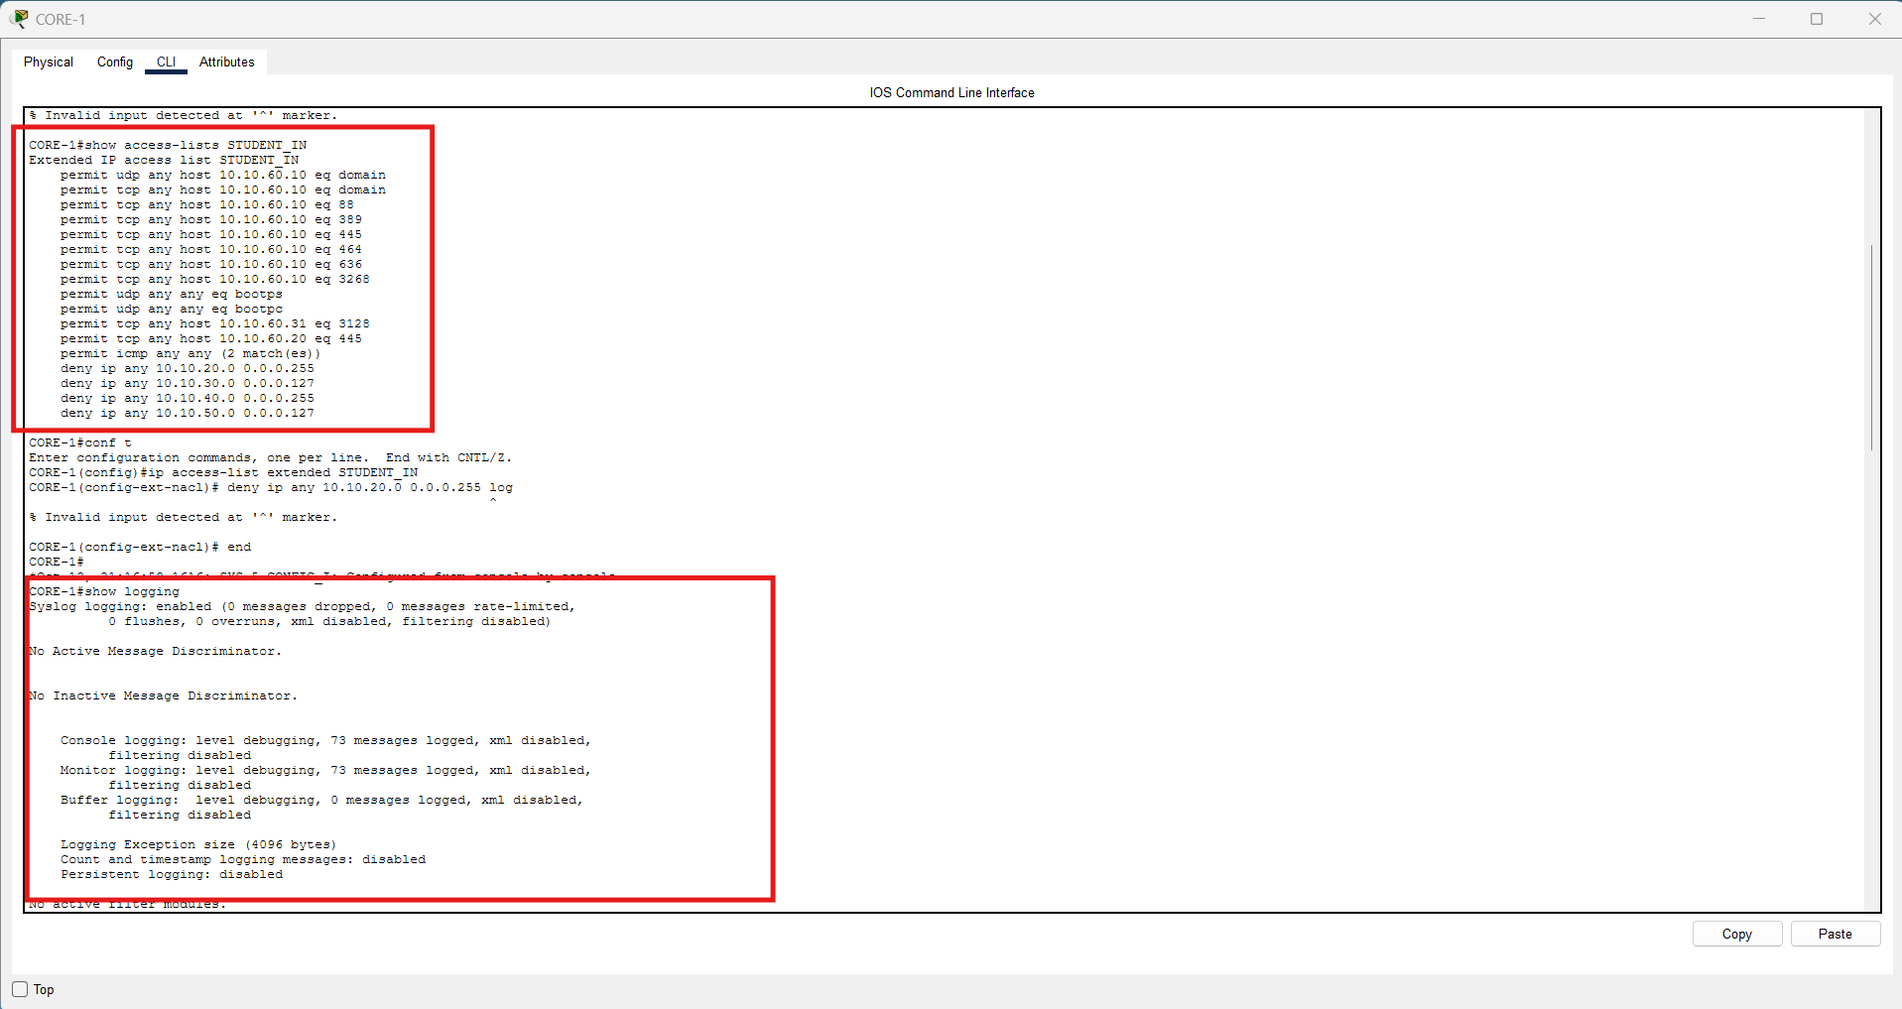
Kết quả mong đợi: dòng deny ip any any log có đúng 4 matches (bằng số gói ICMP đã gửi) và nhật ký có thông báo dạng %SEC-6-IPACCESSLOGP: list STUDENT_IN denied icmp 10.10.10.10 -> 10.10.20.10 (8/0), 4 packets. Phía máy học sinh nhận được Destination host unreachable (Core trả ICMP “administratively prohibited”) hoặc Request timed out nếu cấu hình no ip unreachables trên SVI. Đối chiếu số gói gửi – số lần khớp ACL là cách kiểm chứng định lượng, vì nó loại trừ khả năng ping thất bại do lỗi khác (như tường lửa máy đích).
Kiểm chứng phản chứng (chứng tỏ việc chặn là do ACL chứ không do lỗi mạng): tạm thời gỡ ACL khỏi SVI, ping lại phải thành công, rồi gắn lại:
CORE-1(config)# interface Vlan10
no ip access-group STUDENT_IN in
end
CORE-1(config)# interface Vlan10
ip access-group STUDENT_IN in
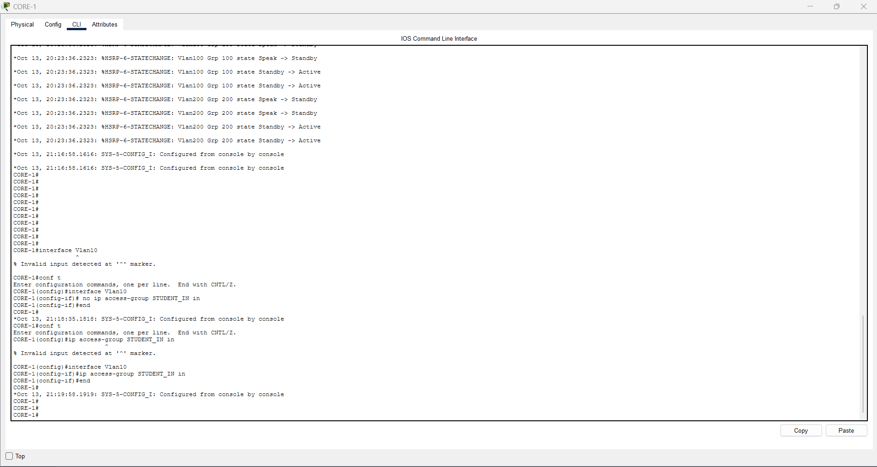

Giải thích: nếu khi gỡ ACL, ping vẫn thất bại thì nguyên nhân thật là tường lửa Windows hoặc định tuyến. Chỉ khi ping thành công lúc gỡ ACL và thất bại lúc gắn ACL mới kết luận chính sách có hiệu lực. Chỉ làm bước này trong môi trường thử nghiệm.

5.3.4. Kiểm tra Proxy và lọc nội dung (TC09–TC11)
Trên máy học sinh (PowerShell):
Test-NetConnection 8.8.8.8 -Port 443
Invoke-WebRequest http://example.com -Proxy http://10.10.60.31:3128 -UseBasicParsing |
Select-Object StatusCode
Invoke-WebRequest http://www.facebook.com -Proxy http://10.10.60.31:3128 `
-UseBasicParsing
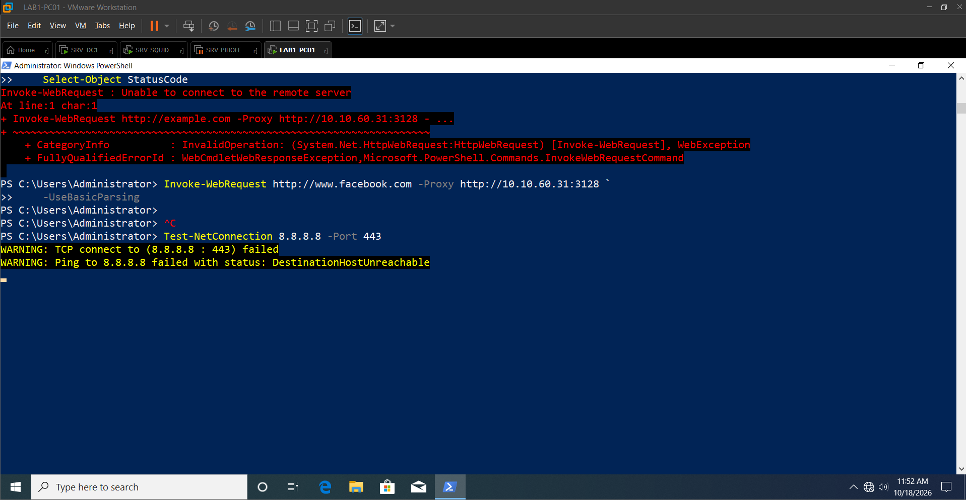

Trên SRV-SQUID:
sudo tail -n 5 /var/log/squid/access.log
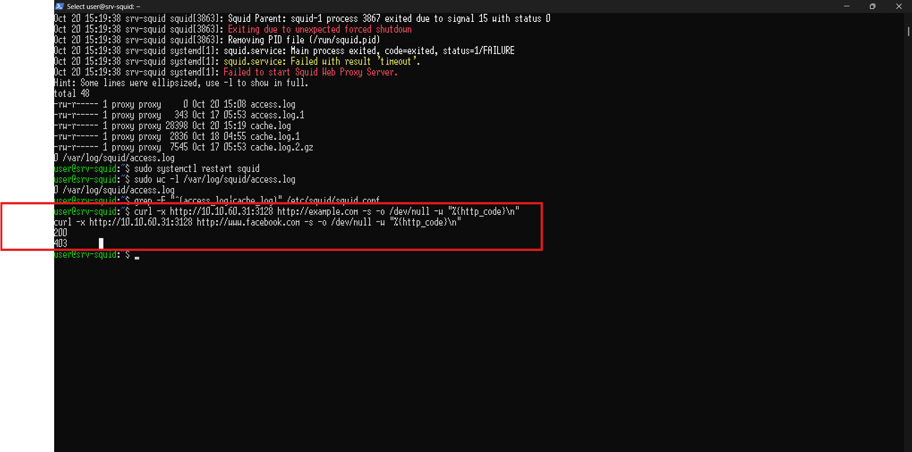
Kết quả mong đợi: lệnh đầu tiên báo TcpTestSucceeded : False (STUDENT_IN chặn kết nối trực tiếp); lệnh thứ hai trả StatusCode 200 trong giờ học; lệnh thứ ba ném lỗi 403 Forbidden; trong access.log xuất hiện dòng TCP_MISS/200 cho example.com và TCP_DENIED/403 cho facebook.com cùng IP nguồn của máy học sinh.

5.3.5. Kiểm tra bảo vệ lớp 2 và khả năng chịu lỗi (TC23–TC25)

a) Kiểm tra chặn trực tiếp:

Powershell Test-NetConnection 8.8.8.8 -Port 443

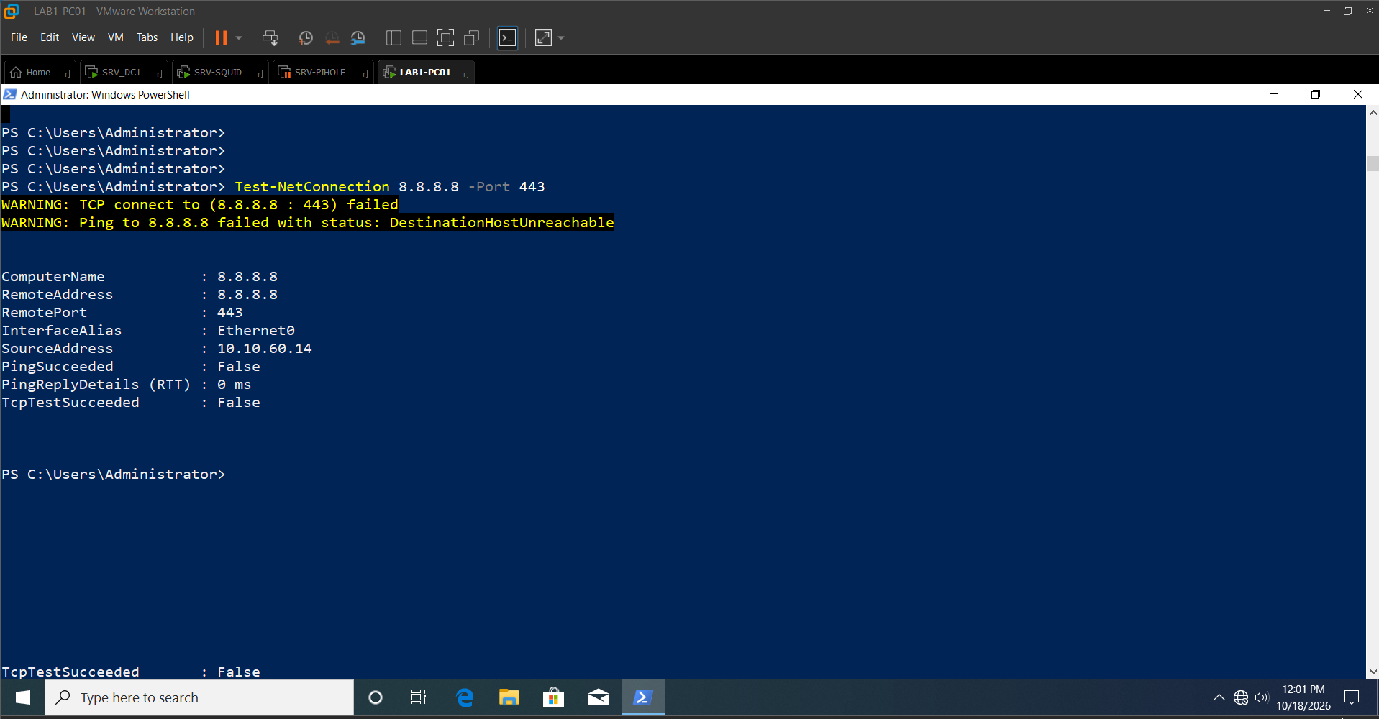

Qua proxy phải thông: Powershell Invoke-WebRequest http://example.com -Proxy http://10.10.60.31:3128 -UseBasicParsing | Select-Object StatusCode → Phải trả StatusCode 200

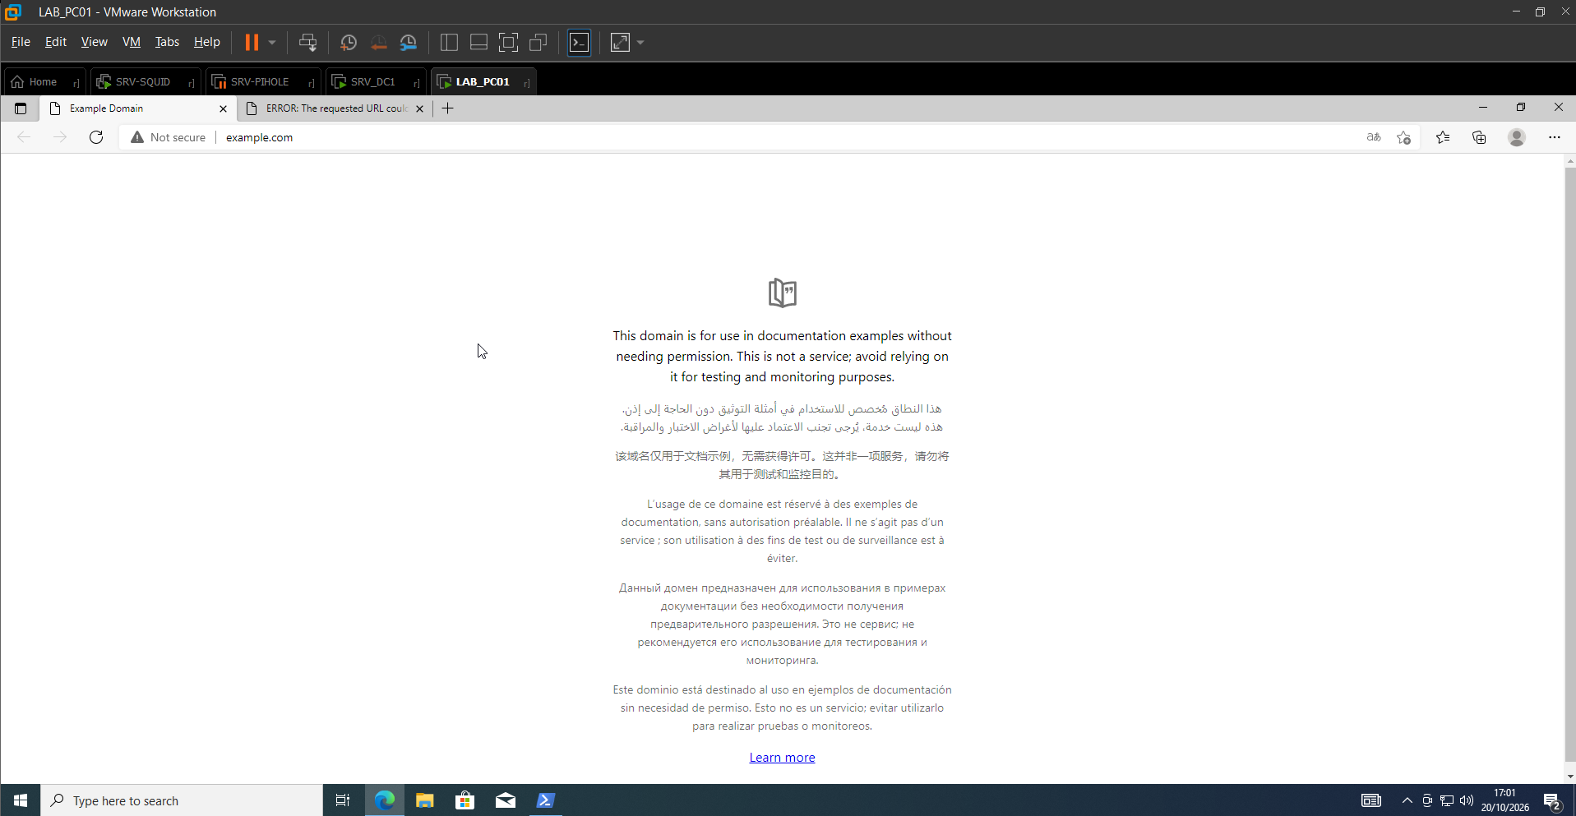

Invoke-WebRequest http://www.facebook.com -Proxy http://10.10.60.31:3128 -UseBasicParsing

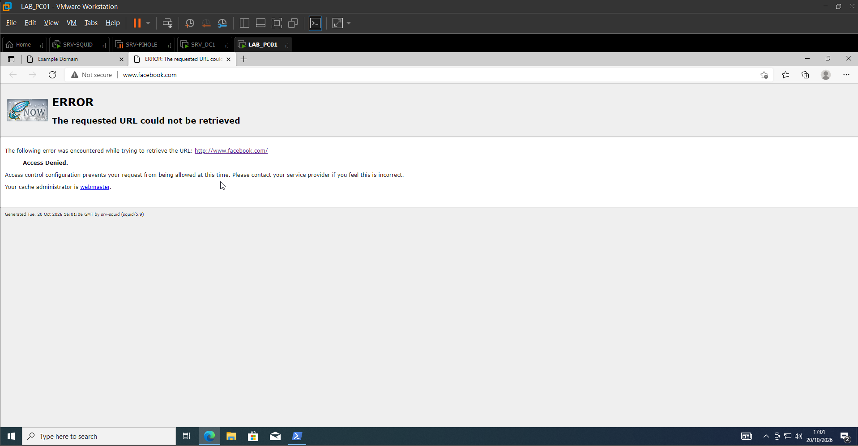

Đối chiếu log trên SRV-SQUID:

sudo tail -n 5 /var/log/squid/access.log

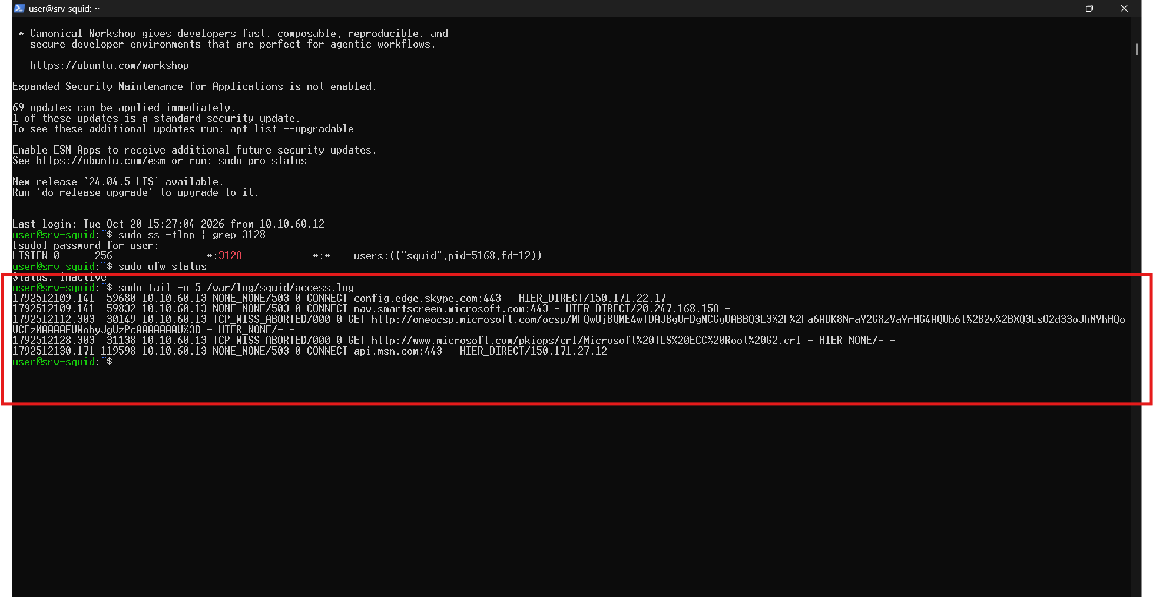 TC23 – DHCP giả: nối laptop chạy DHCP Server vào một cổng PC của SW-Lab1. Kiểm tra: show ip dhcp snooping statistics – bộ đếm Packets dropped tăng, máy học sinh vẫn nhận gateway đúng từ SRV-DC1.
- TC24 – Switch lạ: nối một switch vào cổng PC. Kết quả: %SPANTREE-2-BLOCK_BPDUGUARD và cổng chuyển err-disabled (show interfaces status err-disabled); cần gỡ thiết bị lạ rồi chạy shutdown / no shutdown trên cổng để khôi phục (errdisable recovery chưa được bật).
- TC25 – Hội tụ RSTP: từ TH-IT chạy ping -n 120 10.10.60.10 (1 gói/giây), rút cáp uplink đang Forwarding của một switch Access khi đang ping.
Chỉ tiêu định lượng của TC25: số gói mất ≤ 3/120 (tương ứng thời gian gián đoạn ≤ 3 giây, tỷ lệ mất ≤ 2,5%). So sánh: với STP 802.1D truyền thống thời gian hội tụ khoảng 30–50 giây, tương ứng mất 30–50 gói.

5.4. Script PowerShell kiểm tra cô lập tự động
Script Test-VlanIsolation.ps1 chạy trên máy kiểm thử của bất kỳ VLAN nào. Người dùng chỉ khai báo vai trò (-Role); script tự tính kết quả mong đợi (cho phép/chặn) cho từng phép thử dựa trên bảng chính sách, thực hiện phép thử, so sánh và xuất file CSV. Mã thoát (exit code) bằng 0 khi đạt toàn bộ nên có thể gọi từ công cụ tự động hóa.
#Requires -Version 5.1
param(
[Parameter(Mandatory)]
[ValidateSet("Student","Teacher","Admin","Guest","IT")]
[string]$Role,
[string]$OutDir = "C:\Reports",
[int] $TimeoutMs = 2500
)

# ---- Dia chi may kiem thu (.10 trong tung VLAN) va dich vu ----
$H = @{ Lab="10.10.10.10";
Teacher="10.10.20.10"; Admin="10.10.30.10"; Guest="10.10.40.10";
IT="10.10.50.10"; Mgmt="10.10.70.1"; DC="10.10.60.10";
Proxy="10.10.60.31"; PiHole="10.10.60.30" }

$my = (Get-NetIPAddress -AddressFamily IPv4 |
Where-Object { $_.IPAddress -like "10.10.*" } |
Select-Object -First 1).IPAddress
$mine = $my -replace '\.\d+$', ''
$gw = (Get-NetRoute -DestinationPrefix "0.0.0.0/0" |
Sort-Object RouteMetric | Select-Object -First 1).NextHop

# ---- Ham kiem tra ----
function Test-Icmp($ip) {
try { Test-Connection $ip -Count 2 -Quiet -ErrorAction Stop } catch { $false }
}
function Test-Tcp($ip, $port) {
$c = New-Object System.Net.Sockets.TcpClient
try {
$ar = $c.BeginConnect($ip, $port, $null, $null)
return ($ar.AsyncWaitHandle.WaitOne($TimeoutMs, $false) -and $c.Connected)
} catch { return $false } finally { $c.Close() }
}
function Test-Http($url) {
try {
(Invoke-WebRequest $url -Proxy "http://$($H.Proxy):3128" `
-UseBasicParsing -TimeoutSec 8).StatusCode
} catch {
if ($_.Exception.Response) { [int]$_.Exception.Response.StatusCode } else { 0 }
}
}

# ---- Bang chinh sach: A = cac vai tro duoc PHEP ----
$ALL = "Student","Teacher","Admin","Guest","IT"
$INT = "Student","Teacher","Admin","IT"
$NET = "Teacher","Admin","Guest","IT"
$T = @(
@{Id="T01"; D="Ping gateway VLAN"; K="icmp"; Ip=$gw; A=$ALL; NoSkip=$true},
@{Id="T02"; D="DNS TCP/53 den SRV-DC1"; K="tcp"; Ip=$H.DC; P=53; A=$INT},
@{Id="T03"; D="SMB TCP/445 den SRV-DC1"; K="tcp"; Ip=$H.DC; P=445; A=$INT},
@{Id="T04"; D="Ping SRV-DC1"; K="icmp"; Ip=$H.DC;
A="Teacher","Admin","IT"},
@{Id="T05"; D="Squid TCP/3128"; K="tcp"; Ip=$H.Proxy; P=3128;
A="Student","IT"},
@{Id="T06"; D="Pi-hole DNS TCP/53"; K="tcp"; Ip=$H.PiHole; P=53; A="Guest"},
@{Id="T07"; D="Ping may Lab"; K="icmp"; Ip=$H.Lab; A="IT"},
@{Id="T08"; D="Ping may Teacher"; K="icmp"; Ip=$H.Teacher; A="IT"},
@{Id="T09"; D="Ping may Admin"; K="icmp"; Ip=$H.Admin; A="IT"},
@{Id="T10"; D="Ping may Guest"; K="icmp"; Ip=$H.Guest; A="IT"},
@{Id="T11"; D="Ping may IT"; K="icmp"; Ip=$H.IT; A=@()},
@{Id="T12"; D="Ping SVI quan tri VLAN 70"; K="icmp"; Ip=$H.Mgmt; A="IT"},
@{Id="T13"; D="SSH TCP/22 thiet bi mang"; K="tcp"; Ip=$H.Mgmt; P=22; A="IT"},
@{Id="T14"; D="Internet TCP 8.8.8.8:443"; K="tcp"; Ip="8.8.8.8"; P=443; A=$NET},
@{Id="T15"; D="DNS cong cong 8.8.8.8:53"; K="tcp"; Ip="8.8.8.8"; P=53;
A="Teacher","Admin","IT"}
)

$res = @()
foreach ($t in $T) {
if (-not $t.NoSkip -and $t.Ip.StartsWith($mine)) { continue } # cung VLAN
$exp = if ($t.A -contains $Role) { "ALLOW" } else { "BLOCK" }
$ok = if ($t.K -eq "icmp") { Test-Icmp $t.Ip } else { Test-Tcp $t.Ip $t.P }
$act = if ($ok) { "ALLOW" } else { "BLOCK" }
$res += [pscustomobject]@{ ID=$t.Id; Test=$t.D; Expected=$exp; Actual=$act;
Result=$(if ($exp -eq $act) {"PASS"} else {"FAIL"}) }
}
if ($Role -eq "Student") { # kiem tra rieng qua Proxy (trong gio hoc)
$web = @( @("T16","http://example.com",200),
@("T17","http://www.facebook.com",403) )
foreach ($h in $web) {
$code = Test-Http $h[1]
$res += [pscustomobject]@{ ID=$h[0]; Test="Proxy $($h[1])";
Expected="HTTP $($h[2])"; Actual="HTTP $code";
Result=$(if ($code -eq $h[2]) {"PASS"} else {"FAIL"}) }
}
}

# ---- Bao cao ----
$res | Format-Table -AutoSize
$pass = @($res | Where-Object Result -eq "PASS").Count
$rate = [math]::Round(100 * $pass / $res.Count, 1)
New-Item -ItemType Directory -Force $OutDir | Out-Null
$name = "isolation_{0}_{1:yyyyMMdd_HHmmss}.csv" -f $env:COMPUTERNAME, (Get-Date)
$csv = Join-Path $OutDir $name
$res | Export-Csv $csv -NoTypeInformation -Encoding UTF8
"{0} ({1}): {2}/{3} PASS = {4}% -> {5}" -f $Role, $my, $pass, $res.Count, $rate, $csv
exit ([int]($pass -ne $res.Count))
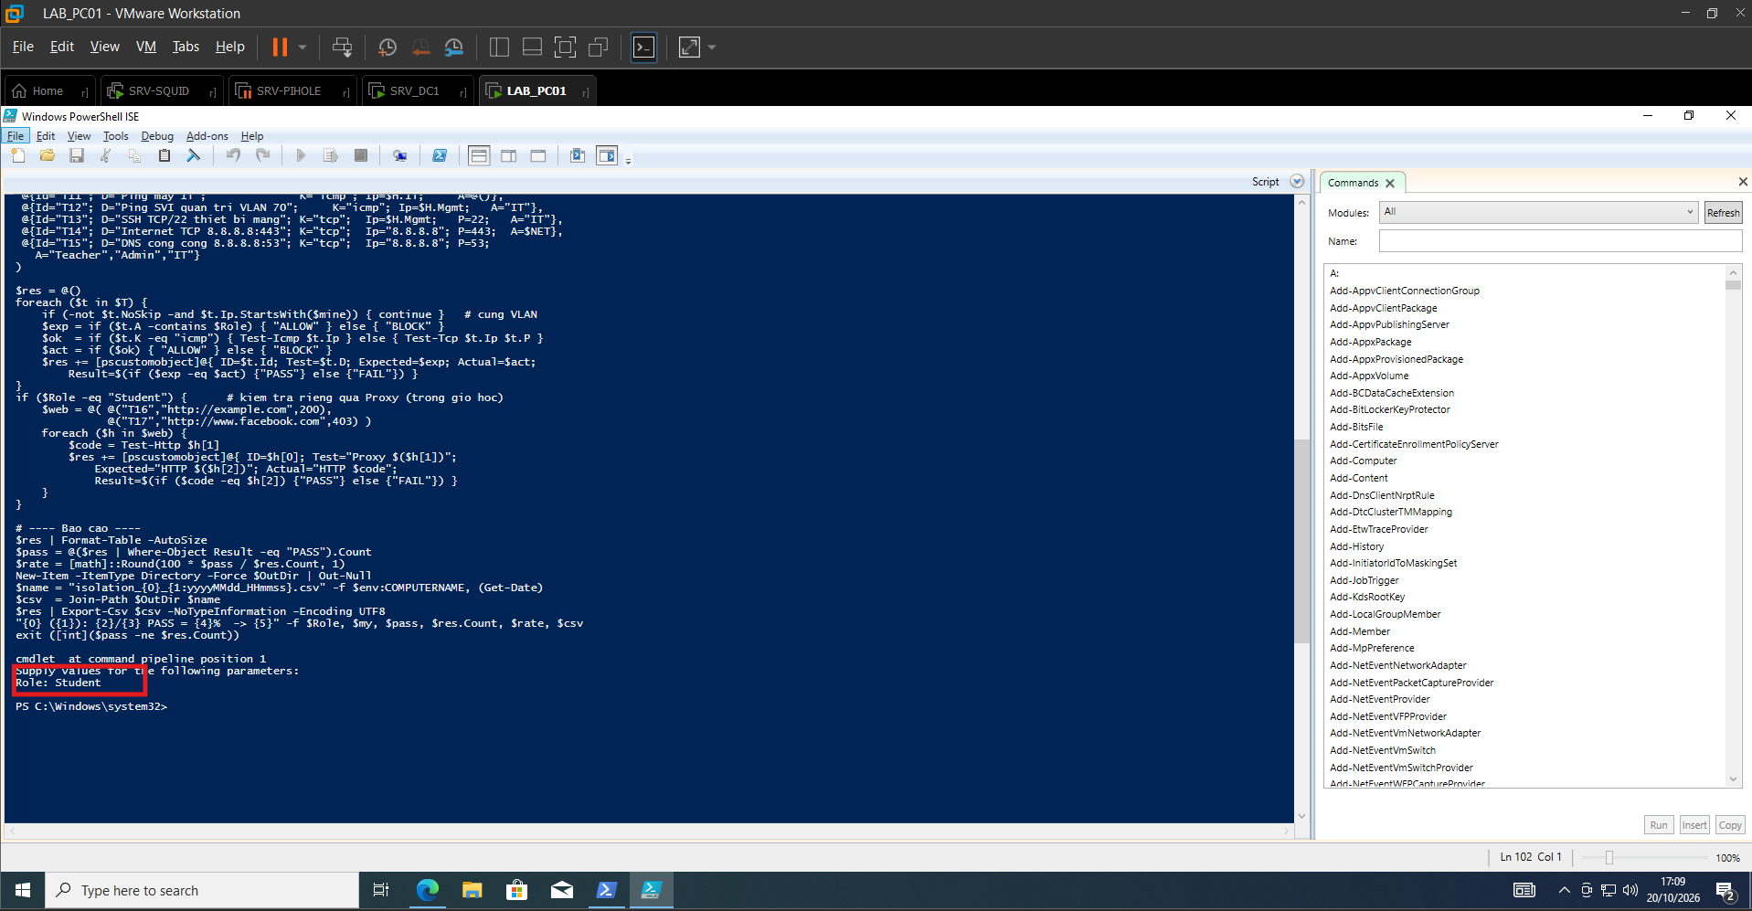

Có các role:
- Student
- Teacher
- Admin
- Guest
- IT
Giải thích:
- param + ValidateSet: bắt buộc nhập đúng một trong năm vai trò; $TimeoutMs là thời gian chờ kết nối TCP (2,5 giây) – đủ để phân biệt “bị chặn” với “chậm”.
- $H: bảng địa chỉ đích dùng chung cho mọi ca; thay đổi quy hoạch IP chỉ cần sửa tại đây.
- $my, $mine, $gw: tự xác định IP, tiền tố mạng con (ví dụ 10.10.10) và gateway của máy đang chạy script để bỏ qua các phép thử cùng VLAN (không đi qua ACL nên không có ý nghĩa) – trừ T01 vì gateway luôn cùng VLAN (NoSkip).
- Test-Icmp / Test-Tcp / Test-Http: ba hàm phép thử. Test-Tcp dùng BeginConnect kèm WaitOne để kiểm soát timeout; kết quả đúng khi kết nối được thiết lập (Connected = $true). Test-Http trả về mã HTTP, kể cả khi Squid từ chối bằng 403.
- $T (bảng chính sách): mỗi phần tử gồm ID, mô tả, loại phép thử, đích, cổng và danh sách vai trò được phép (A). Vai trò không có trong A thì kết quả mong đợi là BLOCK. Cách khai báo “dữ liệu thay vì mã” giúp thêm ca mới chỉ bằng một dòng.
- Vòng lặp chính: tính kết quả mong đợi, thực hiện phép thử, so sánh và ghi nhận PASS/FAIL.
- Báo cáo: tính tỷ lệ đạt (PASS/tổng × 100), xuất CSV có tên máy và dấu thời gian (bằng chứng nộp kèm báo cáo), và trả mã thoát 0/1.
- Cách chạy: powershell -ExecutionPolicy Bypass -File .\Test-VlanIsolation.ps1 -Role Student. Kết quả mong đợi là 100% PASS nếu hệ thống đúng thiết kế; mọi dòng FAIL chỉ ra chính xác dòng ACL/chính sách cần xem lại.

5.5. Script PowerShell giám sát DHCP và sức khỏe Domain Controller

5.5.1. Check-DhcpScopes.ps1 – đo mức sử dụng địa chỉ
param(
[int] $WarnPercent = 80,
[string]$Out = "C:\Reports\dhcp_scopes.csv"
)
Import-Module DhcpServer
$rows = Get-DhcpServerv4Scope | ForEach-Object {
$st = Get-DhcpServerv4ScopeStatistics -ScopeId $_.ScopeId
$total = $st.InUse + $st.Free
$pct = if ($total) { [math]::Round(100 * $st.InUse / $total, 1) } else { 0 }
[pscustomobject]@{
Scope = $_.Name; ScopeId = $_.ScopeId
InUse = $st.InUse; Free = $st.Free; UsedPercent = $pct
Status = $(if ($pct -ge $WarnPercent) { "WARN" } else { "OK" })
}
}
$rows | Sort-Object UsedPercent -Descending | Format-Table -AutoSize
New-Item -ItemType Directory -Force (Split-Path $Out) | Out-Null
$rows | Export-Csv $Out -NoTypeInformation -Encoding UTF8
if ($rows.Status -contains "WARN") {
Write-Warning "Co Scope vuot nguong $WarnPercent% - can mo rong dai dia chi"
exit 1
}
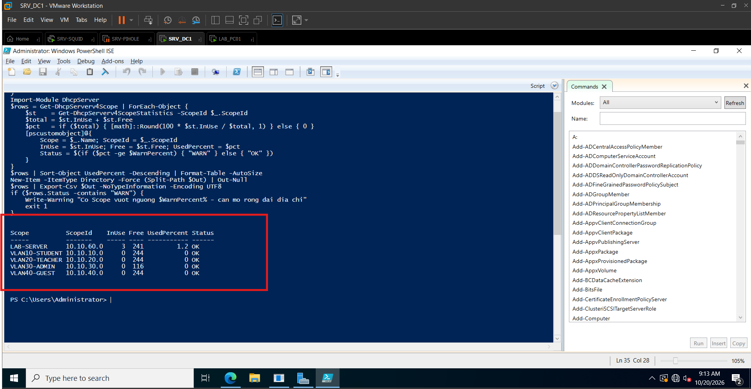

Giải thích: với mỗi Scope, script lấy số địa chỉ đang dùng (InUse) và còn trống (Free), tính phần trăm sử dụng, gắn nhãn WARN khi vượt ngưỡng (mặc định 80%), xuất CSV và trả mã thoát 1 để công cụ giám sát phát hiện. Đây là số liệu quan trọng đối với VLAN Guest (lease 1 giờ, lưu lượng thiết bị thay đổi theo sự kiện): nếu UsedPercent của Guest thường xuyên cao thì cần mở rộng dải hoặc giảm thời gian thuê.

5.5.2. Check-DcHealth.ps1 – kiểm tra nhanh dịch vụ định danh
$out = @()
foreach ($s in "NTDS","DNS","DHCPServer","Netlogon","KDC","W32Time") {
$st = (Get-Service $s -ErrorAction SilentlyContinue).Status
$out += [pscustomobject]@{ Check = "Service $s"; Value = "$st";
OK = ($st -eq "Running") }
}
$srv = Resolve-DnsName "_ldap._tcp.dc._msdcs.truonghoc.local" -Type SRV `
-ErrorAction SilentlyContinue
$out += [pscustomobject]@{ Check = "DNS SRV _ldap"; Value = @($srv).Count;
OK = [bool]$srv }

$dcdiag = (dcdiag /q | Out-String).Trim()
$state = if ($dcdiag) { "Co loi" } else { "Sach" }
$out += [pscustomobject]@{ Check = "dcdiag /q"; Value = $state;
OK = ($dcdiag -eq "") }

$errs = @(Get-WinEvent -FilterHashtable @{ LogName="System"; Level=2;
StartTime=(Get-Date).AddHours(-24) } -ErrorAction SilentlyContinue).Count
$out += [pscustomobject]@{ Check = "System errors 24h"; Value = $errs;
OK = ($errs -lt 10) }

$d = Get-PSDrive C
$free = [math]::Round(100 * $d.Free / ($d.Used + $d.Free), 1)
$out += [pscustomobject]@{ Check = "Disk C: free %"; Value = $free; OK = ($free -gt 20) }

$out | Format-Table -AutoSize
if ($out.OK -contains $false) { exit 1 }
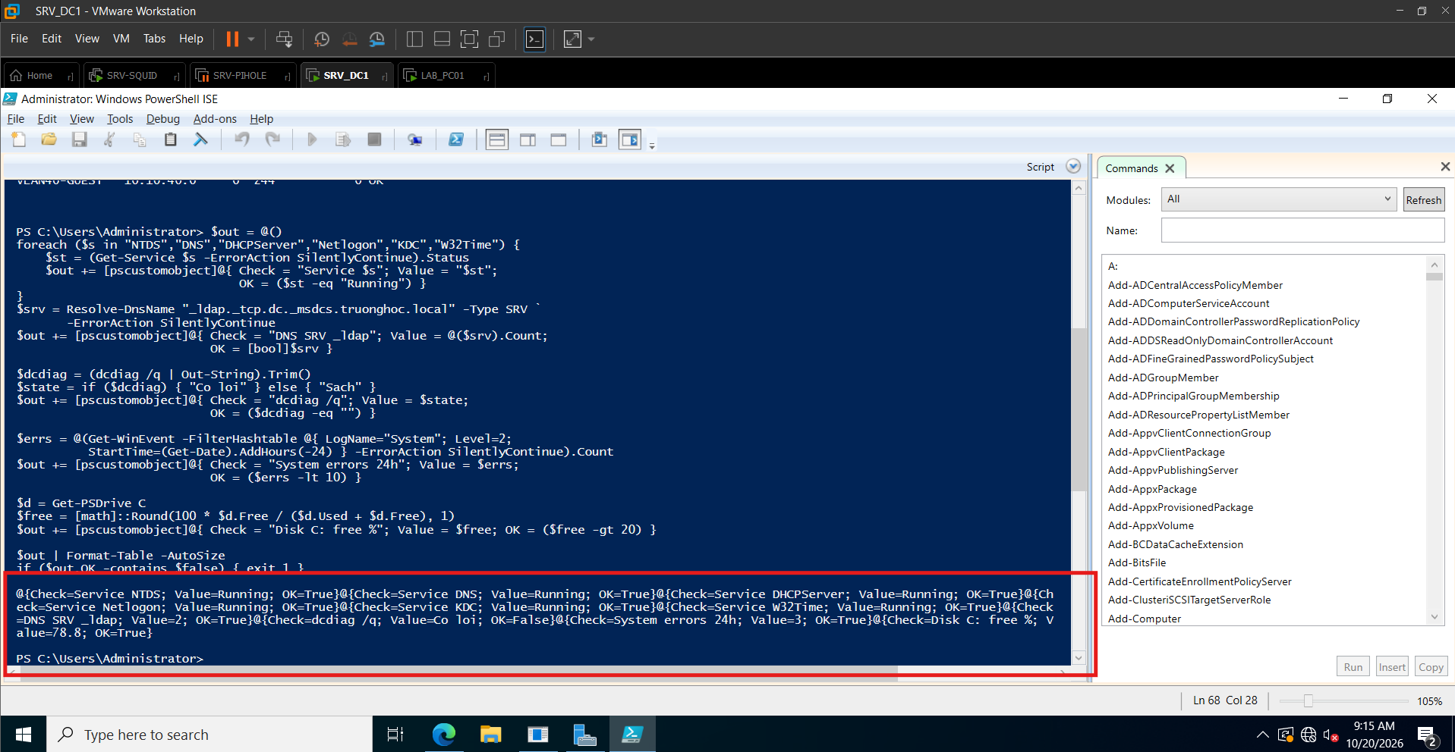

Giải thích: script kiểm tra theo thứ tự các thành phần mà việc đăng nhập miền phụ thuộc: dịch vụ NTDS/KDC/Netlogon/DNS/DHCP/W32Time đang chạy; bản ghi SRV _ldap._tcp.dc._msdcs phân giải được (máy trạm dựa vào bản ghi này để tìm DC); dcdiag /q chỉ in lỗi nên chuỗi rỗng nghĩa là sạch; số sự kiện lỗi hệ thống trong 24 giờ và dung lượng đĩa còn trống. Mỗi mục có cột OK để dễ đếm tỷ lệ đạt.

5.5.3. Lập lịch chạy tự động trên SRV-DC1
$act = New-ScheduledTaskAction -Execute "powershell.exe" `
-Argument "-NoProfile -ExecutionPolicy Bypass -File C:\Scripts\Check-DhcpScopes.ps1"
$trg = New-ScheduledTaskTrigger -Daily -At 07:00
Register-ScheduledTask -TaskName "School-DHCP-Check" -Action $act -Trigger $trg `
-User "SYSTEM" -RunLevel Highest
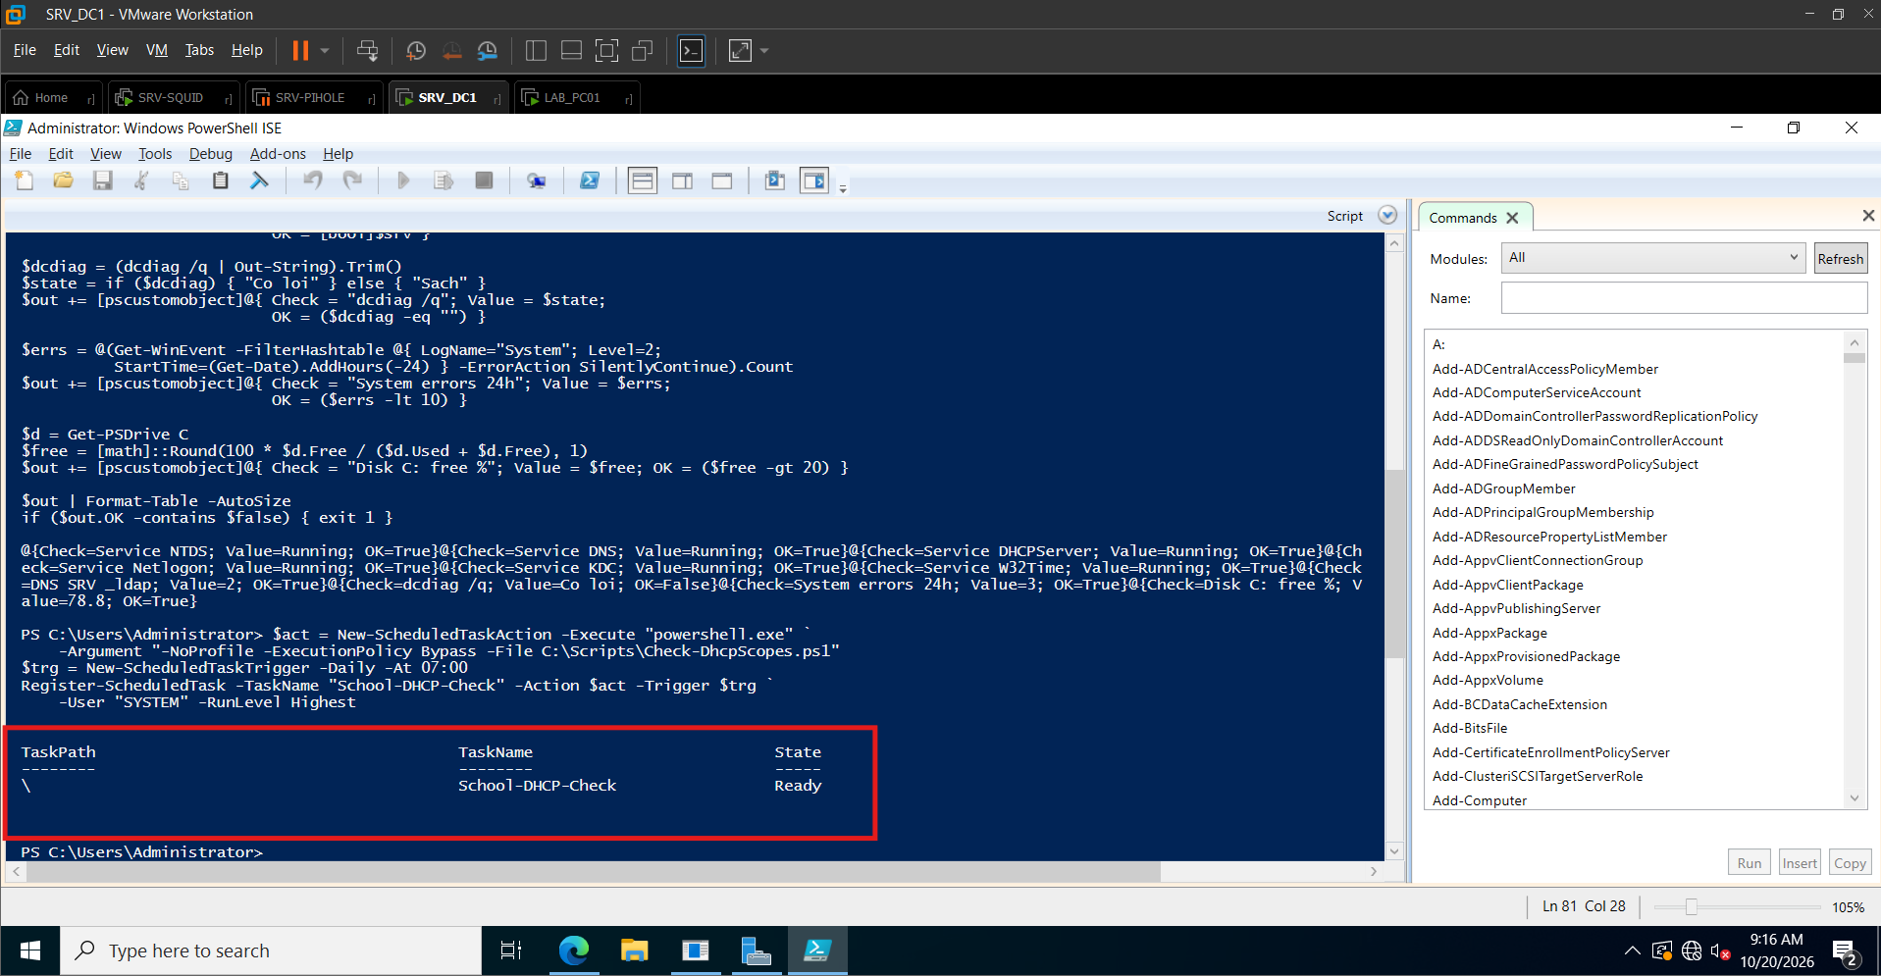

Giải thích: tạo tác vụ chạy hằng ngày lúc 07:00 (trước giờ học) dưới tài khoản SYSTEM với quyền cao nhất; có thể đăng ký tương tự cho Check-DcHealth.ps1. Kết quả CSV tích lũy theo ngày cho phép vẽ biểu đồ xu hướng sử dụng địa chỉ.

5.6. Script Bash trên SRV-SQUID: báo cáo Squid và nhật ký ACL

5.6.1. squid_report.sh – thống kê truy cập Internet của học sinh
#!/usr/bin/env bash
# Thong ke access.log cua Squid (N dong cuoi)
LOG=${1:-/var/log/squid/access.log}
N=${2:-50000}
[ -r "$LOG" ] || { echo "Khong doc duoc $LOG" >&2; exit 1; }
TMP=$(mktemp); trap 'rm -f "$TMP"' EXIT
tail -n "$N" "$LOG" > "$TMP"

total=$(wc -l < "$TMP")
denied=$(awk '$4 ~ /TCP_DENIED/ {c++} END{print c+0}' "$TMP")
hits=$(awk '$4 ~ /HIT/ {c++} END{print c+0}' "$TMP")
awk -v t="$total" -v d="$denied" -v h="$hits" 'BEGIN{
if (t==0) {print "Khong co du lieu"; exit}
printf "Tong yeu cau : %d\nBi chan : %d (%.1f%%)\nCache hit : %d (%.1f%%)\n",
t, d, 100*d/t, h, 100*h/t }'

echo "--- Top 10 ten mien ---"
awk '{u=$7; sub(/^https?:\/\//,"",u); sub(/[\/:].*/,"",u); print u}' "$TMP" \
| sort | uniq -c | sort -rn | head -10

echo "--- Top 5 may theo dung luong (MB) ---"
awk '{b[$3]+=$5} END{for(i in b) printf "%s %.1f\n", i, b[i]/1048576}' "$TMP" \
| sort -k2 -nr | head -5

echo "--- Top 5 may bi chan nhieu nhat ---"
awk '$4 ~ /TCP_DENIED/ {d[$3]++} END{for(i in d) print d[i], i}' "$TMP" \
| sort -rn | head -5
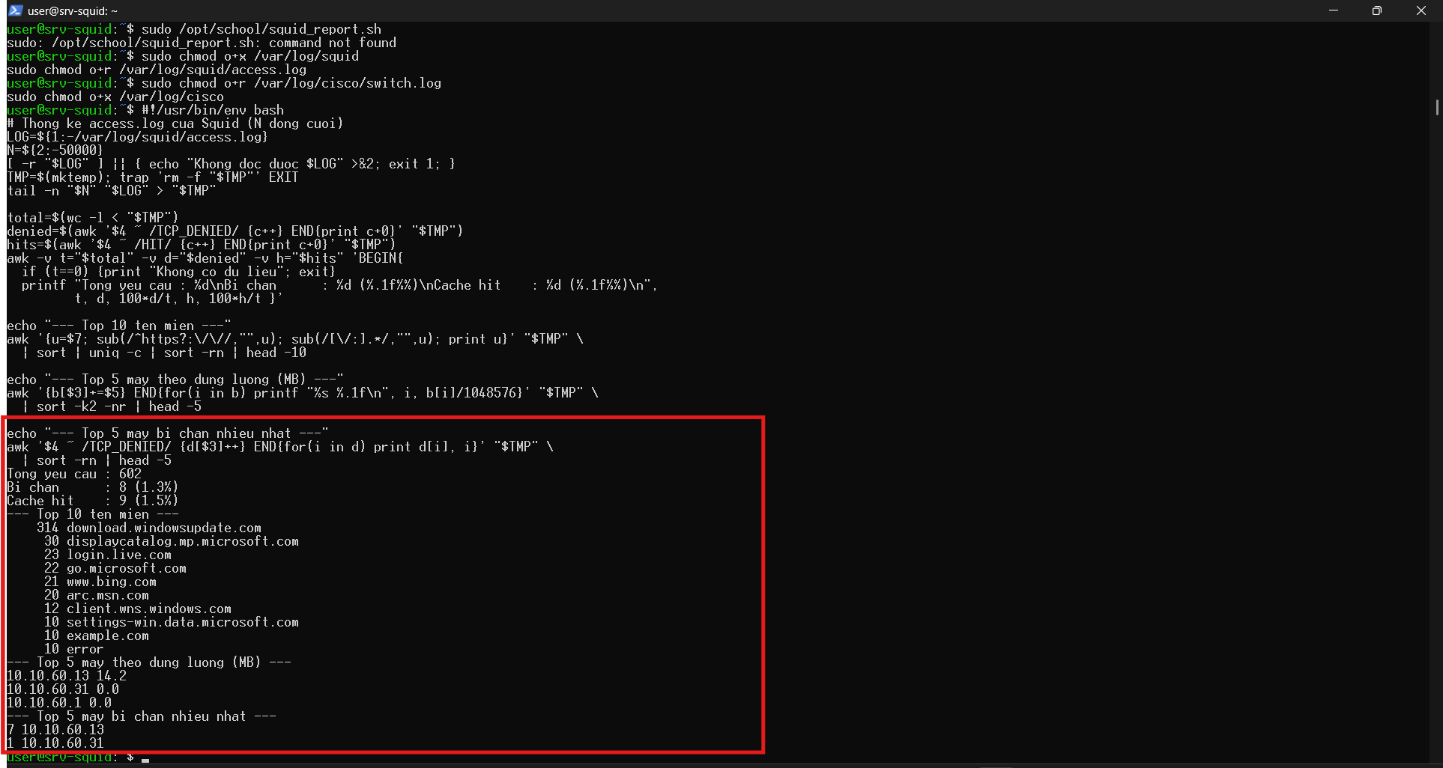

Giải thích:
- LOG, N: tham số vị trí (có giá trị mặc định) cho đường dẫn nhật ký và số dòng cuối cần phân tích. mktemp + trap: tạo tệp tạm và bảo đảm xóa khi script kết thúc.
- Định dạng access.log của Squid có các cột: $3 = IP máy khách, $4 = mã kết quả/HTTP (ví dụ TCP_DENIED/403), $5 = số byte, $7 = URL.
- Thống kê tổng: số yêu cầu, tỷ lệ bị chặn (TCP_DENIED) và tỷ lệ cache hit – hai chỉ số định lượng: tỷ lệ chặn cao bất thường là dấu hiệu học sinh dò tìm trang bị cấm; tỷ lệ cache hit càng cao càng tiết kiệm băng thông.
- Top tên miền: dùng sub() để tách tên miền khỏi URL (bao gồm cả dạng host:443 của lệnh CONNECT). Top máy theo dung lượng: cộng dồn byte theo IP nguồn để phát hiện máy tải nhiều. Top máy bị chặn: danh sách ưu tiên để nhắc nhở học sinh.

5.6.2. acl_log_report.sh – tổng hợp các gói bị ACL chặn
#!/usr/bin/env bash
# Tong hop log ACL tu syslog cua Cisco. Dung: acl_log_report.sh [file] [mau_loc]
LOG=${1:-/var/log/cisco/switch.log}
PAT=${2:-.} # vi du: "Oct 14" de loc theo ngay
[ -r "$LOG" ] || { echo "Khong doc duoc $LOG" >&2; exit 1; }
TMP=$(mktemp); trap 'rm -f "$TMP"' EXIT
grep -E "$PAT" "$LOG" | grep -E "list [A-Za-z0-9-]+ denied" > "$TMP"

echo "Tong so ban ghi bi chan: $(wc -l < "$TMP")"
echo "--- Theo ten ACL ---"
grep -oE "list [A-Za-z0-9-]+ denied" "$TMP" | awk '{print $2}' | sort | uniq -c | sort -rn
echo "--- Top 10 IP nguon ---"
grep -oE "denied [a-z]+ [0-9.]+" "$TMP" | awk '{print $3}' \
| sort | uniq -c | sort -rn | head -10
echo "--- Top 10 dich (IP:cong) ---"
grep -oE -- "-> [0-9.]+(\([0-9]+\))?" "$TMP" | awk '{print $2}' \
| sort | uniq -c | sort -rn | head -10
echo "--- Canh bao quet cong: nguon cham >= 10 dich khac nhau ---"
grep -oE "denied [a-z]+ [0-9.]+\([0-9]+\) -> [0-9.]+" "$TMP" \
| awk '{sub(/\([0-9]+\)/,"",$3); s[$3 SUBSEP $5]=1}
END{for (k in s){split(k,a,SUBSEP); n[a[1]]++}
for (i in n) if (n[i]>=10) print i, n[i]}'
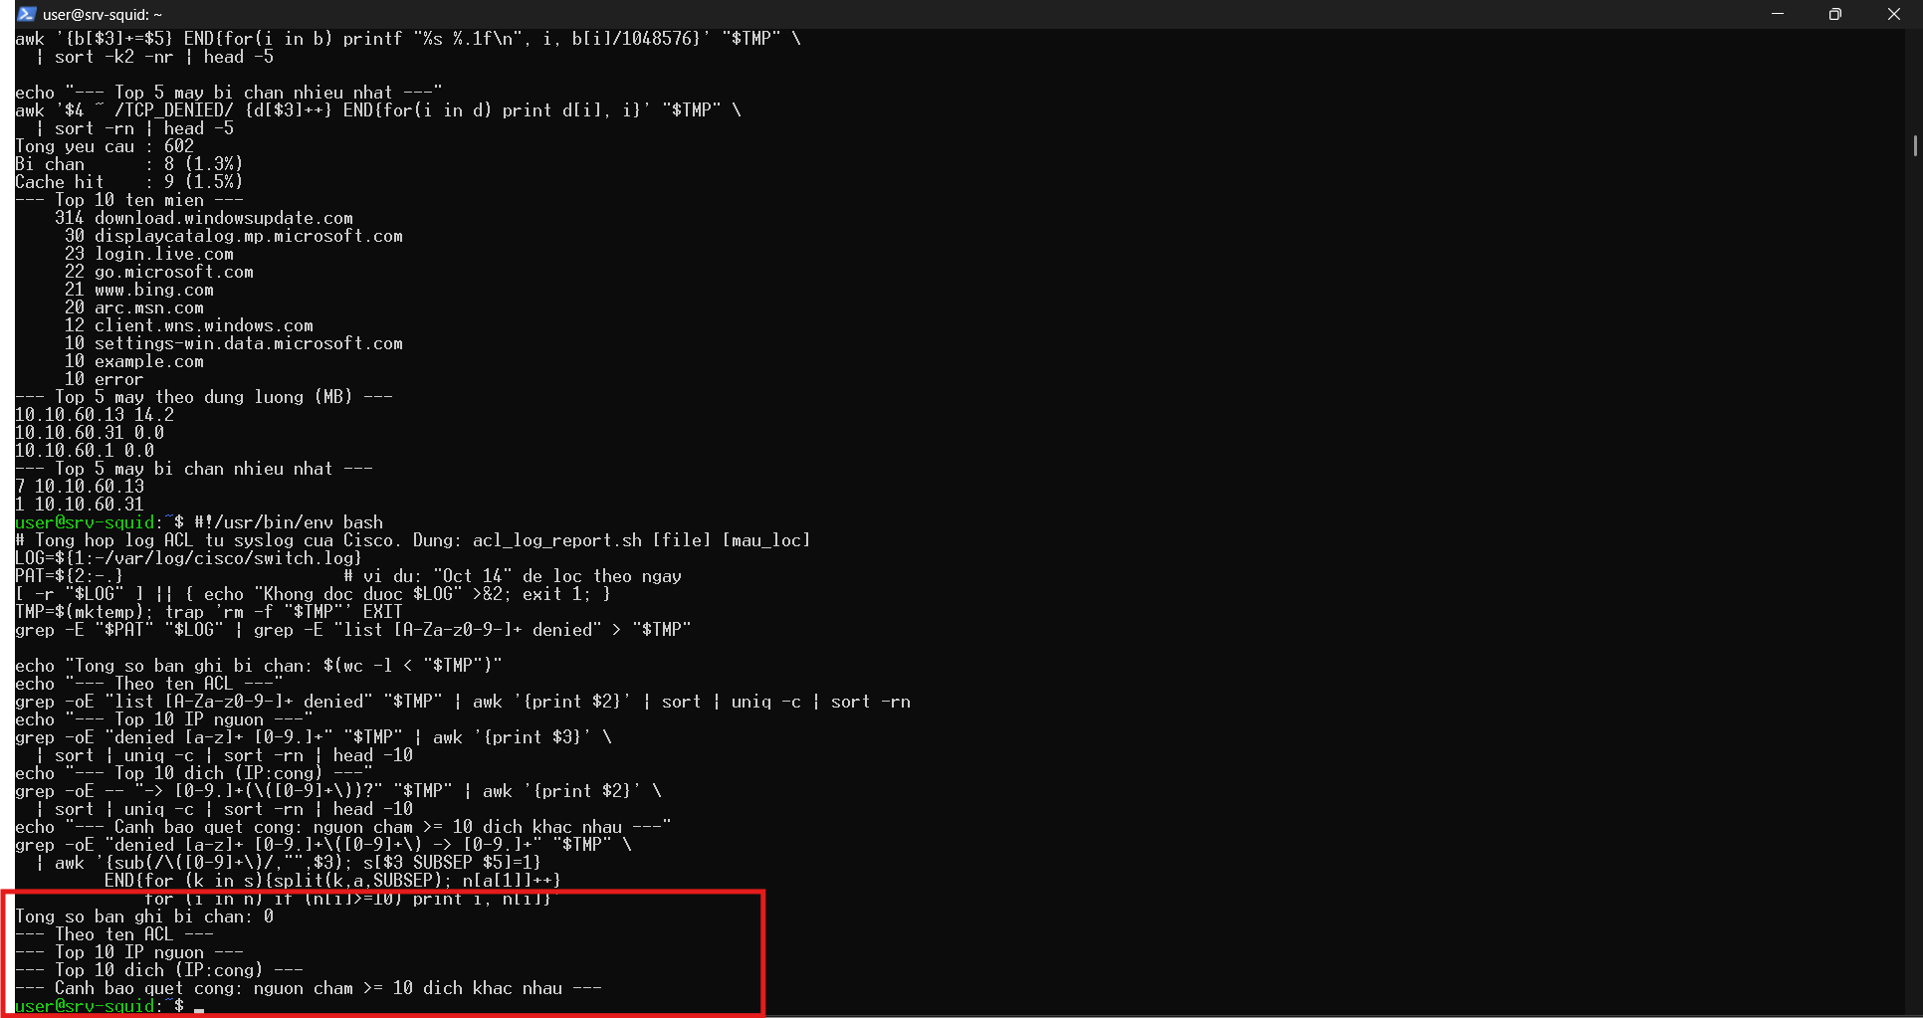

Giải thích:
- PAT: bộ lọc tùy chọn (như ngày/giờ) để phân tích theo khung thời gian. Hai lệnh grep nối tiếp chỉ giữ các dòng syslog có mẫu list <ACL> denied do Cisco sinh ra khi gói khớp dòng deny … log.
- Theo tên ACL: cho biết VLAN nào vi phạm nhiều (STUDENT_IN, GUEST_IN…). Top IP nguồn / đích: xác định máy vi phạm và dịch vụ bị nhắm tới (ví dụ nhiều gói tới 10.10.20.10(445) là dấu hiệu dò tìm chia sẻ SMB của giáo viên).
- Phát hiện quét cổng: gom theo cặp (IP nguồn, IP đích) rồi đếm số đích khác nhau của từng nguồn; nguồn chạm từ 10 đích riêng biệt trở lên bị in ra như cảnh báo quét mạng. Lưu ý Cisco gộp và giới hạn tốc độ ghi log nên số bản ghi nhỏ hơn số gói thực tế – dùng show access-lists để lấy số đếm chính xác.

5.6.3. Lập lịch bằng cron
sudo install -m 755 squid_report.sh acl_log_report.sh /opt/school/
( crontab -l 2>/dev/null
echo '30 17 * * 1-5 /opt/school/squid_report.sh >> /var/log/school_report.log 2>&1'
echo '35 17 * * 1-5 /opt/school/acl_log_report.sh >> /var/log/school_report.log 2>&1'
) | crontab –
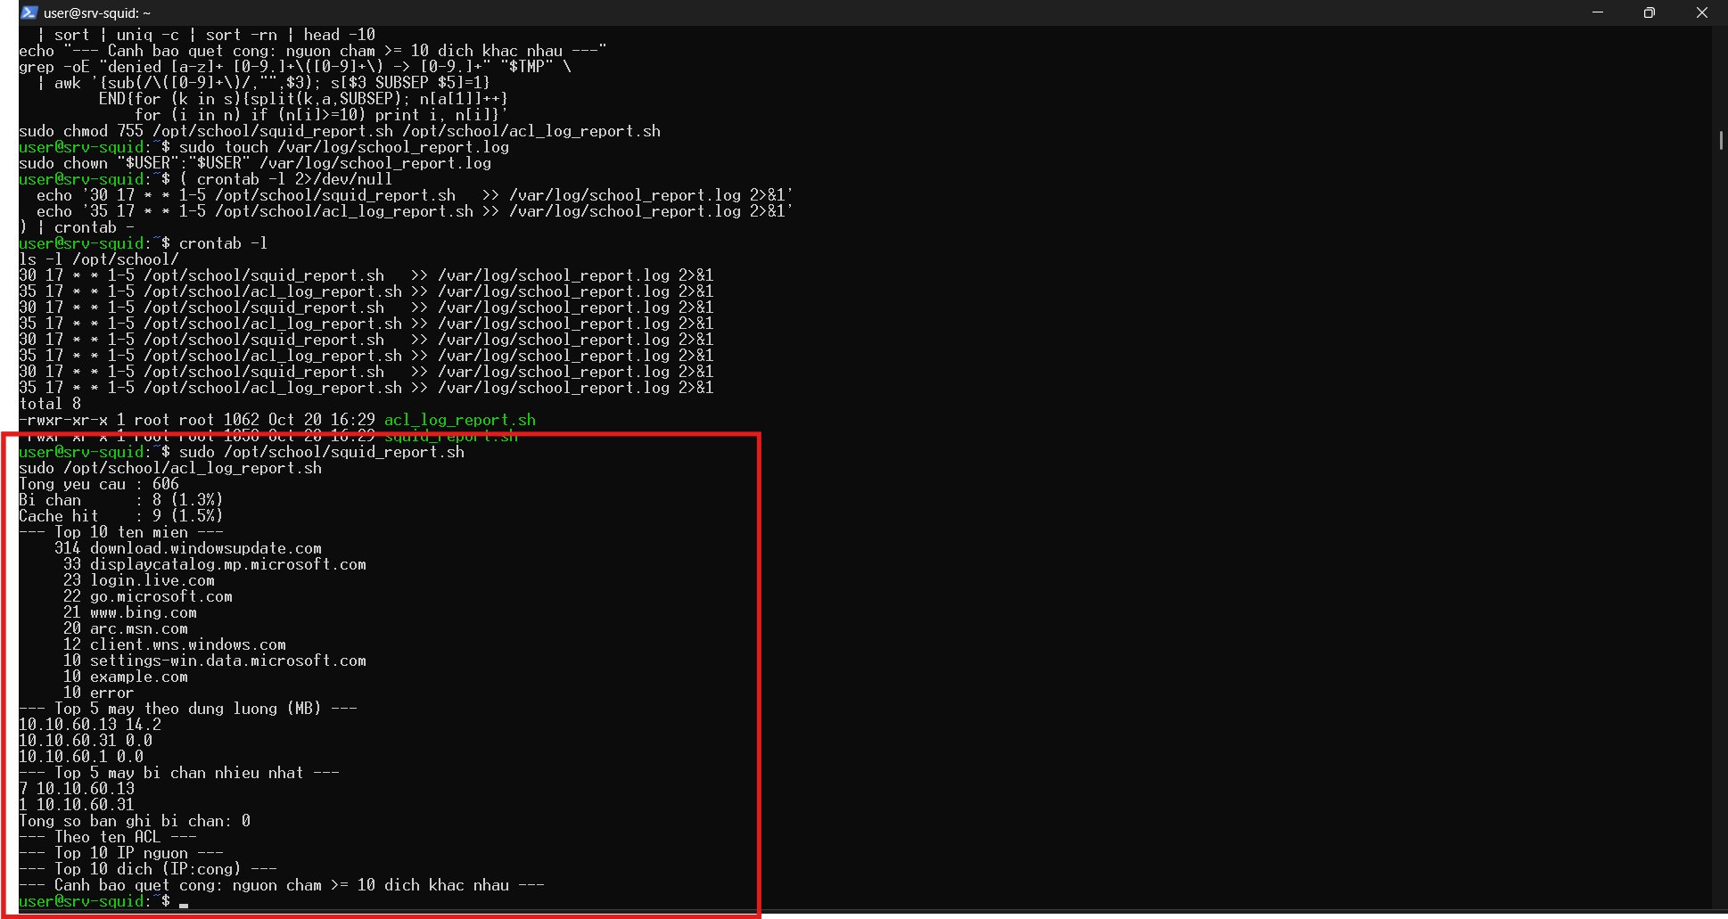
Giải thích: lệnh install -m 755 sao chép script kèm quyền thực thi; hai dòng cron chạy lúc 17:30 và 17:35 từ thứ Hai đến thứ Sáu (ngay khi hết giờ học theo school_hours của Squid) và ghi báo cáo vào một tệp để IT xem lại hằng ngày.

5.7. Quy trình xử lý sự cố điển hình
Hiện tượng | Nguyên nhân thường gặp | Cách kiểm tra
Máy nhận IP 169.254.x.x | Thiếu helper-address, ACL chặn DHCP, DHCP Snooping chưa trust uplink, Scope chưa Active | show running-config interface vlanX; show ip dhcp snooping; Get-DhcpServerv4Scope
Máy có IP nhưng không vào được domain | Sai DNS, lệch giờ > 5 phút, ACL thiếu cổng AD | ipconfig /all; w32tm /query /status; show access-lists (dòng deny tăng)
Học sinh không ra Internet | GPO proxy chưa áp, ngoài giờ học, Squid ngừng | gpresult /r; sudo systemctl status squid; log Squid
Khách không duyệt web | DNS không về Pi-hole, ufw chặn, Pi-hole listeningMode LOCAL | nslookup google.com 10.10.60.30; sudo ufw status; pihole-FTL --config dns.listeningMode
Toàn mạng chậm, đèn cổng nhấp nháy | Vòng lặp lớp 2 | show spanning-tree summary; show interfaces
Không SSH được vào switch | Máy không thuộc VLAN IT/70, ACL VTY, thiếu khóa RSA | show access-lists SSH-ACCESS; show ip ssh
Bảng 5.3. Tra cứu nhanh sự cố

CHƯƠNG 6. TỔNG KẾT VÀ ĐÁNH GIÁ THỰC TIỄN

6.1. Kết quả đạt được
Đề tài đã thiết kế và xây dựng đầy đủ quy trình triển khai hạ tầng mạng trường học theo các yêu cầu đề ra:
- Mô hình hai tầng Core – Access có dự phòng với 9 mạng con (phòng máy, giáo viên, hành chính, khách, IT, máy chủ, quản trị, DMZ, transit); hai Core CORE-1/CORE-2 nối nhau bằng EtherChannel Po1 (LACP), dùng HSRP làm gateway dự phòng và được bảo vệ bằng Rapid-PVST+.
- Cấu hình hoàn chỉnh bằng lệnh Cisco IOS: VLAN, trunk 802.1Q (native VLAN 99), EtherChannel LACP giữa hai Core, VTP v2 có mật khẩu, SVI kết hợp HSRP, DHCP Relay, 5 ACL mở rộng (STUDENT_IN, TEACHER_IN, ADMIN_IN, GUEST_IN, SERVER_IN), tường lửa ASA và NAT/PAT, SSH kèm Standard ACL trên VTY, Port Security, BPDU Guard, DHCP Snooping, Dynamic ARP Inspection và Syslog.
- Hạ tầng dịch vụ: Active Directory + DNS + DHCP (5 Scope) trên Windows Server; cấu trúc OU (HocTap, GiangDay, HanhChinh, Servers, IT) và nhóm bảo mật GRP_*; 5 GPO; Squid Proxy trên SRV-SQUID và Pi-hole lọc DNS cho khách trên SRV-PIHOLE; syslog tập trung về 10.10.60.10. Các hạng mục PSO, script tạo 170 tài khoản, lọc nội dung/giới hạn băng thông trên Squid và rsyslog được trình bày như phương án đề xuất mở rộng.
- Kế hoạch kiểm thử gồm 26 ca, cùng đề xuất 2 script PowerShell giám sát DC/DHCP, 1 script kiểm tra cô lập tự động và 2 script Bash phân tích log; các hạng mục này chưa được thực thi đầy đủ trên mô hình.

6.2. Đánh giá định lượng
Các số liệu dưới đây là số liệu tính toán từ thiết kế (kích thước mạng, số quy tắc, ma trận chính sách, thông số cấu hình), dùng làm cơ sở so sánh giữa mạng phẳng và mô hình đề xuất. Các số liệu đo đạc thực tế (tỷ lệ PASS của kịch bản, số gói mất khi hội tụ, thống kê Squid…) sẽ được lấy khi chạy các script ở Chương 5 và điền vào Bảng 5.2.

6.2.1. Miền quảng bá và phạm vi tiếp cận
Quy mô mô phỏng gồm 13 PC (6 + 2 + 2 + 1 + 2); số liệu thiết kế dưới đây tính cho quy mô trường thực tế khoảng 230 thiết bị đầu cuối (120 học sinh, 50 giáo viên, 20 hành chính, 30 khách, 8 IT, 2 máy chủ).
Chỉ tiêu | Mạng phẳng | Mô hình VLAN + ACL | Cải thiện
Số miền quảng bá | 1 | 9 | Tăng khả năng khoanh vùng sự cố
Miền quảng bá lớn nhất (thiết bị) | 230 | 120 (VLAN Student) | Giảm 47,8%
Số cặp VLAN có thể chủ động kết nối (tổng 9 × 8 = 72) | 72 (100%) | 12 (16,7%) | Chặn 60 cặp = 83,3%
Phạm vi quản trị thiết bị mạng | Mọi máy | Chỉ VLAN IT và VLAN 70 | Còn 2 trên 9 mạng con
Đường ra Internet của học sinh | Trực tiếp, không kiểm soát | Chỉ qua Squid (lọc + giới hạn) | Kiểm soát 100% lưu lượng
Bảng 6.1. So sánh mạng phẳng và mô hình đề xuất
Cách tính: (1) mức giảm miền quảng bá lớn nhất = 1 − 120/230 ≈ 47,8% (VLAN 10 dùng chung cho cả ba phòng máy là miền lớn nhất); với giả định tải quảng bá mỗi máy xấp xỉ nhau, lưu lượng ARP/DHCP/NetBIOS mà mỗi máy phải xử lý giảm tương ứng. (2) 12 cặp VLAN được phép khởi tạo kết nối gồm: Student → Server (1), Teacher → Server (1), Admin → Server (1), Guest → Server (chỉ DNS tới Pi-hole, 1) và IT → 8 mạng còn lại (8). Các cặp còn lại (60 trên 72) bị chặn khởi tạo kết nối; Server → các VLAN khác chỉ được gửi gói trả lời.

6.2.2. Sử dụng địa chỉ và dịch vụ
VLAN | Scope DHCP | Mạng con | Địa chỉ cấp phát | Thiết bị / mức sử dụng
10 | VLAN10-STUDENT | 10.10.10.0/24 | 244 (.11–.254) | 6 PC ≈ 2,5%
20 | VLAN20-TEACHER | 10.10.20.0/24 | 244 (.11–.254) | 2 PC ≈ 0,8%
30 | VLAN30-ADMIN | 10.10.30.0/25 | 116 (.11–.126) | 2 PC ≈ 1,7%
40 | VLAN40-GUEST | 10.10.40.0/24 | 244 (.11–.254) | 1 PC ≈ 0,4%
60 | LAB-SERVER | 10.10.60.0/24 | 244 (.11–.254) | 5 máy chủ (cấu hình tĩnh)
Bảng 6.2. Mức sử dụng dải DHCP theo VLAN (thiết bị / 244 địa chỉ)
Nhận xét: trong mô hình mô phỏng, mức sử dụng dưới 3% cho thấy các dải dư rất nhiều so với nhu cầu hiện tại; đó là lựa chọn có chủ ý để dễ nhớ (số VLAN = octet thứ ba) và dư địa mở rộng. Với quy mô trường thực tế (120 học sinh dùng chung VLAN 10), mức sử dụng của dải /24 khoảng 49% (120/244). Nếu cần tiết kiệm không gian địa chỉ, có thể chia nhỏ phòng máy thành mạng /25 hoặc /26 mà không đổi kiến trúc.
Các thông số vận hành khác:
- PAT: mỗi địa chỉ công cộng cung cấp khoảng 64.500 cổng nguồn khả dụng (1024–65535). Ước lượng 13 PC trong mô hình mô phỏng × 100 phiên = 23.000 phiên, chiếm khoảng 35,7% bảng cổng – còn dư địa tăng gấp hai lần. Trên thực tế học sinh ra Internet qua Squid nên số phiên NAT từ phòng máy còn thấp hơn.
- Băng thông: giả sử đường truyền ISP 200 Mbps, Squid giới hạn tổng 100 Mbps cho học sinh (tối đa 50% đường truyền), mỗi máy tối đa 2 Mbps; khi cả 120 máy cùng hoạt động, mỗi máy được chia trung bình khoảng 0,83 Mbps, và còn tối thiểu 100 Mbps cho giáo viên, hành chính và khách.
- Hội tụ lớp 2: Rapid-PVST+ hội tụ trong khoảng 1–3 giây, so với 30–50 giây của STP 802.1D (max-age 20 giây + 2 × forward-delay 15 giây).
- Công sức quản trị: nếu tạo 170 tài khoản thủ công và giả định mất 2 phút/tài khoản thì cần khoảng 340 phút (5,7 giờ); script New-SchoolUsers.ps1 (đề xuất) dự kiến hoàn thành trong vài chục giây cho cùng khối lượng và để lại log đối chiếu. Cấp IP bằng DHCP loại bỏ hoàn toàn việc cấu hình tay 13 PC trong mô hình mô phỏng và nguy cơ trùng địa chỉ.

6.2.3. Hiệu quả của sự kết hợp VLAN + ACL + quản lý tập trung
- VLAN cô lập ở lớp 2, ACL kiểm soát ở lớp 3: VLAN ngăn quảng bá và truy cập trực tiếp lớp 2; ACL trên SVI quyết định ai được đi đâu với dịch vụ nào. Hai lớp bổ sung cho nhau: nếu chỉ có VLAN mà định tuyến tự do giữa các VLAN thì không có cô lập thực sự.
- Nguyên tắc quyền tối thiểu: học sinh chỉ chạm được 3 dịch vụ trên SRV-DC1 (DNS, xác thực AD, GPO) và 1 dịch vụ trên SRV-SQUID (Proxy 3128); toàn bộ phần còn lại bị chặn và ghi log, tạo nên cơ sở dữ liệu phát hiện hành vi dò quét.
- Quản lý tập trung bằng Windows Server: một tài khoản duy nhất đăng nhập được mọi máy phòng Lab; chính sách (chặn USB, ẩn Control Panel, khóa màn hình, ánh xạ ổ đĩa) được áp dụng đồng loạt bằng GPO và tự khôi phục khi bị thay đổi; mật khẩu và khóa tài khoản kiểm soát theo nhóm; thêm một phòng máy mới chỉ cần gán cổng vào VLAN 10 và đưa máy vào miền.
- Phòng thủ nhiều lớp (defense in depth): Port Security, BPDU Guard, DHCP Snooping ở tầng Access; ACL ở Core; ufw trên máy chủ Linux; Proxy/Pi-hole ở tầng ứng dụng; SSH + VTY ACL ở mặt phẳng quản trị. Một lớp thất bại thì các lớp còn lại vẫn hạn chế thiệt hại.
- Khả năng truy vết: syslog tập trung, log Squid, log ACL và nhật ký sự kiện AD cho phép xác định “ai – lúc nào – truy cập gì”; script ở Chương 5 tự động hóa việc tổng hợp.

6.3. Hạn chế và hướng phát triển
Hạn chế hiện tại | Rủi ro | Hướng khắc phục
Một Router biên (EDGE-R) và một đường ISP | Điểm lỗi đơn (SPOF) ở đường ra Internet | Router biên thứ hai/hai đường ISP (phía trong đã dự phòng bằng hai Core, hai ASA và HSRP)
VTP có rủi ro ghi đè cơ sở dữ liệu VLAN | Sự cố diện rộng do một switch cắm nhầm | Dùng VTPv3 (có Primary Server) hoặc chế độ transparent kết hợp tự động hóa (Ansible/Netmiko)
Xác thực cổng dựa vào VLAN tĩnh | Cắm máy vào cổng khác VLAN là có quyền khác | IEEE 802.1X với RADIUS (Windows NPS) gán VLAN động theo nhóm AD
Khách chỉ lọc ở tầng DNS; Wi-Fi chưa có xác thực | DoH né lọc; không biết ai là khách | Captive Portal/voucher; chặn DoH; giới hạn băng thông khách
HTTPS chưa giải mã trên Squid | Chỉ lọc theo tên miền | SSL-Bump với CA nội bộ triển khai qua GPO (cân nhắc quyền riêng tư)
Chưa giám sát hiệu năng và cảnh báo | Sự cố phát hiện muộn | Zabbix/LibreNMS (SNMPv3), Grafana, cảnh báo qua email/Telegram; sao lưu cấu hình bằng Oxidized
Chưa có IP Source Guard (DAI đã được bật) | Giả mạo địa chỉ IP nguồn trong cùng VLAN | Bật IPSG dựa trên bảng DHCP Snooping
Bảng 6.3. Hạn chế và hướng phát triển

6.4. Ý nghĩa thực tiễn khi áp dụng vào doanh nghiệp và giáo dục
Mô hình này không phụ thuộc vào đặc thù nhà trường; chỉ cần ánh xạ lại các nhóm đối tượng:
Trong trường học | Trong doanh nghiệp | Chính sách tương ứng
Phòng máy học sinh (VLAN 10) | Phòng ban nghiệp vụ, phòng đào tạo, phòng Lab R&D | Chỉ dịch vụ cần thiết; Internet qua Proxy
Giáo viên (VLAN 20) | Nhân viên văn phòng | Truy cập máy chủ chung và Internet; không truy cập chéo phòng ban
Hành chính (VLAN 30) | Kế toán, nhân sự | Có thể tách ACL riêng cho dữ liệu nhạy cảm
Khách (VLAN 40) | Khách, BYOD, đối tác | Chỉ Internet, cô lập hoàn toàn khỏi mạng nội bộ
IT (VLAN 50) và quản trị (VLAN 70) | Phòng IT/NOC | Vùng quản trị tin cậy, nguồn SSH duy nhất
Server Farm (VLAN 60) | DMZ nội bộ, trung tâm dữ liệu | Chỉ phản hồi, không chủ động vào mạng người dùng
Bảng 6.4. Ánh xạ mô hình sang môi trường doanh nghiệp
Về mặt thực tiễn, mô hình mang lại các giá trị chính: (1) chi phí thấp – dùng thiết bị Cisco Catalyst phổ thông, Windows Server và phần mềm mã nguồn mở (Squid, Pi-hole) mà không cần giải pháp chuyên dụng đắt tiền; (2) dễ mở rộng – thêm phòng/khoa/chi nhánh bằng cách thêm VLAN, Scope, OU và một dòng ACL; (3) đáp ứng yêu cầu tuân thủ – phân tách mạng là biện pháp được các khung an toàn thông tin phổ biến yêu cầu (ví dụ kiểm soát “phân tách mạng” của ISO/IEC 27001:2022, các khuyến nghị CIS Controls); (4) bảo vệ trẻ em và dữ liệu cá nhân – lọc nội dung, kiểm soát thời gian, cô lập dữ liệu học vụ; (5) vận hành bền vững – script hóa kiểm thử và giám sát giúp một đội IT nhỏ vẫn vận hành ổn định.

6.5. Kết luận
Đề tài đã trình bày một thiết kế hoàn chỉnh, có thể triển khai và kiểm chứng của hạ tầng mạng trường học: phân tách người dùng bằng VLAN, kiểm soát truy cập bằng ACL, cấp phát địa chỉ và quản lý danh tính tập trung bằng DHCP/Active Directory/GPO, kiểm soát Internet bằng Proxy và lọc DNS, cùng hệ thống kịch bản kiểm thử và script vận hành. Các đánh giá định lượng cho thấy việc phân đoạn giúp giảm khoảng 48% kích thước miền quảng bá lớn nhất và chặn khoảng 83% các cặp kết nối giữa các phân đoạn so với mạng phẳng. Bước tiếp theo là chạy bộ kiểm thử trên mô hình thực/mô phỏng, điền kết quả đo vào Bảng 5.2 và bổ sung các hạng mục ở Bảng 6.3 (dự phòng DC, 802.1X, firewall có trạng thái giữa Core và Server Farm) để nâng mức sẵn sàng sản xuất.

TÀI LIỆU THAM KHẢO
- IEEE Std 802.1Q-2018, Bridges and Bridged Networks (VLAN tagging, Rapid Spanning Tree Protocol).
- IETF RFC 1918, Address Allocation for Private Internets.
- IETF RFC 2131, Dynamic Host Configuration Protocol; RFC 3046, DHCP Relay Agent Information Option.
- IETF RFC 3022, Traditional IP Network Address Translator (Traditional NAT).
- Cisco Systems, Catalyst 3560/2960 Software Configuration Guide (VLAN, VTP, Spanning Tree, DHCP Snooping, Port Security) và Cisco IOS IP Addressing Services/Security Configuration Guides (NAT, ACL).
- Microsoft Learn, Active Directory Domain Services, DHCP Server PowerShell module, Group Policy cmdlets, Fine-Grained Password Policy.
- Squid Cache Wiki và tài liệu cấu hình squid.conf (ACL, delay_pools, http_access).
- Pi-hole Documentation (v6), https://docs.pi-hole.net.
- ISO/IEC 27001:2022, Information security management systems – Requirements (Annex A – kiểm soát phân tách mạng).
- NIST SP 800-41 Rev.1, Guidelines on Firewalls and Firewall Policy.

